Федеральное государственное бюджетное образовательное учреждение высшего профессионального образования "Удмуртский государственный университет"

**Педагогический анализ / мониторинг**

**результатов Федерального Интернет-экзамена  
в сфере профессионального образования**

***в рамках компетентностного подхода***

**Дисциплина «Философия»**

**гуманитарного, социального и экономического цикла** **ФГОС ВО**

**октябрь 2014 – февраль 2015**

**ОГЛАВЛЕНИЕ**

*Для обновления содержания нажмите на слове* ***здесь*** *правой кнопкой мыши и выберите пункт меню "Обновить поле"*

# Введение

Проект «Федеральный Интернет-экзамен в сфере профессионального образования» (ФЭПО) является одной из широко востребованных вузами и ссузами объективных процедур оценки качества подготовки студентов и учащихся. В условиях модернизации образования и внедрения в образовательный процесс федеральных государственных образовательных стандартов в проекте ФЭПО реализована технология независимой оценки результатов обучения студентов на основе компетентностного подхода.

В рамках компетентностного подхода проекта ФЭПО предложены новая уровневая модель педагогических измерительных материалов и модель оценки результатов обучения студентов.

Представленный в данной книге педагогический анализ/мониторинг по результатам ФЭПО в рамках компетентностного подхода предназначен ***для заведующих кафедрами, профессорско-преподавательского состава образовательной организации*** и отражает информацию о результатах тестирования по дисциплине студентов, обучающихся по различным направлениям подготовки, реализующим федеральные государственные образовательные стандарты (ФГОС).

***В первом разделе*** отражены количественные показатели участия в ФЭПО по дисциплине «Философия» гуманитарного, социального и экономического цикла (ГСЭ) ФГОС ВО.

***Во втором разделе*** приведена модель оценки результатов обучения, используемая в рамках компетентностного подхода ФЭПО, и представлены результаты тестирования по дисциплине «Философия» цикла ГСЭ ФГОС ВО студентов данной образовательной организации и вузов-участников.

***В третьем разделе*** показана структура содержания педагогических измерительных материалов по дисциплине «Философия» цикла ГСЭ ФГОС ВО, и проведен анализ результатов тестирования по данным структурам студентов различных направлений подготовки.

***Четвертый раздел*** содержит информацию о проектах Интернет-тестирования в сфере образования НИИ мониторинга качества образования.

В приложениях описаны модель педагогических измерительных материалов, характеристика уровней обученности (результатов обучения) по дисциплине «Философия» гуманитарного, социального и экономического цикла ФГОС ВО, а также формы представления результатов тестирования, используемые в данном отчете.

# Показатели участия в ФЭПО-16 – ФЭПО-20 по дисциплине «Философия» цикла ГСЭ ФГОС ВО

## Количественные показатели участия студентов вузов-участников

Количество сеансов тестирования по дисциплине «Философия» цикла ГСЭ ФГОС ВО студентов вузов-участников, принявших участие в ФЭПО-16 – ФЭПО-20, отражено на диаграмме (рисунок 1.1) и в таблице 1.1.

Таблица 1.1 – Количественные показатели участия в ФЭПО

|  |  |  |  |
| --- | --- | --- | --- |
| **Период проведения** | **Этап** | **Количество вузов-участников** | **Количество сеансов тестирования** |
| октябрь 2012 –  февраль 2013 | ФЭПО-16 | 216 | 19918 |
| март –  июль 2013 | ФЭПО-17 | 231 | 27640 |
| октябрь 2013 –  февраль 2014 | ФЭПО-18 | 225 | 23202 |
| март –  июль 2014 | ФЭПО-19 | 262 | 36226 |
| октябрь 2014 –  февраль 2015 | ФЭПО-20 | 241 | 27116 |

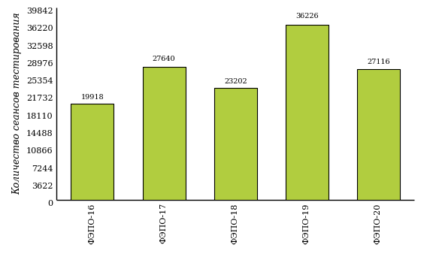  
Рисунок 1.1 – Динамика сеансов тестирования студентов вузов-участников  
по дисциплине «Философия»

## Количественные показатели участия студентов вуза

Количество сеансов тестирования по дисциплине «Философия» цикла ГСЭ ФГОС ВО студентов вуза, принявших участие в ФЭПО-16 – ФЭПО-20, отражено на диаграмме (рисунок 1.2) и в таблице 1.2.

Таблица 1.2 – Количественные показатели участия в ФЭПО студентов вуза

|  |  |  |  |
| --- | --- | --- | --- |
| **Период проведения** | **Этап** | **Количество направлений подготовки** | **Количество сеансов тестирования** |
| октябрь 2012 –  февраль 2013 | ФЭПО-16 | 13 | 466 |
| март –  июль 2013 | ФЭПО-17 | 0 | 0 |
| октябрь 2013 –  февраль 2014 | ФЭПО-18 | 8 | 186 |
| март –  июль 2014 | ФЭПО-19 | 8 | 255 |
| октябрь 2014 –  февраль 2015 | ФЭПО-20 | 11 | 257 |

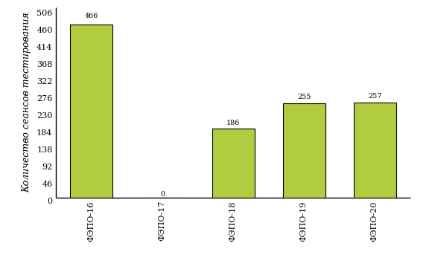  
Рисунок 1.2 – Динамика сеансов тестирования   
по дисциплине «Философия» студентов вуза

# Результаты обучения студентов по дисциплине «Философия» цикла ГСЭ ФГОС ВО

## ФЭПО: модель оценки результатов обучения

В рамках компетентностного подхода ФЭПО используется модель оценки результатов обучения, в основу которой положена методология В. П. Беспалько об уровнях усвоения знаний и постепенном восхождении обучающихся по образовательным траекториям (рисунок 2.1).

  
Рисунок 2.1 – Принципы восхождения по методологии В. П. Беспалько

Выделены следующие *уровни* результатов обучения студентов.

**Первый уровень.** Результаты обучения студентов свидетельствуют об усвоении ими некоторых элементарных знаний основных вопросов по дисциплине. Допущенные ошибки и неточности показывают, что студенты не овладели необходимой системой знаний по дисциплине.

**Второй уровень.** Достигнутый уровень оценки результатов обучения показывает, что студенты обладают необходимой системой знаний и владеют некоторыми умениями по дисциплине. Студенты способны понимать и интерпретировать освоенную информацию, что является основой успешного формирования умений и навыков для решения практико-ориентированных задач.

**Третий уровень.** Студенты продемонстрировали результаты на уровне осознанного владения учебным материалом и учебными умениями, навыками и способами деятельности по дисциплине. Студенты способны анализировать, проводить сравнение и обоснование выбора методов решения заданий в практико-ориентированных ситуациях.

**Четвертый уровень.** Студенты способны использовать сведения из различных источников для успешного исследования и поиска решения в нестандартных практико-ориентированных ситуациях. Достигнутый уровень оценки результатов обучения студентов по дисциплине является основой дляформирования общекультурных и профессиональных компетенций, соответствующих требованиям ФГОС.

Для студента достигнутый уровень обученности определяется по результатам выполнения всего ПИМ в соответствии с алгоритмом, приведенным в таблице 2.1.

Таблица 2.1 – Алгоритм определения достигнутого уровня обученности для студента

|  |  |  |
| --- | --- | --- |
| **Объект оценки** | **Показатель оценки результатов обучения студента** | **Уровень обученности (уровень результатов обучения)** |
| Студент | **Менее 70%** баллов за задания **каждого из блоков 1, 2 и 3** | Первый |
| **Не менее 70%** баллов задания **блока 1**  и **меньше 70%** баллов за задания **каждого из блоков 2 и 3**  или  **Не менее 70%** баллов задания **блока 2**  и **меньше 70%** баллов за задания **каждого из блоков 1 и 3**  или  **Не менее 70%** баллов задания **блока 3**  и **меньше 70%** баллов за задания **каждого из блоков 1 и 2** | Второй |
| **Не менее 70%** баллов за задания **каждого из блоков 1 и 2**  и **меньше 70%** баллов за задания **блока 3**  или  **Не менее 70%** баллов за задания **каждого из блоков 1 и 3**  и **меньше 70%** баллов за задания **блока 2**  или  **Не менее 70%** баллов за задания **каждого из блоков 2 и 3**  и **меньше 70%** баллов за задания **блока 1** | Третий |
| **Не менее 70%** баллов за задания **каждого из блоков 1, 2 и 3** | Четвертый |

Показатели и критерии оценки результатов обучения для студента и для выборки студентов направления подготовки на основе предложенной модели представлены в таблице 2.2.

Таблица 2.2 – Показатели и критерии оценки результатов обучения

|  |  |  |
| --- | --- | --- |
| **Объект оценки** | **Показатель оценки результатов обучения** | **Критерий оценки результатов обучения** |
| Студент | Достигнутый уровень результатов обучения | Уровень обученности **не ниже второго** |
| Выборка студентов направления подготовки | Процент студентов на уровне обученности не ниже второго | **60%** студентов на уровне обученности **не ниже второго** |

## Результаты тестирования студентов вуза и вузов-участников по итогам ФЭПО-20

В разделе представлена информация о результатах тестирования студентов по двум показателям:

* ***доля студентов по проценту набранных баллов за выполнение ПИМ*** позволяет провести экспресс-оценку результатов тестирования;
* ***доля студентов на уровне обученности не ниже второго*** позволяет провести более глубокий анализ результатов обучения в соответствии с предложенной моделью.

Результаты тестирования студентов вуза и вузов-участников по дисциплине «Философия» цикла ГСЭ ФГОС ВО по показателю «Доля студентов по проценту набранных баллов за выполнение ПИМ» представлены на рисунке 2.2.

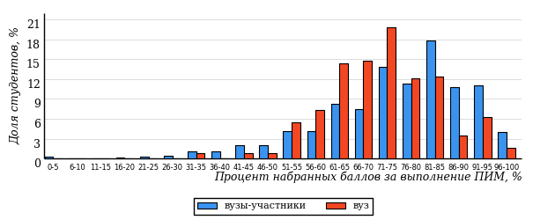  
Рисунок 2.2 – Распределение результатов тестирования студентов вуза  
с наложением на общий результат вузов-участников по данной дисциплине

Распределение результатов тестирования по дисциплине «Философия» цикла ГСЭ ФГОС ВО студентов вуза и вузов-участников по показателю «Доля студентов на уровне обученности не ниже второго» в соответствии с предложенной моделью оценки результатов обучения показано на рисунке 2.3.



**91%**

**90%**

**41%**

**34%**

**9%**

**16%**

**10%**

**26%**

**40%**

**24%**

|  |  |
| --- | --- |
| вуз | вузы-участники |

Рисунок 2.3 – Диаграмма распределения результатов тестирования студентов

Как видно из рисунка 2.3, по дисциплине «Философия» доля студентов вуза на уровне обученности не ниже второго составляет **90%**, а доля студентов вузов-участников на уровне обученности не ниже второго – **91%**.

На диаграмме (рисунок 2.4) представлено распределение студентов вуза по уровням обученности в соответствии с процентом набранных баллов по результатам выполнения ПИМ по дисциплине «Философия» цикла ГСЭ ФГОС ВО.

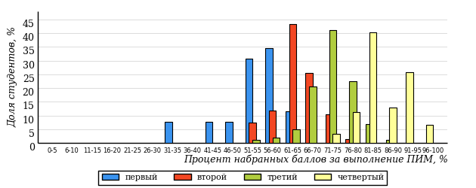  
Рисунок 2.4 – Распределение результатов тестирования студентов вуза  
по уровню обученности в соответствии с процентом набранных баллов за выполнение ПИМ

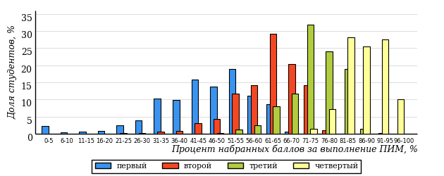  
Рисунок 2.5 – Распределение результатов тестирования студентов вузов-участников  
по уровню обученности в соответствии с процентом набранных баллов за выполнение ПИМ

Диаграммы (рисунки 2.4 и 2.5) позволяют провести экспресс-оценку результатов тестирования студентов вуза по дисциплине «Философия»: сопоставить набранные баллы за выполнение ПИМ с уровнем обученности, а также провести сравнение результатов тестирования студентов вуза с результатами по данным показателям вузов-участников.

На оси абсцисс показан процент набранных баллов за выполнение ПИМ по дисциплине «Философия» и выделена интервальная шкала по данному показателю: [0%; 50%), [50%; 70%), [70%; 90%), [90%; 100%]. Столбцы различного цвета указывают на долю студентов, находящихся соответственно на первом, втором, третьем и четвертом уровнях обученности.

**ПРИМЕЧАНИЕ:**

Предложенная шкала носит рекомендательный характер и может быть использована как дополнение к построению общего рейтинга результатов тестирования по дисциплине.

В таблице 2.3 представлены результаты обучения студентов вуза и вузов-участников по дисциплине «Философия» цикла ГСЭ ФГОС ВО. Для выборки студентов вуза по отдельным направлениям подготовки указан процент студентов на каждом из уровней обученности, и приведен процент студентов на уровне обученности не ниже второго.

Таблица 2.3 – Результаты обучения студентов вуза по дисциплине «Философия» цикла ГСЭ ФГОС ВО (ФЭПО-20)

|  |  |  |  |  |  |  |  |  |  |
| --- | --- | --- | --- | --- | --- | --- | --- | --- | --- |
| **Шифр направления подготовки** | **Наименование направления подготовки** | **Дисциплина** | **Вуз** | | | | | | **Выполнение критерия** |
| **Коли-чество студентов** | **Процент студентов, находящих на уровне обученности** | | | | **Процент студентов на уровне обученности не ниже второго** |
| **первый** | **второй** | **третий** | **четвер-тый** |
| 020100.62 | Химия | Философия | 14 | 7% | 29% | 43% | 21% | 93% | + |
| 020400.62 | Биология | Философия | 55 | 5% | 35% | 44% | 16% | 95% | + |
| 031600.62 | Реклама и связи с общественностью | Философия | 25 | 0% | 8% | 36% | 56% | 100% | + |
| 032700.62 | Филология | Философия | 53 | 26% | 32% | 26% | 16% | 74% | + |
| 033000.62 | Культурология | Философия | 9 | 0% | 22% | 22% | 56% | 100% | * |
| 035000.62 | Издательское дело | Философия | 8 | 12% | 38% | 25% | 25% | 88% | * |
| 040700.62 | Организация работы с молодежью | Философия | 15 | 6% | 27% | 60% | 7% | 94% | + |
| 100400.62 | Туризм | Философия | 28 | 3% | 14% | 29% | 54% | 97% | + |
| 130101.65 | Прикладная геология | Философия | 17 | 11% | 12% | 65% | 12% | 89% | + |
| 140400.62 | Электроэнергетика и электротехника | Философия | 20 | 15% | 25% | 50% | 10% | 85% | + |
| 240700.62 | Биотехнология | Философия | 13 | 0% | 38% | 54% | 8% | 100% | + |

**ПРИМЕЧАНИЕ:**

В таблице красным цветом выделена доля студентов на уровне обученности не ниже второго, составляющая меньше 60%.

Знаком «*» отмечены результаты для выборки студентов менее 10 человек.

## Мониторинг результатов тестирования студентов вуза и вузов-участников

На диаграмме (рисунок 2.6) показано распределение студентов вуза и вузов-участников по уровням обученности по дисциплине «Философия» цикла ГСЭ ФГОС ВО.

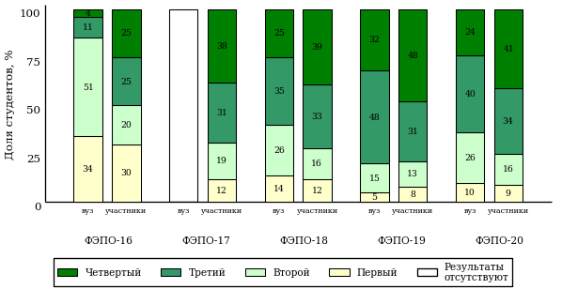  
Рисунок 2.6 – Диаграмма распределения студентов вуза и вузов-участников  
по уровням обученности

В соответствии с моделью оценки результатов обучения процент студентов вуза на уровне обученности не ниже второго составляет 66% (ФЭПО-16), 86% (ФЭПО-18), 95% (ФЭПО-19) и 90% (ФЭПО-20), а процент студентов вузов-участников – 70% (ФЭПО-16), 88% (ФЭПО-17), 88% (ФЭПО-18), 92% (ФЭПО-19) и 91% (ФЭПО-20) соответственно.

# Содержательный анализ результатов тестирования студентов по дисциплине «Философия» цикла ГСЭ ФГОС ВО

## Конструирование структуры содержания педагогических измерительных материалов по дисциплине «Философия» цикла ГСЭ ФГОС ВО

В рамках компетентностного подхода ФЭПО реализован конструктор содержания ПИМ, позволяющий преподавателю сформировать структуру ПИМ на основе выбранного объема трудоемкости путем включения/исключения отдельных тем и модулей дисциплины, либо воспользоваться предложенной «жесткой» структурой ПИМ.

Обобщенная структура содержания ПИМ включает расширенное количество тем и разделов дисциплины «Философия» с целью предоставления преподавателям возможности выбора и самостоятельного конструирования ПИМ, исходя из особенностей рабочей программы, реализуемой в вузе по данной дисциплине.

**ПРИМЕЧАНИЕ:**

Темы и модули «жесткой» структуры в обобщенной структуре содержания ПИМ отмечены знаком «*».

Обобщенная структура содержания педагогических измерительных  
материалов по дисциплине «Философия» цикла ГСЭ ФГОС ВО  
*(объем трудоемкости – 4 кредита)*

***Блок 1. Тематическое наполнение ПИМ***

Тема 1*. Предмет философии

Тема 2*. Структура философии

Тема 3. Функции философии

Тема 4. Возникновение философии

Тема 5*. Философия XVII-XIX веков

Тема 6*. Современная философия

Тема 7*. Традиции отечественной философии

Тема 8*. Бытие как проблема философии

Тема 9. Проблема развития в философии

Тема 10*. Бытие и сознание

Тема 11*. Познание как предмет философского анализа

Тема 12*. Проблема истины в философии и науке

Тема 13*. Структура научного знания

Тема 14*. Методы и формы научного познания

Тема 15. Развитие науки

Тема 16*. Структура общества

Тема 17*. Общество и история

Тема 18. Глобальные проблемы и будущее человечества

Тема 19*. Человек и мир в современной философии

Тема 20. Ценности и смысл человеческой жизни

***Блок 2. Модульное наполнение ПИМ***

Модуль 1*. Философия, ее предмет и место в культуре

Модуль 2*. Философия, ее предмет и место в культуре

Модуль 3*. Исторические типы философии. Философские традиции и современные дискуссии

Модуль 4*. Исторические типы философии. Философские традиции и современные дискуссии

Модуль 5*. Философская онтология

Модуль 6*. Философская онтология

Модуль 7*. Философия и методология науки

Модуль 8*. Философия и методология науки

Модуль 9*. Социальная философия и философия истории

Модуль 10*. Социальная философия и философия истории

***Блок 3. Кейс-наполнение ПИМ***

Количество кейс-заданий: 3

## Структура содержания и анализ результатов тестирования студентов по отдельным направлениям подготовки

* + 1. Направление подготовки 020100.62 «Химия»

Группа: ОБ-020100-21

В таблице 3.1 представлена структура ПИМ по дисциплине «Философия» для студентов вуза по направлению подготовки 020100.62 «Химия» (группа ОБ-020100-21).

Таблица 3.1 – Структура содержания ПИМ

|  |  |
| --- | --- |
| **Содержание ПИМ** | **Номер задания ПИМ** |
| ***Объем трудоемкости:*** 4 кредита | |
| ***Блок 1. Тематическое наполнение ПИМ*** | |
| Предмет философии | 1 |
| Структура философии | 2 |
| Философия XVII-XIX веков | 3 |
| Современная философия | 4 |
| Традиции отечественной философии | 5 |
| Бытие как проблема философии | 6 |
| Бытие и сознание | 7 |
| Познание как предмет философского анализа | 8 |
| Проблема истины в философии и науке | 9 |
| Структура научного знания | 10 |
| Методы и формы научного познания | 11 |
| Структура общества | 12 |
| Общество и история | 13 |
| Человек и мир в современной философии | 14 |
| ***Блок 2. Модульное наполнение ПИМ*** | |
| Философия, ее предмет и место в культуре | 15 |
| Философия, ее предмет и место в культуре | 16 |
| Исторические типы философии. Философские традиции и современные дискуссии | 17 |
| Исторические типы философии. Философские традиции и современные дискуссии | 18 |
| Философская онтология | 19 |
| Философия и методология науки | 20 |
| Философия и методология науки | 21 |
| Социальная философия и философия истории | 22 |
| ***Блок 3. Кейс-наполнение ПИМ*** | |
| Кейс 1 | |
| Подзадача 1 | 23.1 |
| Подзадача 2 | 23.2 |
| Подзадача 3 | 23.3 |
| Кейс 2 | |
| Подзадача 1 | 24.1 |
| Подзадача 2 | 24.2 |
| Подзадача 3 | 24.3 |
| Кейс 3 | |
| Подзадача 1 | 25.1 |
| Подзадача 2 | 25.2 |
| Подзадача 3 | 25.3 |

Распределение студентов по итогам выполнения заданий блока 1 ПИМ по дисциплине «Философия» представлено на диаграмме (рисунок 3.1).

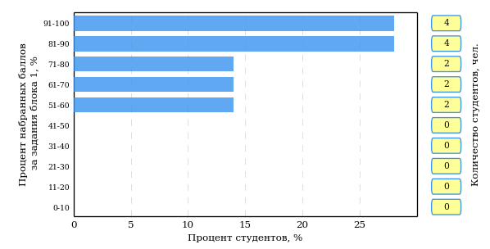  
Рисунок 3.1 – Гистограмма плотности распределения результатов выполнения заданий блока 1 ПИМ по дисциплине «Философия»

На рисунке 3.2 представлена карта коэффициентов решаемости заданий блока 1 ПИМ по дисциплине «Философия».

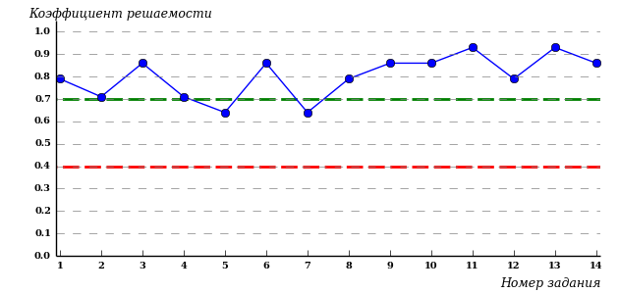  
Рисунок 3.2 – Карта коэффициентов решаемости заданий по темам блока 1  
ПИМ по дисциплине «Философия»

Карта коэффициентов решаемости заданий показывает, что студенты данной выборки

выполнили **на высоком** уровне все задания.

Распределение студентов по результатам выполнения заданий блока 2 ПИМ по дисциплине «Философия» представлено на диаграмме (рисунок 3.3).

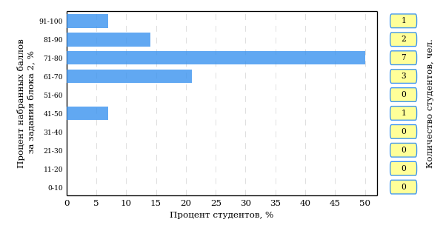  
Рисунок 3.3 – Гистограмма плотности распределения результатов выполнения заданий блока 2 ПИМ по дисциплине «Философия»

На рисунке 3.4 отображены результаты выполнения заданий блока 2 ПИМ по дисциплине «Философия» выборкой студентов.

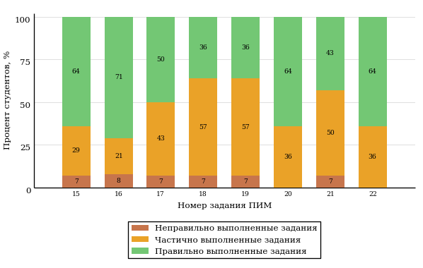  
Рисунок 3.4 – Диаграмма результатов выполнения студентами заданий блока 2  
ПИМ по дисциплине «Философия»

Распределение студентов по результатам выполнения заданий блока 3 ПИМ по дисциплине «Философия» представлено на диаграмме (рисунок 3.5).

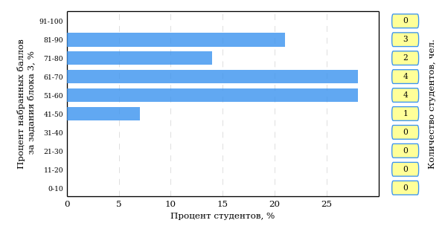  
Рисунок 3.5 – Гистограмма плотности распределения результатов выполнения заданий блока 3 ПИМ по дисциплине «Философия»

На рисунке 3.6 отображены результаты решения заданий блока 3 ПИМ по дисциплине «Философия» выборкой студентов.

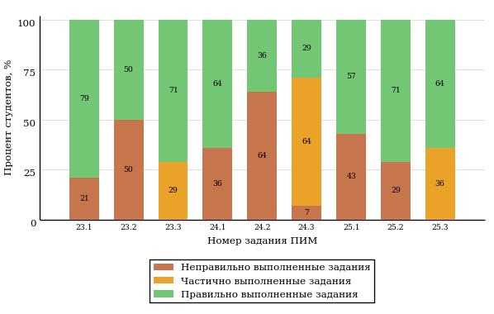  
Рисунок 3.6 – Диаграмма результатов выполнения студентами заданий блока 3  
ПИМ по дисциплине «Философия»

Распределение студентов направления подготовки 020100.62 «Химия» вуза по уровням обученности на основе результатов ФЭПО-20 показано на диаграмме (рисунок 3.7).

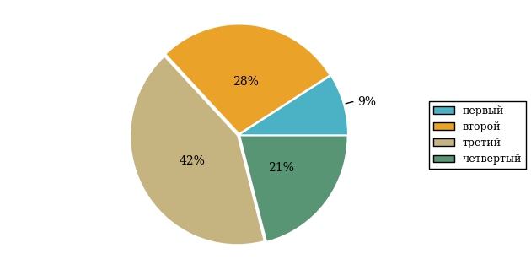  
Рисунок 3.7 – Круговая диаграмма распределения результатов обучения студентов по уровням обученности

В соответствии с моделью оценки результатов обучения процент студентов направления подготовки 020100.62 «Химия» вуза на уровне обученности не ниже второго (по дисциплине «Философия» цикла ГСЭ ФГОС ВО) составляет 91%.

* + 1. Направление подготовки 020400.62 «Биология»

Группа: ОБ-020400-21,22

В таблице 3.2 представлена структура ПИМ по дисциплине «Философия» для студентов вуза по направлению подготовки 020400.62 «Биология» (группа ОБ-020400-21,22).

Таблица 3.2 – Структура содержания ПИМ

|  |  |
| --- | --- |
| **Содержание ПИМ** | **Номер задания ПИМ** |
| ***Объем трудоемкости:*** 4 кредита | |
| ***Блок 1. Тематическое наполнение ПИМ*** | |
| Предмет философии | 1 |
| Структура философии | 2 |
| Функции философии | 3 |
| Возникновение философии | 4 |
| Философия XVII-XIX веков | 5 |
| Современная философия | 6 |
| Традиции отечественной философии | 7 |
| Бытие как проблема философии | 8 |
| Проблема развития в философии | 9 |
| Бытие и сознание | 10 |
| Познание как предмет философского анализа | 11 |
| Проблема истины в философии и науке | 12 |
| Структура научного знания | 13 |
| Методы и формы научного познания | 14 |
| Ценности и смысл человеческой жизни | 15 |
| ***Блок 2. Модульное наполнение ПИМ*** | |
| Философия, ее предмет и место в культуре | 16 |
| Философия, ее предмет и место в культуре | 17 |
| Исторические типы философии. Философские традиции и современные дискуссии | 18 |
| Исторические типы философии. Философские традиции и современные дискуссии | 19 |
| Философская онтология | 20 |
| Философская онтология | 21 |
| Философия и методология науки | 22 |
| Философия и методология науки | 23 |
| Социальная философия и философия истории | 24 |
| Социальная философия и философия истории | 25 |
| ***Блок 3. Кейс-наполнение ПИМ*** | |
| Кейс 1 | |
| Подзадача 1 | 26.1 |
| Подзадача 2 | 26.2 |
| Подзадача 3 | 26.3 |
| Кейс 2 | |
| Подзадача 1 | 27.1 |
| Подзадача 2 | 27.2 |
| Подзадача 3 | 27.3 |
| Кейс 3 | |
| Подзадача 1 | 28.1 |
| Подзадача 2 | 28.2 |
| Подзадача 3 | 28.3 |

Распределение студентов по итогам выполнения заданий блока 1 ПИМ по дисциплине «Философия» представлено на диаграмме (рисунок 3.8).

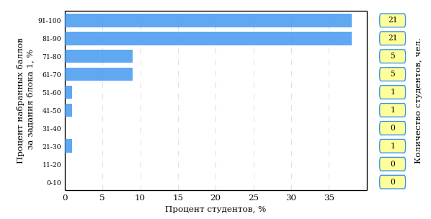  
Рисунок 3.8 – Гистограмма плотности распределения результатов выполнения заданий блока 1 ПИМ по дисциплине «Философия»

На рисунке 3.9 представлена карта коэффициентов решаемости заданий блока 1 ПИМ по дисциплине «Философия».

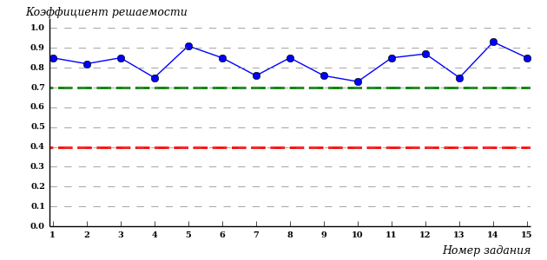  
Рисунок 3.9 – Карта коэффициентов решаемости заданий по темам блока 1  
ПИМ по дисциплине «Философия»

Карта коэффициентов решаемости заданий показывает, что студенты данной выборки

выполнили **на высоком** уровне все задания.

Распределение студентов по результатам выполнения заданий блока 2 ПИМ по дисциплине «Философия» представлено на диаграмме (рисунок 3.10).

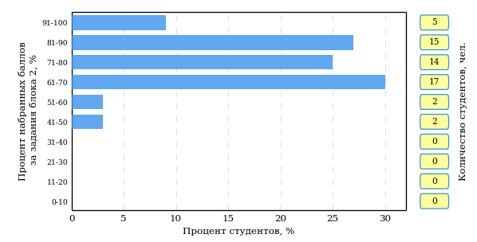  
Рисунок 3.10 – Гистограмма плотности распределения результатов выполнения заданий блока 2 ПИМ по дисциплине «Философия»

На рисунке 3.11 отображены результаты выполнения заданий блока 2 ПИМ по дисциплине «Философия» выборкой студентов.

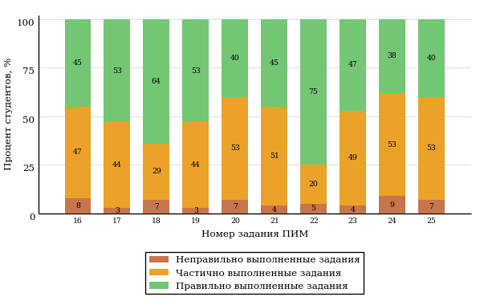  
Рисунок 3.11 – Диаграмма результатов выполнения студентами заданий блока 2  
ПИМ по дисциплине «Философия»

Распределение студентов по результатам выполнения заданий блока 3 ПИМ по дисциплине «Философия» представлено на диаграмме (рисунок 3.12).

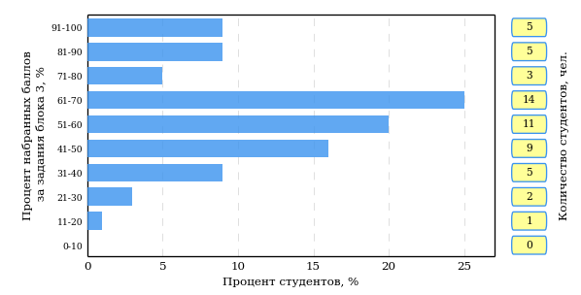  
Рисунок 3.12 – Гистограмма плотности распределения результатов выполнения заданий блока 3 ПИМ по дисциплине «Философия»

На рисунке 3.13 отображены результаты решения заданий блока 3 ПИМ по дисциплине «Философия» выборкой студентов.

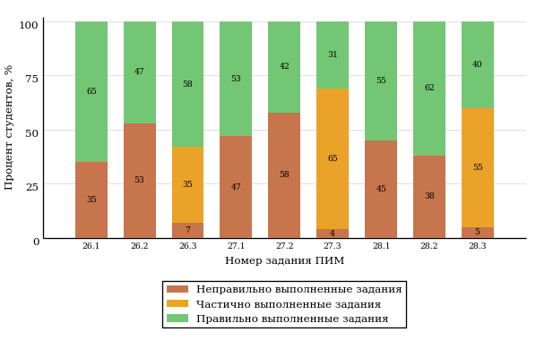  
Рисунок 3.13 – Диаграмма результатов выполнения студентами заданий блока 3  
ПИМ по дисциплине «Философия»

Распределение студентов направления подготовки 020400.62 «Биология» вуза по уровням обученности на основе результатов ФЭПО-20 показано на диаграмме (рисунок 3.14).

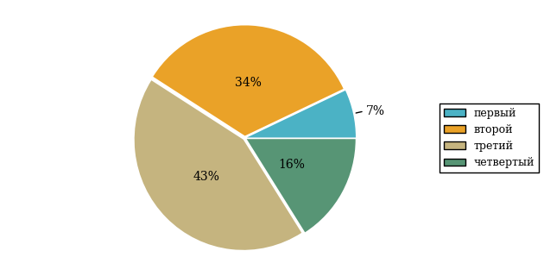  
Рисунок 3.14 – Круговая диаграмма распределения результатов обучения студентов по уровням обученности

В соответствии с моделью оценки результатов обучения процент студентов направления подготовки 020400.62 «Биология» вуза на уровне обученности не ниже второго (по дисциплине «Философия» цикла ГСЭ ФГОС ВО) составляет 93%.

* + 1. Направление подготовки 031600.62 «Реклама и связи с общественностью»

Группы: ОБ-031600-21, ОПБ-031600-21

В таблице 3.3 представлена структура ПИМ по дисциплине «Философия» для студентов вуза по направлению подготовки 031600.62 «Реклама и связи с общественностью» (группы ОБ-031600-21, ОПБ-031600-21).

Таблица 3.3 – Структура содержания ПИМ

|  |  |
| --- | --- |
| **Содержание ПИМ** | **Номер задания ПИМ** |
| ***Объем трудоемкости:*** 4 кредита | |
| ***Блок 1. Тематическое наполнение ПИМ*** | |
| Предмет философии | 1 |
| Структура философии | 2 |
| Философия XVII-XIX веков | 3 |
| Современная философия | 4 |
| Традиции отечественной философии | 5 |
| Бытие как проблема философии | 6 |
| Бытие и сознание | 7 |
| Познание как предмет философского анализа | 8 |
| Проблема истины в философии и науке | 9 |
| Структура научного знания | 10 |
| Методы и формы научного познания | 11 |
| Структура общества | 12 |
| Общество и история | 13 |
| Человек и мир в современной философии | 14 |
| ***Блок 2. Модульное наполнение ПИМ*** | |
| Философия, ее предмет и место в культуре | 15 |
| Философия, ее предмет и место в культуре | 16 |
| Исторические типы философии. Философские традиции и современные дискуссии | 17 |
| Исторические типы философии. Философские традиции и современные дискуссии | 18 |
| Философская онтология | 19 |
| Философия и методология науки | 20 |
| Философия и методология науки | 21 |
| Социальная философия и философия истории | 22 |
| ***Блок 3. Кейс-наполнение ПИМ*** | |
| Кейс 1 | |
| Подзадача 1 | 23.1 |
| Подзадача 2 | 23.2 |
| Подзадача 3 | 23.3 |
| Кейс 2 | |
| Подзадача 1 | 24.1 |
| Подзадача 2 | 24.2 |
| Подзадача 3 | 24.3 |
| Кейс 3 | |
| Подзадача 1 | 25.1 |
| Подзадача 2 | 25.2 |
| Подзадача 3 | 25.3 |

Распределение студентов по итогам выполнения заданий блока 1 ПИМ по дисциплине «Философия» представлено на диаграмме (рисунок 3.15).

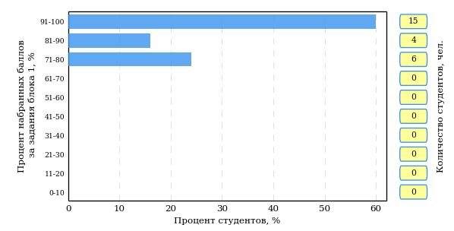  
Рисунок 3.15 – Гистограмма плотности распределения результатов выполнения заданий блока 1 ПИМ по дисциплине «Философия»

На рисунке 3.16 представлена карта коэффициентов решаемости заданий блока 1 ПИМ по дисциплине «Философия».

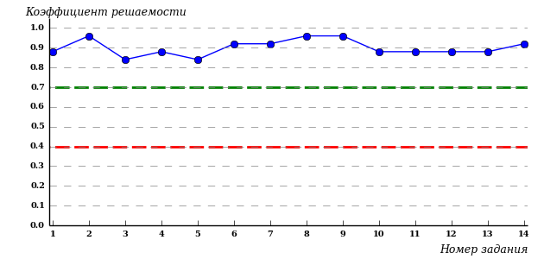  
Рисунок 3.16 – Карта коэффициентов решаемости заданий по темам блока 1  
ПИМ по дисциплине «Философия»

Карта коэффициентов решаемости заданий показывает, что студенты данной выборки

выполнили **на высоком** уровне все задания.

Распределение студентов по результатам выполнения заданий блока 2 ПИМ по дисциплине «Философия» представлено на диаграмме (рисунок 3.17).

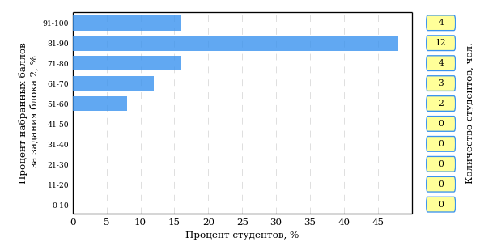  
Рисунок 3.17 – Гистограмма плотности распределения результатов выполнения заданий блока 2 ПИМ по дисциплине «Философия»

На рисунке 3.18 отображены результаты выполнения заданий блока 2 ПИМ по дисциплине «Философия» выборкой студентов.

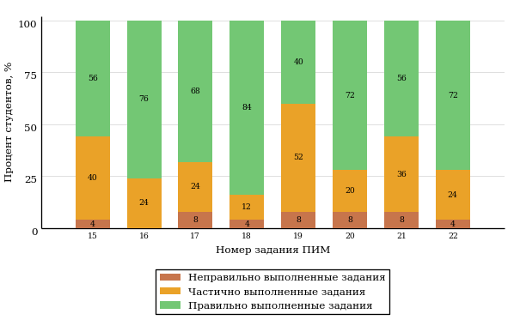  
Рисунок 3.18 – Диаграмма результатов выполнения студентами заданий блока 2  
ПИМ по дисциплине «Философия»

Распределение студентов по результатам выполнения заданий блока 3 ПИМ по дисциплине «Философия» представлено на диаграмме (рисунок 3.19).

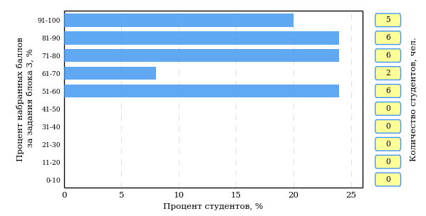  
Рисунок 3.19 – Гистограмма плотности распределения результатов выполнения заданий блока 3 ПИМ по дисциплине «Философия»

На рисунке 3.20 отображены результаты решения заданий блока 3 ПИМ по дисциплине «Философия» выборкой студентов.

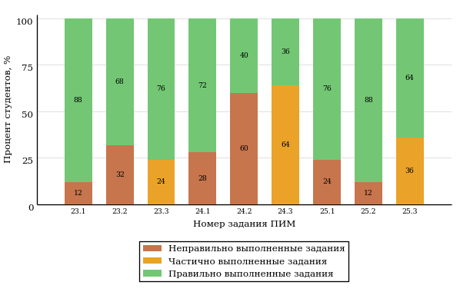  
Рисунок 3.20 – Диаграмма результатов выполнения студентами заданий блока 3  
ПИМ по дисциплине «Философия»

Распределение студентов направления подготовки 031600.62 «Реклама и связи с общественностью» вуза по уровням обученности на основе результатов ФЭПО-20 показано на диаграмме (рисунок 3.21).

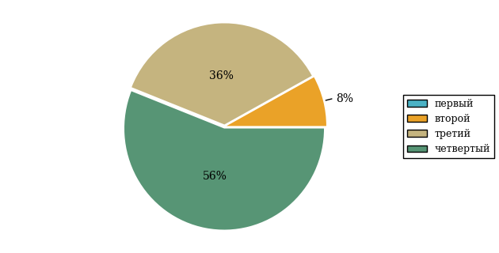  
Рисунок 3.21 – Круговая диаграмма распределения результатов обучения студентов по уровням обученности

В соответствии с моделью оценки результатов обучения процент студентов направления подготовки 031600.62 «Реклама и связи с общественностью» вуза на уровне обученности не ниже второго (по дисциплине «Философия» цикла ГСЭ ФГОС ВО) составляет 100%.

* + 1. Направление подготовки 032700.62 «Филология»

Группы: ОБ-032700у-22, ОБ-032700у-24, ОПБ-032700р-21, ОПБ-032700р-22

В таблице 3.4 представлена структура ПИМ по дисциплине «Философия» для студентов вуза по направлению подготовки 032700.62 «Филология» (группы ОБ-032700у-22, ОБ-032700у-24, ОПБ-032700р-21, ОПБ-032700р-22).

Таблица 3.4 – Структура содержания ПИМ

|  |  |
| --- | --- |
| **Содержание ПИМ** | **Номер задания ПИМ** |
| ***Объем трудоемкости:*** 4 кредита | |
| ***Блок 1. Тематическое наполнение ПИМ*** | |
| Предмет философии | 1 |
| Структура философии | 2 |
| Философия XVII-XIX веков | 3 |
| Современная философия | 4 |
| Традиции отечественной философии | 5 |
| Бытие как проблема философии | 6 |
| Бытие и сознание | 7 |
| Познание как предмет философского анализа | 8 |
| Проблема истины в философии и науке | 9 |
| Структура научного знания | 10 |
| Методы и формы научного познания | 11 |
| Структура общества | 12 |
| Общество и история | 13 |
| Человек и мир в современной философии | 14 |
| ***Блок 2. Модульное наполнение ПИМ*** | |
| Философия, ее предмет и место в культуре | 15 |
| Философия, ее предмет и место в культуре | 16 |
| Исторические типы философии. Философские традиции и современные дискуссии | 17 |
| Исторические типы философии. Философские традиции и современные дискуссии | 18 |
| Философская онтология | 19 |
| Философия и методология науки | 20 |
| Философия и методология науки | 21 |
| Социальная философия и философия истории | 22 |
| ***Блок 3. Кейс-наполнение ПИМ*** | |
| Кейс 1 | |
| Подзадача 1 | 23.1 |
| Подзадача 2 | 23.2 |
| Подзадача 3 | 23.3 |
| Кейс 2 | |
| Подзадача 1 | 24.1 |
| Подзадача 2 | 24.2 |
| Подзадача 3 | 24.3 |
| Кейс 3 | |
| Подзадача 1 | 25.1 |
| Подзадача 2 | 25.2 |
| Подзадача 3 | 25.3 |

Распределение студентов по итогам выполнения заданий блока 1 ПИМ по дисциплине «Философия» представлено на диаграмме (рисунок 3.22).

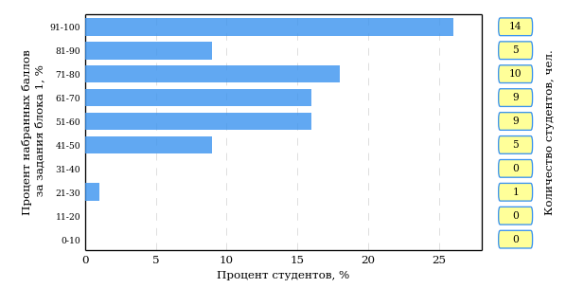  
Рисунок 3.22 – Гистограмма плотности распределения результатов выполнения заданий блока 1 ПИМ по дисциплине «Философия»

На рисунке 3.23 представлена карта коэффициентов решаемости заданий блока 1 ПИМ по дисциплине «Философия».

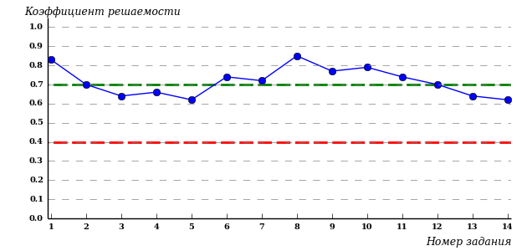  
Рисунок 3.23 – Карта коэффициентов решаемости заданий по темам блока 1  
ПИМ по дисциплине «Философия»

Карта коэффициентов решаемости заданий показывает, что студенты данной выборки

выполнили **на высоком** уровне все задания.

Распределение студентов по результатам выполнения заданий блока 2 ПИМ по дисциплине «Философия» представлено на диаграмме (рисунок 3.24).

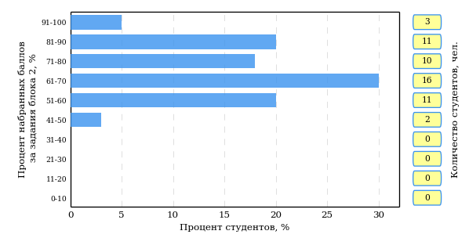  
Рисунок 3.24 – Гистограмма плотности распределения результатов выполнения заданий блока 2 ПИМ по дисциплине «Философия»

На рисунке 3.25 отображены результаты выполнения заданий блока 2 ПИМ по дисциплине «Философия» выборкой студентов.

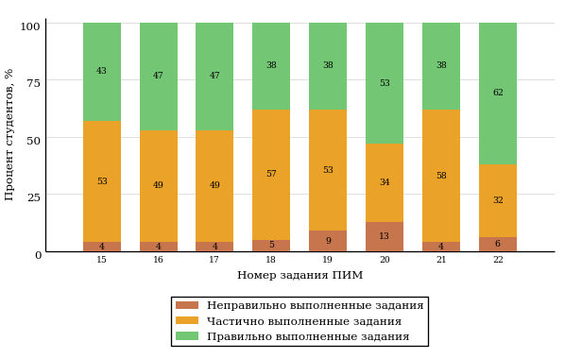  
Рисунок 3.25 – Диаграмма результатов выполнения студентами заданий блока 2  
ПИМ по дисциплине «Философия»

Распределение студентов по результатам выполнения заданий блока 3 ПИМ по дисциплине «Философия» представлено на диаграмме (рисунок 3.26).

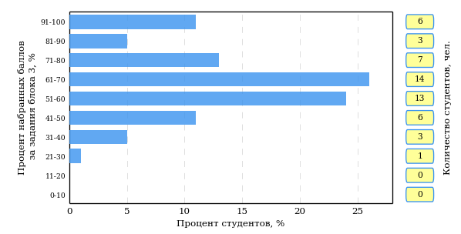  
Рисунок 3.26 – Гистограмма плотности распределения результатов выполнения заданий блока 3 ПИМ по дисциплине «Философия»

На рисунке 3.27 отображены результаты решения заданий блока 3 ПИМ по дисциплине «Философия» выборкой студентов.

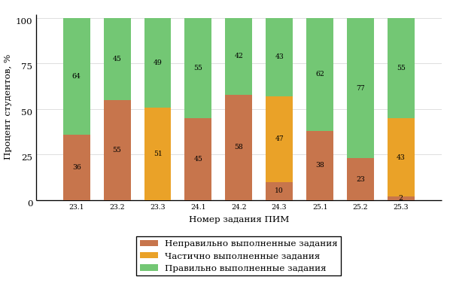  
Рисунок 3.27 – Диаграмма результатов выполнения студентами заданий блока 3  
ПИМ по дисциплине «Философия»

Распределение студентов направления подготовки 032700.62 «Филология» вуза по уровням обученности на основе результатов ФЭПО-20 показано на диаграмме (рисунок 3.28).

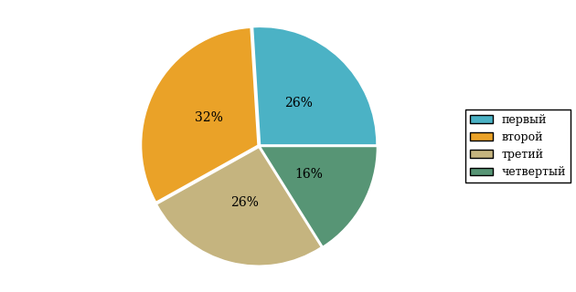  
Рисунок 3.28 – Круговая диаграмма распределения результатов обучения студентов по уровням обученности

В соответствии с моделью оценки результатов обучения процент студентов направления подготовки 032700.62 «Филология» вуза на уровне обученности не ниже второго (по дисциплине «Философия» цикла ГСЭ ФГОС ВО) составляет 74%.

* + 1. Направление подготовки 033000.62 «Культурология»

Группа: ОБ-033000-21

В таблице 3.5 представлена структура ПИМ по дисциплине «Философия» для студентов вуза по направлению подготовки 033000.62 «Культурология» (группа ОБ-033000-21).

Таблица 3.5 – Структура содержания ПИМ

|  |  |
| --- | --- |
| **Содержание ПИМ** | **Номер задания ПИМ** |
| ***Объем трудоемкости:*** 4 кредита | |
| ***Блок 1. Тематическое наполнение ПИМ*** | |
| Предмет философии | 1 |
| Структура философии | 2 |
| Философия XVII-XIX веков | 3 |
| Современная философия | 4 |
| Традиции отечественной философии | 5 |
| Бытие как проблема философии | 6 |
| Бытие и сознание | 7 |
| Познание как предмет философского анализа | 8 |
| Проблема истины в философии и науке | 9 |
| Структура научного знания | 10 |
| Методы и формы научного познания | 11 |
| Структура общества | 12 |
| Общество и история | 13 |
| Человек и мир в современной философии | 14 |
| ***Блок 2. Модульное наполнение ПИМ*** | |
| Философия, ее предмет и место в культуре | 15 |
| Философия, ее предмет и место в культуре | 16 |
| Исторические типы философии. Философские традиции и современные дискуссии | 17 |
| Исторические типы философии. Философские традиции и современные дискуссии | 18 |
| Философская онтология | 19 |
| Философия и методология науки | 20 |
| Философия и методология науки | 21 |
| Социальная философия и философия истории | 22 |
| ***Блок 3. Кейс-наполнение ПИМ*** | |
| Кейс 1 | |
| Подзадача 1 | 23.1 |
| Подзадача 2 | 23.2 |
| Подзадача 3 | 23.3 |
| Кейс 2 | |
| Подзадача 1 | 24.1 |
| Подзадача 2 | 24.2 |
| Подзадача 3 | 24.3 |
| Кейс 3 | |
| Подзадача 1 | 25.1 |
| Подзадача 2 | 25.2 |
| Подзадача 3 | 25.3 |

Распределение студентов по итогам выполнения заданий блока 1 ПИМ по дисциплине «Философия» представлено на диаграмме (рисунок 3.29).

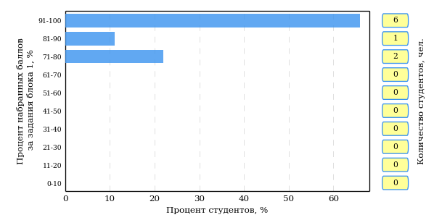  
Рисунок 3.29 – Гистограмма плотности распределения результатов выполнения заданий блока 1 ПИМ по дисциплине «Философия»

На рисунке 3.30 представлена карта коэффициентов решаемости заданий блока 1 ПИМ по дисциплине «Философия».

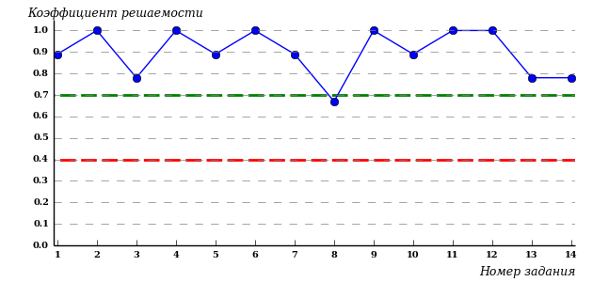  
Рисунок 3.30 – Карта коэффициентов решаемости заданий по темам блока 1  
ПИМ по дисциплине «Философия»

Карта коэффициентов решаемости заданий показывает, что студенты данной выборки

выполнили **на высоком** уровне все задания.

Распределение студентов по результатам выполнения заданий блока 2 ПИМ по дисциплине «Философия» представлено на диаграмме (рисунок 3.31).

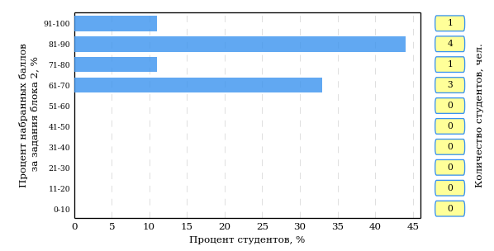  
Рисунок 3.31 – Гистограмма плотности распределения результатов выполнения заданий блока 2 ПИМ по дисциплине «Философия»

На рисунке 3.32 отображены результаты выполнения заданий блока 2 ПИМ по дисциплине «Философия» выборкой студентов.

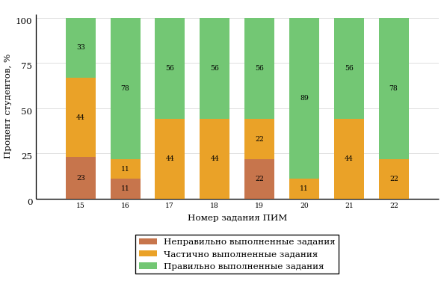  
Рисунок 3.32 – Диаграмма результатов выполнения студентами заданий блока 2  
ПИМ по дисциплине «Философия»

Распределение студентов по результатам выполнения заданий блока 3 ПИМ по дисциплине «Философия» представлено на диаграмме (рисунок 3.33).

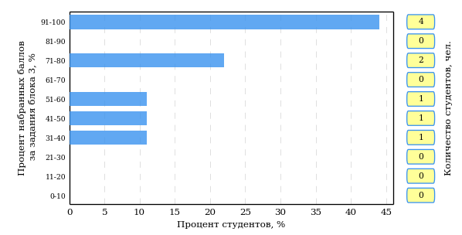  
Рисунок 3.33 – Гистограмма плотности распределения результатов выполнения заданий блока 3 ПИМ по дисциплине «Философия»

На рисунке 3.34 отображены результаты решения заданий блока 3 ПИМ по дисциплине «Философия» выборкой студентов.

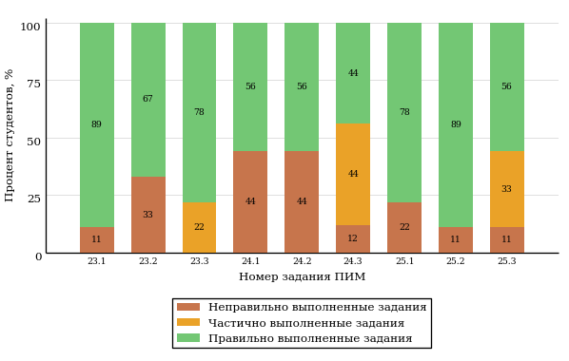  
Рисунок 3.34 – Диаграмма результатов выполнения студентами заданий блока 3  
ПИМ по дисциплине «Философия»

Распределение студентов направления подготовки 033000.62 «Культурология» вуза по уровням обученности на основе результатов ФЭПО-20 показано на диаграмме (рисунок 3.35).

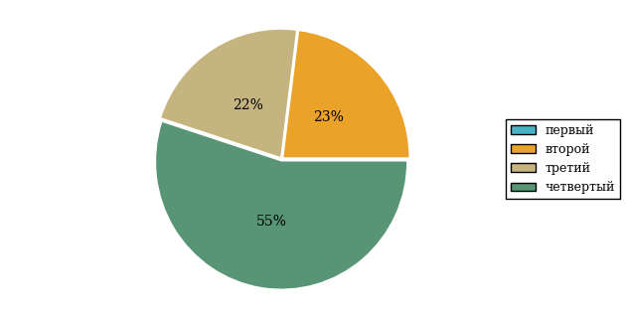  
Рисунок 3.35 – Круговая диаграмма распределения результатов обучения студентов по уровням обученности

В соответствии с моделью оценки результатов обучения процент студентов направления подготовки 033000.62 «Культурология» вуза на уровне обученности не ниже второго (по дисциплине «Философия» цикла ГСЭ ФГОС ВО) составляет 100%.

* + 1. Направление подготовки 035000.62 «Издательское дело»

Группа: ОБ-035000-21

В таблице 3.6 представлена структура ПИМ по дисциплине «Философия» для студентов вуза по направлению подготовки 035000.62 «Издательское дело» (группа ОБ-035000-21).

Таблица 3.6 – Структура содержания ПИМ

|  |  |
| --- | --- |
| **Содержание ПИМ** | **Номер задания ПИМ** |
| ***Объем трудоемкости:*** 4 кредита | |
| ***Блок 1. Тематическое наполнение ПИМ*** | |
| Предмет философии | 1 |
| Структура философии | 2 |
| Философия XVII-XIX веков | 3 |
| Современная философия | 4 |
| Традиции отечественной философии | 5 |
| Бытие как проблема философии | 6 |
| Бытие и сознание | 7 |
| Познание как предмет философского анализа | 8 |
| Проблема истины в философии и науке | 9 |
| Структура научного знания | 10 |
| Методы и формы научного познания | 11 |
| Структура общества | 12 |
| Общество и история | 13 |
| Человек и мир в современной философии | 14 |
| ***Блок 2. Модульное наполнение ПИМ*** | |
| Философия, ее предмет и место в культуре | 15 |
| Философия, ее предмет и место в культуре | 16 |
| Исторические типы философии. Философские традиции и современные дискуссии | 17 |
| Исторические типы философии. Философские традиции и современные дискуссии | 18 |
| Философская онтология | 19 |
| Философия и методология науки | 20 |
| Философия и методология науки | 21 |
| Социальная философия и философия истории | 22 |
| ***Блок 3. Кейс-наполнение ПИМ*** | |
| Кейс 1 | |
| Подзадача 1 | 23.1 |
| Подзадача 2 | 23.2 |
| Подзадача 3 | 23.3 |
| Кейс 2 | |
| Подзадача 1 | 24.1 |
| Подзадача 2 | 24.2 |
| Подзадача 3 | 24.3 |
| Кейс 3 | |
| Подзадача 1 | 25.1 |
| Подзадача 2 | 25.2 |
| Подзадача 3 | 25.3 |

Распределение студентов по итогам выполнения заданий блока 1 ПИМ по дисциплине «Философия» представлено на диаграмме (рисунок 3.36).

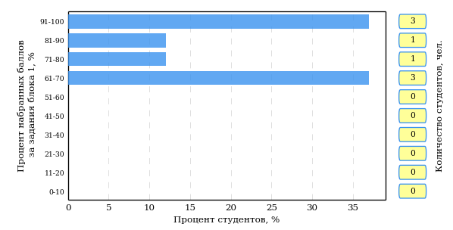  
Рисунок 3.36 – Гистограмма плотности распределения результатов выполнения заданий блока 1 ПИМ по дисциплине «Философия»

На рисунке 3.37 представлена карта коэффициентов решаемости заданий блока 1 ПИМ по дисциплине «Философия».

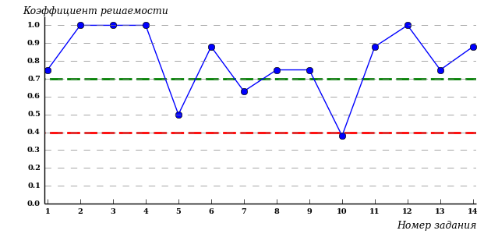  
Рисунок 3.37 – Карта коэффициентов решаемости заданий по темам блока 1  
ПИМ по дисциплине «Философия»

Карта коэффициентов решаемости заданий показывает, что студенты данной выборки

**на невысоком** уровне выполнили задания по следующим темам:

*№5* «Традиции отечественной философии»

**на низком** уровне выполнили задания по следующим темам:

*№10 «*Структура научного знания»

Распределение студентов по результатам выполнения заданий блока 2 ПИМ по дисциплине «Философия» представлено на диаграмме (рисунок 3.38).

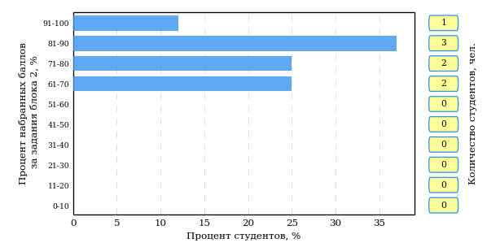  
Рисунок 3.38 – Гистограмма плотности распределения результатов выполнения заданий блока 2 ПИМ по дисциплине «Философия»

На рисунке 3.39 отображены результаты выполнения заданий блока 2 ПИМ по дисциплине «Философия» выборкой студентов.

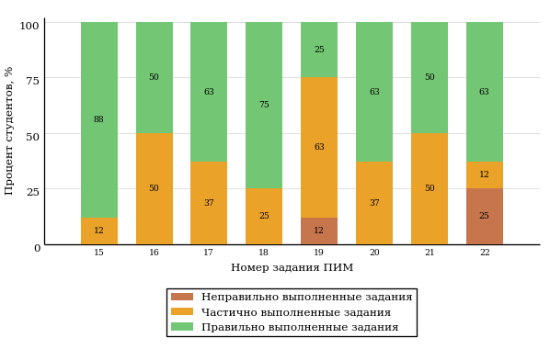  
Рисунок 3.39 – Диаграмма результатов выполнения студентами заданий блока 2  
ПИМ по дисциплине «Философия»

Распределение студентов по результатам выполнения заданий блока 3 ПИМ по дисциплине «Философия» представлено на диаграмме (рисунок 3.40).

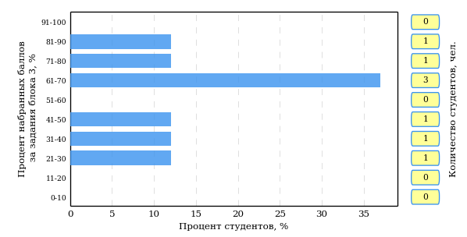  
Рисунок 3.40 – Гистограмма плотности распределения результатов выполнения заданий блока 3 ПИМ по дисциплине «Философия»

На рисунке 3.41 отображены результаты решения заданий блока 3 ПИМ по дисциплине «Философия» выборкой студентов.

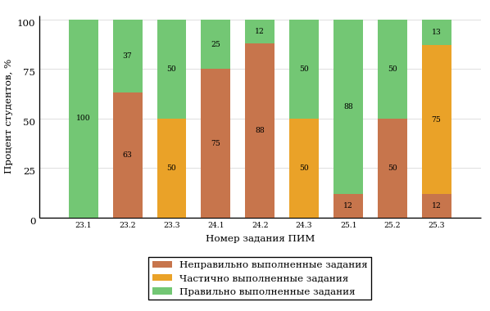  
Рисунок 3.41 – Диаграмма результатов выполнения студентами заданий блока 3  
ПИМ по дисциплине «Философия»

Распределение студентов направления подготовки 035000.62 «Издательское дело» вуза по уровням обученности на основе результатов ФЭПО-20 показано на диаграмме (рисунок 3.42).

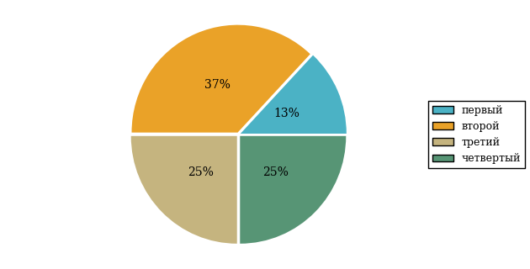  
Рисунок 3.42 – Круговая диаграмма распределения результатов обучения студентов по уровням обученности

В соответствии с моделью оценки результатов обучения процент студентов направления подготовки 035000.62 «Издательское дело» вуза на уровне обученности не ниже второго (по дисциплине «Философия» цикла ГСЭ ФГОС ВО) составляет 87%.

* + 1. Направление подготовки 040700.62 «Организация работы с молодежью»

Группа: ОБ-040700-21

В таблице 3.7 представлена структура ПИМ по дисциплине «Философия» для студентов вуза по направлению подготовки 040700.62 «Организация работы с молодежью» (группа ОБ-040700-21).

Таблица 3.7 – Структура содержания ПИМ

|  |  |
| --- | --- |
| **Содержание ПИМ** | **Номер задания ПИМ** |
| ***Объем трудоемкости:*** 4 кредита | |
| ***Блок 1. Тематическое наполнение ПИМ*** | |
| Предмет философии | 1 |
| Структура философии | 2 |
| Философия XVII-XIX веков | 3 |
| Современная философия | 4 |
| Традиции отечественной философии | 5 |
| Бытие как проблема философии | 6 |
| Бытие и сознание | 7 |
| Познание как предмет философского анализа | 8 |
| Проблема истины в философии и науке | 9 |
| Структура научного знания | 10 |
| Методы и формы научного познания | 11 |
| Структура общества | 12 |
| Общество и история | 13 |
| Человек и мир в современной философии | 14 |
| ***Блок 2. Модульное наполнение ПИМ*** | |
| Философия, ее предмет и место в культуре | 15 |
| Философия, ее предмет и место в культуре | 16 |
| Исторические типы философии. Философские традиции и современные дискуссии | 17 |
| Исторические типы философии. Философские традиции и современные дискуссии | 18 |
| Философская онтология | 19 |
| Философия и методология науки | 20 |
| Философия и методология науки | 21 |
| Социальная философия и философия истории | 22 |
| ***Блок 3. Кейс-наполнение ПИМ*** | |
| Кейс 1 | |
| Подзадача 1 | 23.1 |
| Подзадача 2 | 23.2 |
| Подзадача 3 | 23.3 |
| Кейс 2 | |
| Подзадача 1 | 24.1 |
| Подзадача 2 | 24.2 |
| Подзадача 3 | 24.3 |
| Кейс 3 | |
| Подзадача 1 | 25.1 |
| Подзадача 2 | 25.2 |
| Подзадача 3 | 25.3 |

Распределение студентов по итогам выполнения заданий блока 1 ПИМ по дисциплине «Философия» представлено на диаграмме (рисунок 3.43).

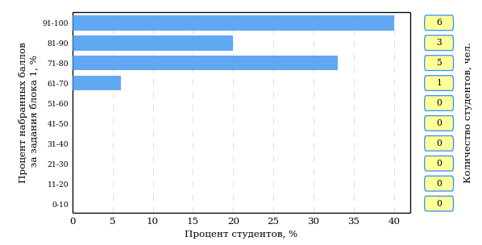  
Рисунок 3.43 – Гистограмма плотности распределения результатов выполнения заданий блока 1 ПИМ по дисциплине «Философия»

На рисунке 3.44 представлена карта коэффициентов решаемости заданий блока 1 ПИМ по дисциплине «Философия».

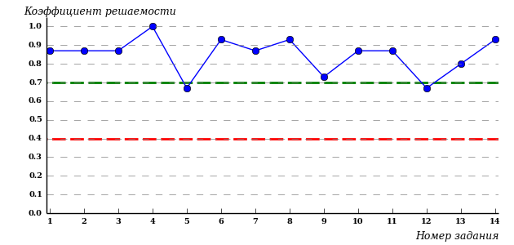  
Рисунок 3.44 – Карта коэффициентов решаемости заданий по темам блока 1  
ПИМ по дисциплине «Философия»

Карта коэффициентов решаемости заданий показывает, что студенты данной выборки

выполнили **на высоком** уровне все задания.

Распределение студентов по результатам выполнения заданий блока 2 ПИМ по дисциплине «Философия» представлено на диаграмме (рисунок 3.45).

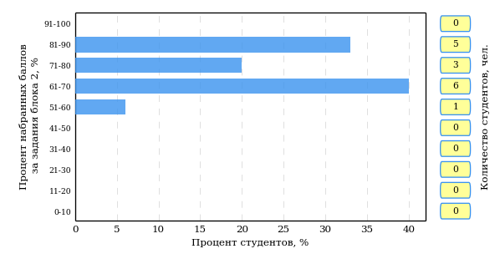  
Рисунок 3.45 – Гистограмма плотности распределения результатов выполнения заданий блока 2 ПИМ по дисциплине «Философия»

На рисунке 3.46 отображены результаты выполнения заданий блока 2 ПИМ по дисциплине «Философия» выборкой студентов.

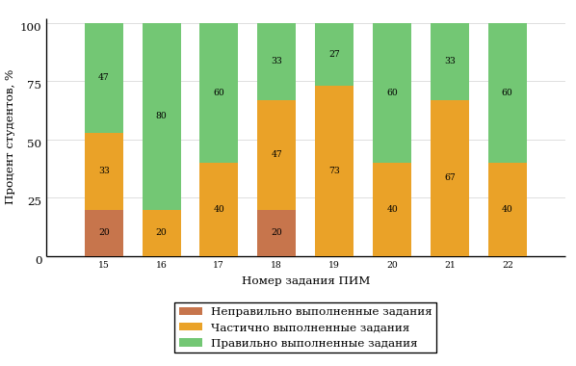  
Рисунок 3.46 – Диаграмма результатов выполнения студентами заданий блока 2  
ПИМ по дисциплине «Философия»

Распределение студентов по результатам выполнения заданий блока 3 ПИМ по дисциплине «Философия» представлено на диаграмме (рисунок 3.47).

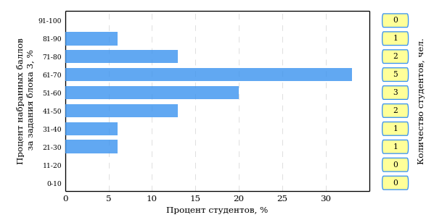  
Рисунок 3.47 – Гистограмма плотности распределения результатов выполнения заданий блока 3 ПИМ по дисциплине «Философия»

На рисунке 3.48 отображены результаты решения заданий блока 3 ПИМ по дисциплине «Философия» выборкой студентов.

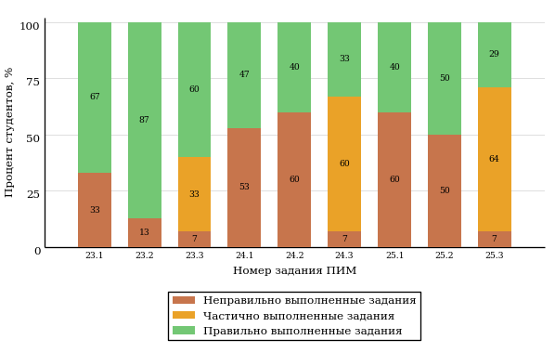  
Рисунок 3.48 – Диаграмма результатов выполнения студентами заданий блока 3  
ПИМ по дисциплине «Философия»

Распределение студентов направления подготовки 040700.62 «Организация работы с молодежью» вуза по уровням обученности на основе результатов ФЭПО-20 показано на диаграмме (рисунок 3.49).

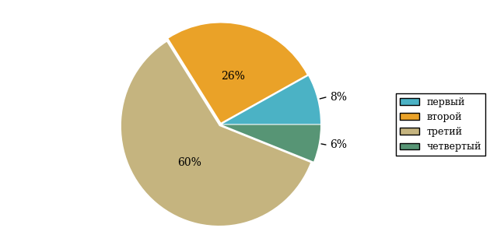  
Рисунок 3.49 – Круговая диаграмма распределения результатов обучения студентов по уровням обученности

В соответствии с моделью оценки результатов обучения процент студентов направления подготовки 040700.62 «Организация работы с молодежью» вуза на уровне обученности не ниже второго (по дисциплине «Философия» цикла ГСЭ ФГОС ВО) составляет 92%.

* + 1. Направление подготовки 100400.62 «Туризм»

Группы: ОБ-100400-21, ОПБ-100400-21

В таблице 3.8 представлена структура ПИМ по дисциплине «Философия» для студентов вуза по направлению подготовки 100400.62 «Туризм» (группы ОБ-100400-21, ОПБ-100400-21).

Таблица 3.8 – Структура содержания ПИМ

|  |  |
| --- | --- |
| **Содержание ПИМ** | **Номер задания ПИМ** |
| ***Объем трудоемкости:*** 4 кредита | |
| ***Блок 1. Тематическое наполнение ПИМ*** | |
| Предмет философии | 1 |
| Структура философии | 2 |
| Философия XVII-XIX веков | 3 |
| Современная философия | 4 |
| Традиции отечественной философии | 5 |
| Бытие как проблема философии | 6 |
| Бытие и сознание | 7 |
| Познание как предмет философского анализа | 8 |
| Проблема истины в философии и науке | 9 |
| Структура научного знания | 10 |
| Методы и формы научного познания | 11 |
| Структура общества | 12 |
| Общество и история | 13 |
| Человек и мир в современной философии | 14 |
| ***Блок 2. Модульное наполнение ПИМ*** | |
| Философия, ее предмет и место в культуре | 15 |
| Философия, ее предмет и место в культуре | 16 |
| Исторические типы философии. Философские традиции и современные дискуссии | 17 |
| Исторические типы философии. Философские традиции и современные дискуссии | 18 |
| Философская онтология | 19 |
| Философия и методология науки | 20 |
| Философия и методология науки | 21 |
| Социальная философия и философия истории | 22 |
| ***Блок 3. Кейс-наполнение ПИМ*** | |
| Кейс 1 | |
| Подзадача 1 | 23.1 |
| Подзадача 2 | 23.2 |
| Подзадача 3 | 23.3 |
| Кейс 2 | |
| Подзадача 1 | 24.1 |
| Подзадача 2 | 24.2 |
| Подзадача 3 | 24.3 |
| Кейс 3 | |
| Подзадача 1 | 25.1 |
| Подзадача 2 | 25.2 |
| Подзадача 3 | 25.3 |

Распределение студентов по итогам выполнения заданий блока 1 ПИМ по дисциплине «Философия» представлено на диаграмме (рисунок 3.50).

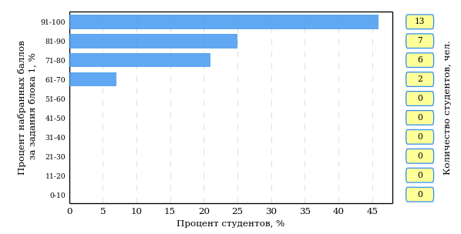  
Рисунок 3.50 – Гистограмма плотности распределения результатов выполнения заданий блока 1 ПИМ по дисциплине «Философия»

На рисунке 3.51 представлена карта коэффициентов решаемости заданий блока 1 ПИМ по дисциплине «Философия».

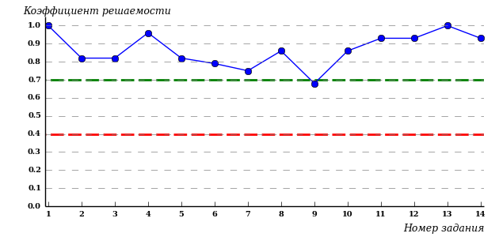  
Рисунок 3.51 – Карта коэффициентов решаемости заданий по темам блока 1  
ПИМ по дисциплине «Философия»

Карта коэффициентов решаемости заданий показывает, что студенты данной выборки

выполнили **на высоком** уровне все задания.

Распределение студентов по результатам выполнения заданий блока 2 ПИМ по дисциплине «Философия» представлено на диаграмме (рисунок 3.52).

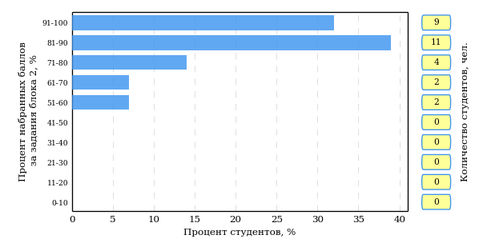  
Рисунок 3.52 – Гистограмма плотности распределения результатов выполнения заданий блока 2 ПИМ по дисциплине «Философия»

На рисунке 3.53 отображены результаты выполнения заданий блока 2 ПИМ по дисциплине «Философия» выборкой студентов.

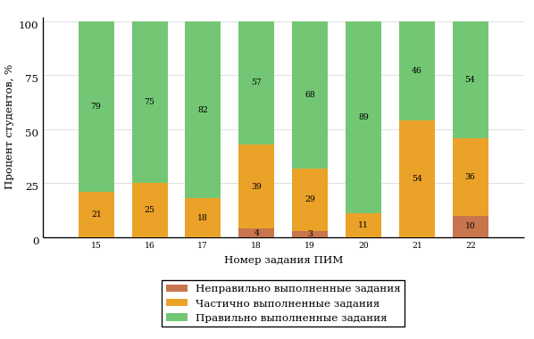  
Рисунок 3.53 – Диаграмма результатов выполнения студентами заданий блока 2  
ПИМ по дисциплине «Философия»

Распределение студентов по результатам выполнения заданий блока 3 ПИМ по дисциплине «Философия» представлено на диаграмме (рисунок 3.54).

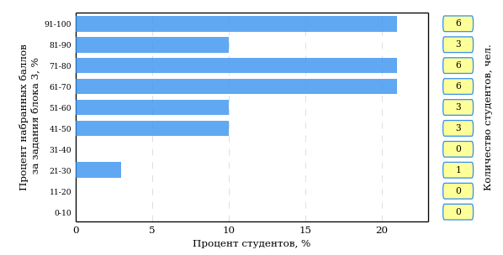  
Рисунок 3.54 – Гистограмма плотности распределения результатов выполнения заданий блока 3 ПИМ по дисциплине «Философия»

На рисунке 3.55 отображены результаты решения заданий блока 3 ПИМ по дисциплине «Философия» выборкой студентов.

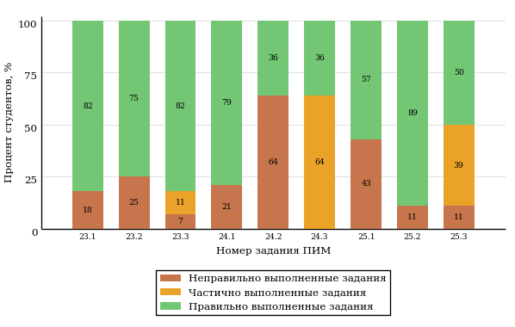  
Рисунок 3.55 – Диаграмма результатов выполнения студентами заданий блока 3  
ПИМ по дисциплине «Философия»

Распределение студентов направления подготовки 100400.62 «Туризм» вуза по уровням обученности на основе результатов ФЭПО-20 показано на диаграмме (рисунок 3.56).

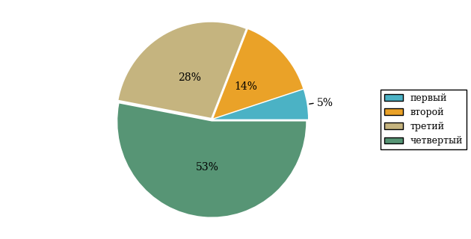  
Рисунок 3.56 – Круговая диаграмма распределения результатов обучения студентов по уровням обученности

В соответствии с моделью оценки результатов обучения процент студентов направления подготовки 100400.62 «Туризм» вуза на уровне обученности не ниже второго (по дисциплине «Философия» цикла ГСЭ ФГОС ВО) составляет 95%.

* + 1. Направление подготовки 140400.62 «Электроэнергетика и электротехника»

Группа: ОБ-140400-21

В таблице 3.9 представлена структура ПИМ по дисциплине «Философия» для студентов вуза по направлению подготовки 140400.62 «Электроэнергетика и электротехника» (группа ОБ-140400-21).

Таблица 3.9 – Структура содержания ПИМ

|  |  |
| --- | --- |
| **Содержание ПИМ** | **Номер задания ПИМ** |
| ***Объем трудоемкости:*** 4 кредита | |
| ***Блок 1. Тематическое наполнение ПИМ*** | |
| Предмет философии | 1 |
| Структура философии | 2 |
| Философия XVII-XIX веков | 3 |
| Современная философия | 4 |
| Традиции отечественной философии | 5 |
| Бытие как проблема философии | 6 |
| Бытие и сознание | 7 |
| Познание как предмет философского анализа | 8 |
| Проблема истины в философии и науке | 9 |
| Структура научного знания | 10 |
| Методы и формы научного познания | 11 |
| Структура общества | 12 |
| Общество и история | 13 |
| Человек и мир в современной философии | 14 |
| ***Блок 2. Модульное наполнение ПИМ*** | |
| Философия, ее предмет и место в культуре | 15 |
| Философия, ее предмет и место в культуре | 16 |
| Исторические типы философии. Философские традиции и современные дискуссии | 17 |
| Исторические типы философии. Философские традиции и современные дискуссии | 18 |
| Философская онтология | 19 |
| Философия и методология науки | 20 |
| Философия и методология науки | 21 |
| Социальная философия и философия истории | 22 |
| ***Блок 3. Кейс-наполнение ПИМ*** | |
| Кейс 1 | |
| Подзадача 1 | 23.1 |
| Подзадача 2 | 23.2 |
| Подзадача 3 | 23.3 |
| Кейс 2 | |
| Подзадача 1 | 24.1 |
| Подзадача 2 | 24.2 |
| Подзадача 3 | 24.3 |
| Кейс 3 | |
| Подзадача 1 | 25.1 |
| Подзадача 2 | 25.2 |
| Подзадача 3 | 25.3 |

Распределение студентов по итогам выполнения заданий блока 1 ПИМ по дисциплине «Философия» представлено на диаграмме (рисунок 3.57).

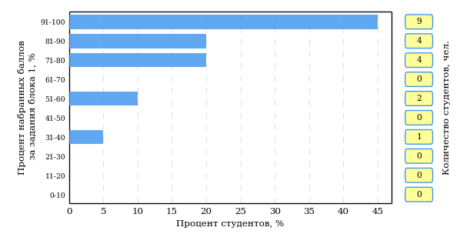  
Рисунок 3.57 – Гистограмма плотности распределения результатов выполнения заданий блока 1 ПИМ по дисциплине «Философия»

На рисунке 3.58 представлена карта коэффициентов решаемости заданий блока 1 ПИМ по дисциплине «Философия».

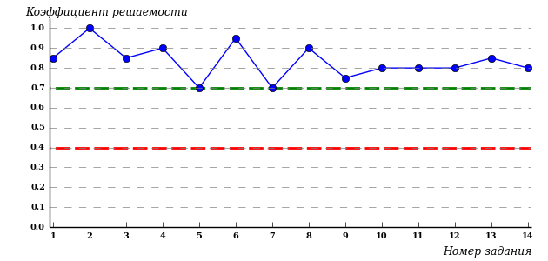  
Рисунок 3.58 – Карта коэффициентов решаемости заданий по темам блока 1  
ПИМ по дисциплине «Философия»

Карта коэффициентов решаемости заданий показывает, что студенты данной выборки

выполнили **на высоком** уровне все задания.

Распределение студентов по результатам выполнения заданий блока 2 ПИМ по дисциплине «Философия» представлено на диаграмме (рисунок 3.59).

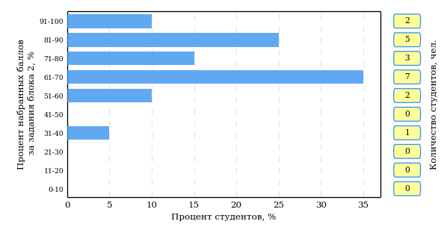  
Рисунок 3.59 – Гистограмма плотности распределения результатов выполнения заданий блока 2 ПИМ по дисциплине «Философия»

На рисунке 3.60 отображены результаты выполнения заданий блока 2 ПИМ по дисциплине «Философия» выборкой студентов.

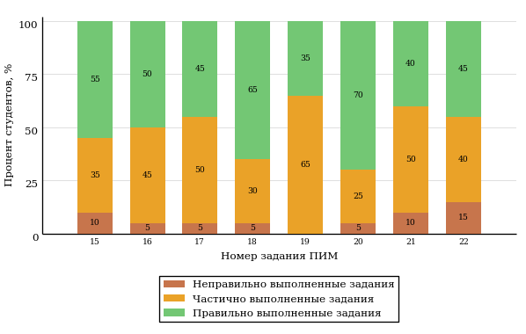  
Рисунок 3.60 – Диаграмма результатов выполнения студентами заданий блока 2  
ПИМ по дисциплине «Философия»

Распределение студентов по результатам выполнения заданий блока 3 ПИМ по дисциплине «Философия» представлено на диаграмме (рисунок 3.61).

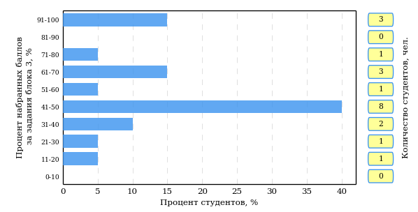  
Рисунок 3.61 – Гистограмма плотности распределения результатов выполнения заданий блока 3 ПИМ по дисциплине «Философия»

На рисунке 3.62 отображены результаты решения заданий блока 3 ПИМ по дисциплине «Философия» выборкой студентов.

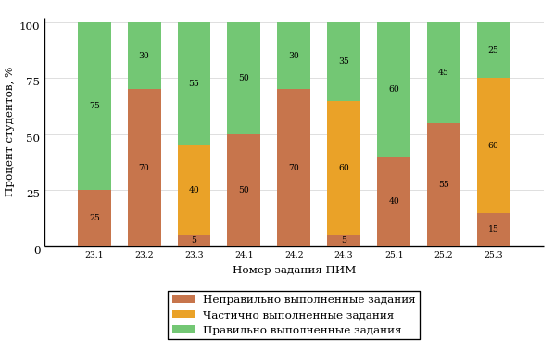  
Рисунок 3.62 – Диаграмма результатов выполнения студентами заданий блока 3  
ПИМ по дисциплине «Философия»

Распределение студентов направления подготовки 140400.62 «Электроэнергетика и электротехника» вуза по уровням обученности на основе результатов ФЭПО-20 показано на диаграмме (рисунок 3.63).

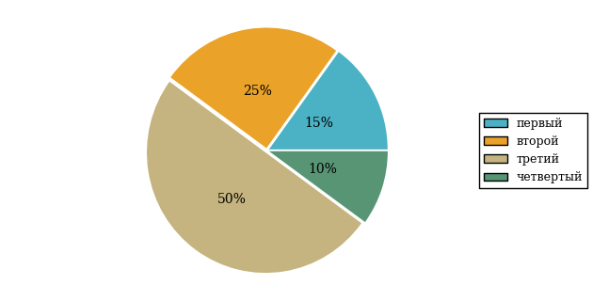  
Рисунок 3.63 – Круговая диаграмма распределения результатов обучения студентов по уровням обученности

В соответствии с моделью оценки результатов обучения процент студентов направления подготовки 140400.62 «Электроэнергетика и электротехника» вуза на уровне обученности не ниже второго (по дисциплине «Философия» цикла ГСЭ ФГОС ВО) составляет 85%.

* + 1. Направление подготовки 240700.62 «Биотехнология»

Группа: ОБ-240700-21

В таблице 3.10 представлена структура ПИМ по дисциплине «Философия» для студентов вуза по направлению подготовки 240700.62 «Биотехнология» (группа ОБ-240700-21).

Таблица 3.10 – Структура содержания ПИМ

|  |  |
| --- | --- |
| **Содержание ПИМ** | **Номер задания ПИМ** |
| ***Объем трудоемкости:*** 4 кредита | |
| ***Блок 1. Тематическое наполнение ПИМ*** | |
| Предмет философии | 1 |
| Структура философии | 2 |
| Функции философии | 3 |
| Возникновение философии | 4 |
| Философия XVII-XIX веков | 5 |
| Современная философия | 6 |
| Традиции отечественной философии | 7 |
| Бытие как проблема философии | 8 |
| Проблема развития в философии | 9 |
| Бытие и сознание | 10 |
| Познание как предмет философского анализа | 11 |
| Проблема истины в философии и науке | 12 |
| Структура научного знания | 13 |
| Методы и формы научного познания | 14 |
| Ценности и смысл человеческой жизни | 15 |
| ***Блок 2. Модульное наполнение ПИМ*** | |
| Философия, ее предмет и место в культуре | 16 |
| Философия, ее предмет и место в культуре | 17 |
| Исторические типы философии. Философские традиции и современные дискуссии | 18 |
| Исторические типы философии. Философские традиции и современные дискуссии | 19 |
| Философская онтология | 20 |
| Философская онтология | 21 |
| Философия и методология науки | 22 |
| Философия и методология науки | 23 |
| Социальная философия и философия истории | 24 |
| Социальная философия и философия истории | 25 |
| ***Блок 3. Кейс-наполнение ПИМ*** | |
| Кейс 1 | |
| Подзадача 1 | 26.1 |
| Подзадача 2 | 26.2 |
| Подзадача 3 | 26.3 |
| Кейс 2 | |
| Подзадача 1 | 27.1 |
| Подзадача 2 | 27.2 |
| Подзадача 3 | 27.3 |
| Кейс 3 | |
| Подзадача 1 | 28.1 |
| Подзадача 2 | 28.2 |
| Подзадача 3 | 28.3 |

Распределение студентов по итогам выполнения заданий блока 1 ПИМ по дисциплине «Философия» представлено на диаграмме (рисунок 3.64).

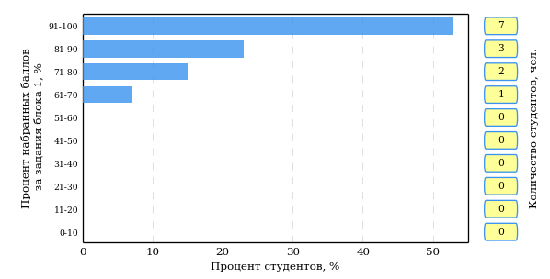  
Рисунок 3.64 – Гистограмма плотности распределения результатов выполнения заданий блока 1 ПИМ по дисциплине «Философия»

На рисунке 3.65 представлена карта коэффициентов решаемости заданий блока 1 ПИМ по дисциплине «Философия».

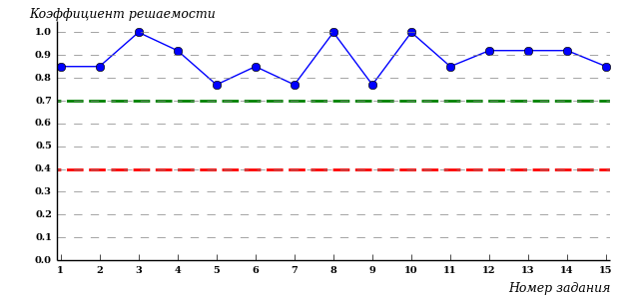  
Рисунок 3.65 – Карта коэффициентов решаемости заданий по темам блока 1  
ПИМ по дисциплине «Философия»

Карта коэффициентов решаемости заданий показывает, что студенты данной выборки

выполнили **на высоком** уровне все задания.

Распределение студентов по результатам выполнения заданий блока 2 ПИМ по дисциплине «Философия» представлено на диаграмме (рисунок 3.66).

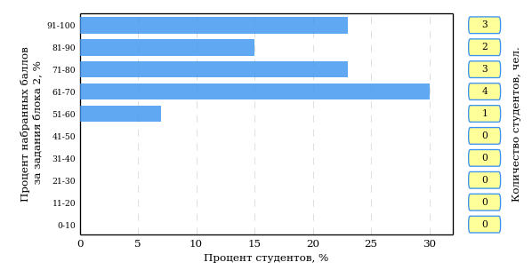  
Рисунок 3.66 – Гистограмма плотности распределения результатов выполнения заданий блока 2 ПИМ по дисциплине «Философия»

На рисунке 3.67 отображены результаты выполнения заданий блока 2 ПИМ по дисциплине «Философия» выборкой студентов.

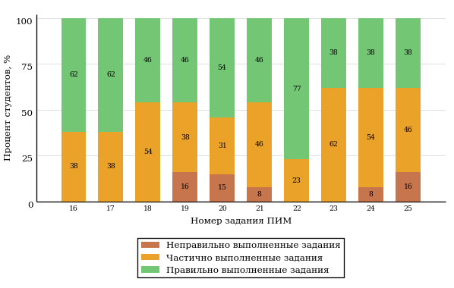  
Рисунок 3.67 – Диаграмма результатов выполнения студентами заданий блока 2  
ПИМ по дисциплине «Философия»

Распределение студентов по результатам выполнения заданий блока 3 ПИМ по дисциплине «Философия» представлено на диаграмме (рисунок 3.68).

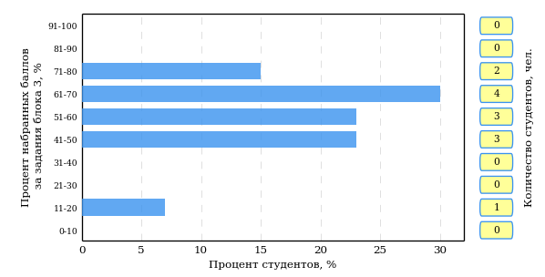  
Рисунок 3.68 – Гистограмма плотности распределения результатов выполнения заданий блока 3 ПИМ по дисциплине «Философия»

На рисунке 3.69 отображены результаты решения заданий блока 3 ПИМ по дисциплине «Философия» выборкой студентов.

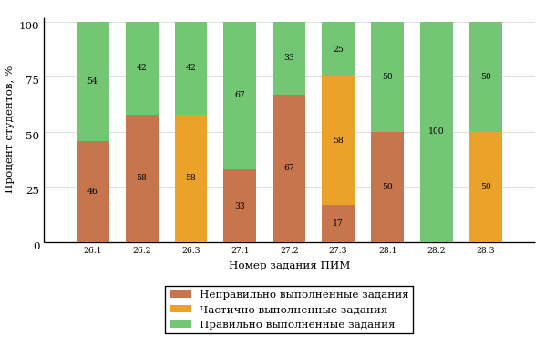  
Рисунок 3.69 – Диаграмма результатов выполнения студентами заданий блока 3  
ПИМ по дисциплине «Философия»

Распределение студентов направления подготовки 240700.62 «Биотехнология» вуза по уровням обученности на основе результатов ФЭПО-20 показано на диаграмме (рисунок 3.70).

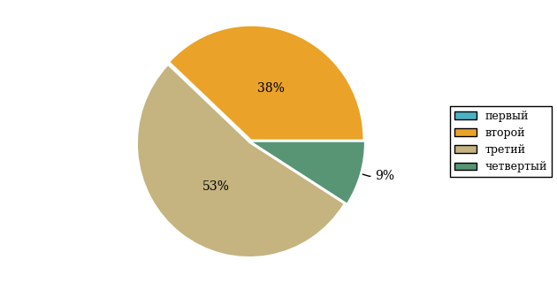  
Рисунок 3.70 – Круговая диаграмма распределения результатов обучения студентов по уровням обученности

В соответствии с моделью оценки результатов обучения процент студентов направления подготовки 240700.62 «Биотехнология» вуза на уровне обученности не ниже второго (по дисциплине «Философия» цикла ГСЭ ФГОС ВО) составляет 100%.

* + 1. Направление подготовки 130101.65 «Прикладная геология»

Группа: О-130101-21

В таблице 3.11 представлена структура ПИМ по дисциплине «Философия» для студентов вуза по направлению подготовки 130101.65 «Прикладная геология» (группа О-130101-21).

Таблица 3.11 – Структура содержания ПИМ

|  |  |
| --- | --- |
| **Содержание ПИМ** | **Номер задания ПИМ** |
| ***Объем трудоемкости:*** 4 кредита | |
| ***Блок 1. Тематическое наполнение ПИМ*** | |
| Предмет философии | 1 |
| Структура философии | 2 |
| Философия XVII-XIX веков | 3 |
| Современная философия | 4 |
| Традиции отечественной философии | 5 |
| Бытие как проблема философии | 6 |
| Бытие и сознание | 7 |
| Познание как предмет философского анализа | 8 |
| Проблема истины в философии и науке | 9 |
| Структура научного знания | 10 |
| Методы и формы научного познания | 11 |
| Структура общества | 12 |
| Общество и история | 13 |
| Человек и мир в современной философии | 14 |
| ***Блок 2. Модульное наполнение ПИМ*** | |
| Философия, ее предмет и место в культуре | 15 |
| Философия, ее предмет и место в культуре | 16 |
| Исторические типы философии. Философские традиции и современные дискуссии | 17 |
| Исторические типы философии. Философские традиции и современные дискуссии | 18 |
| Философская онтология | 19 |
| Философия и методология науки | 20 |
| Философия и методология науки | 21 |
| Социальная философия и философия истории | 22 |
| ***Блок 3. Кейс-наполнение ПИМ*** | |
| Кейс 1 | |
| Подзадача 1 | 23.1 |
| Подзадача 2 | 23.2 |
| Подзадача 3 | 23.3 |
| Кейс 2 | |
| Подзадача 1 | 24.1 |
| Подзадача 2 | 24.2 |
| Подзадача 3 | 24.3 |
| Кейс 3 | |
| Подзадача 1 | 25.1 |
| Подзадача 2 | 25.2 |
| Подзадача 3 | 25.3 |

Распределение студентов по итогам выполнения заданий блока 1 ПИМ по дисциплине «Философия» представлено на диаграмме (рисунок 3.71).

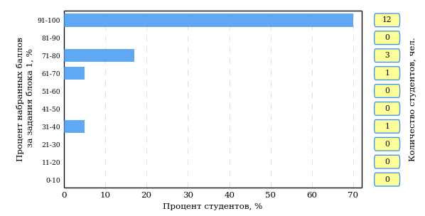  
Рисунок 3.71 – Гистограмма плотности распределения результатов выполнения заданий блока 1 ПИМ по дисциплине «Философия»

На рисунке 3.72 представлена карта коэффициентов решаемости заданий блока 1 ПИМ по дисциплине «Философия».

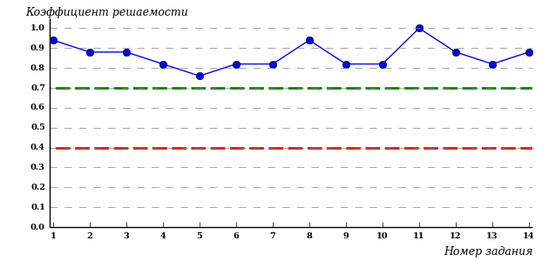  
Рисунок 3.72 – Карта коэффициентов решаемости заданий по темам блока 1  
ПИМ по дисциплине «Философия»

Карта коэффициентов решаемости заданий показывает, что студенты данной выборки

выполнили **на высоком** уровне все задания.

Распределение студентов по результатам выполнения заданий блока 2 ПИМ по дисциплине «Философия» представлено на диаграмме (рисунок 3.73).

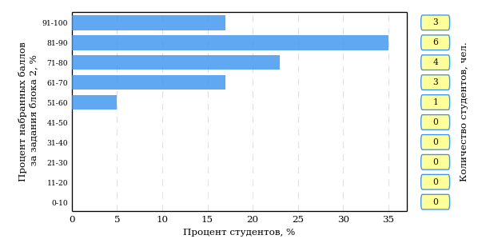  
Рисунок 3.73 – Гистограмма плотности распределения результатов выполнения заданий блока 2 ПИМ по дисциплине «Философия»

На рисунке 3.74 отображены результаты выполнения заданий блока 2 ПИМ по дисциплине «Философия» выборкой студентов.

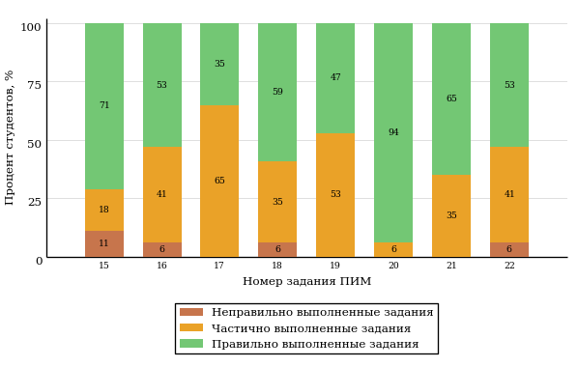  
Рисунок 3.74 – Диаграмма результатов выполнения студентами заданий блока 2  
ПИМ по дисциплине «Философия»

Распределение студентов по результатам выполнения заданий блока 3 ПИМ по дисциплине «Философия» представлено на диаграмме (рисунок 3.75).

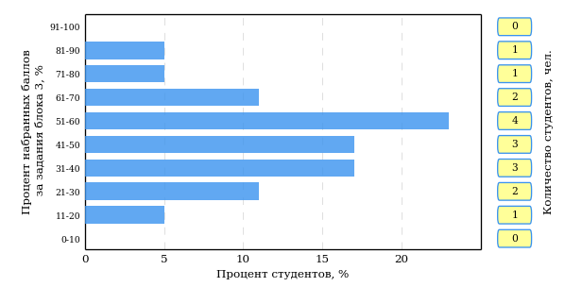  
Рисунок 3.75 – Гистограмма плотности распределения результатов выполнения заданий блока 3 ПИМ по дисциплине «Философия»

На рисунке 3.76 отображены результаты решения заданий блока 3 ПИМ по дисциплине «Философия» выборкой студентов.

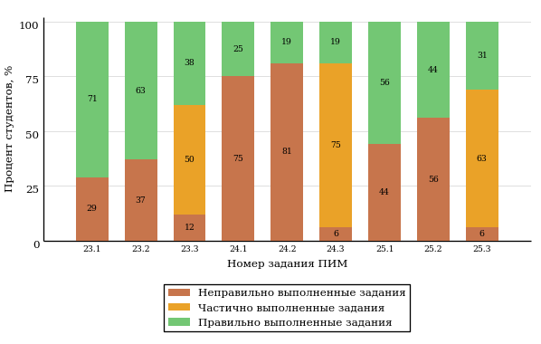  
Рисунок 3.76 – Диаграмма результатов выполнения студентами заданий блока 3  
ПИМ по дисциплине «Философия»

Распределение студентов направления подготовки 130101.65 «Прикладная геология» вуза по уровням обученности на основе результатов ФЭПО-20 показано на диаграмме (рисунок 3.77).

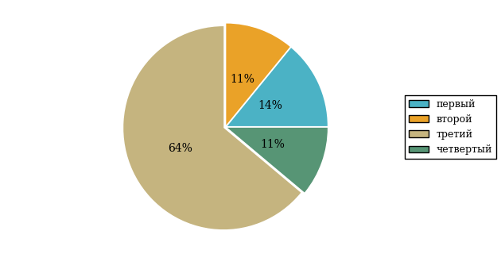  
Рисунок 3.77 – Круговая диаграмма распределения результатов обучения студентов по уровням обученности

В соответствии с моделью оценки результатов обучения процент студентов направления подготовки 130101.65 «Прикладная геология» вуза на уровне обученности не ниже второго (по дисциплине «Философия» цикла ГСЭ ФГОС ВО) составляет 86%.

# Интернет-тестирование в сфере образования

С целью создания внутренних систем оценки качества образования  
в вузе/ссузе, а также подготовки к внешним процедурам контроля качества реализуются следующие проекты, в основе которых лежит технология Интернет-тестирования:

|  |  |
| --- | --- |
|  | **«Федеральный Интернет**-**экзамен в сфере профессионального образования (ФЭПО)»**, проводимый с 2005 года и направленный на независимое внешнее оценивание результатов обучения студентов в рамках требований ФГОС и ГОС-II; |
|  | **«Интернет**-**тренажеры в сфере образования»**, ориентированные на самостоятельную подготовку студентов к процедурам контроля качества и оценку уровня обученности студентов в рамках образовательного процесса в вузе/ссузе; |
|  | **«Федеральный Интернет**-**экзамен для выпускников бакалавриата (ФИЭБ)»**, реализуемый как добровольная сертификация выпускников бакалавриата с целью оценки готовности к осуществлению профессиональной деятельности и для продолжения обучения в магистратуре; |
|  | **«Диагностическое Интернет**-**тестирование студентов первого курса»**, позволяющее оценить фундаментальную подготовку первокурсников и спрогнозировать успешность учебной деятельности студентов; |
|  | **«Открытые международные студенческие Интернет**-**олимпиады»**, направленные на выявление одаренной молодежи, повышение качества подготовки специалистов. |

Для повышения эффективности и прозрачности работы образовательных организаций с проектами, разработанными НИИ МКО, создан Единый портал Интернет-тестирования в сфере образования [**www.i-exam.ru.**](http://www.i-exam.ru.)



**Цель проекта** – оценка знаний, умений, навыков обучающихся  
и целенаправленная тренировка в процессе многократного решения тестовых заданий.

**Возможности Интернет**-**тренажеров:**

* оценка результатов обучения в рамках компетентностного (ФГОС)  
  и традиционного (ГОС-II) подходов;
* возможность конструирования структуры ПИМ по дисциплине;
* самоподготовка студентов к процедурам контроля качества образования в режимах «Обучение» и «Самоконтроль»;
* осуществление преподавателем текущего контроля студентов  
  при изучении дисциплины в рамках учебного процесса;
* выполнение лабораторного практикума, обращение к медиалекциям, справочным материалам с использованием технологий Flash, Drag&Drop и т.д.;
* проведение студентом работы над ошибками.

**Для студентов:**

|  |  |
| --- | --- |
| * осмысление и закрепление пройденного материала по дисциплине с помощью подсказок, информации справочного характера, текста правильного решения; * оценка собственного уровня знаний и умений, в том числе в условиях, максимально приближенных к реальному контрольному тестированию. |  |

**Для преподавателей:**

* диагностика уровня знаний студентов не только по отдельным разделам или темам, но и по всему курсу дисциплины;
* анализ подробных протоколов ответов студентов;
* получение сводных рейтинг-листов по результатам тестирования студенческих групп.

Использование Интернет-тренажеров становится необычайно популярным: так, в **2013 году** было получено более **5,7 млн результатов тестирования** студентов из **928**образовательных организаций  
**82** регионов Российской Федерации.

|  |  |
| --- | --- |
| **Для поступающих в аспирантуру:**  Специально для поступающих в аспирантуру созданы Интернет-тренажеры, предназначенные для подготовки к вступительным и кандидатским экзаменам по дисциплинам:   * «История и философия науки»; * «Английский язык». |  |

Интернет-тренажер по дисциплине «Английский язык» предоставляет поступающим в аспирантуру возможность проводить **аудирование**  
с помощью встроенного в систему плеера:

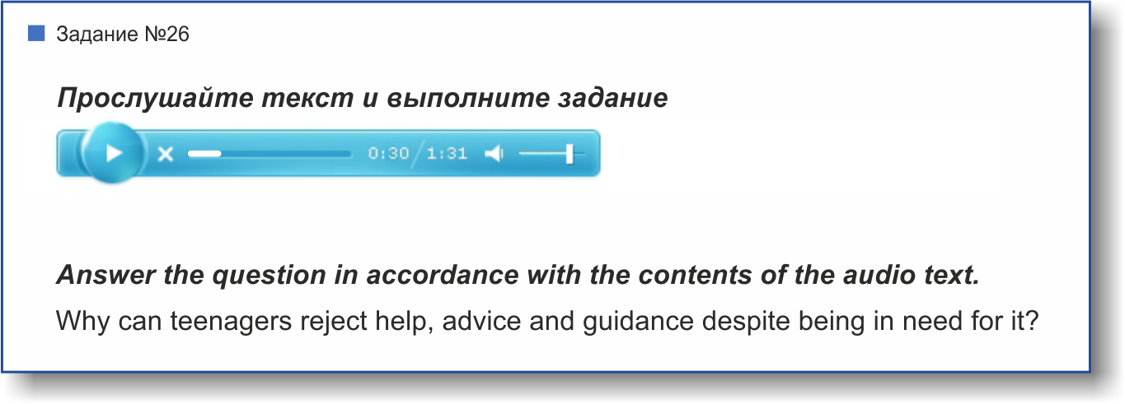

**Для абитуриентов:**

|  |  |
| --- | --- |
| Для целенаправленной подготовки абитуриентов к единым государственным экзаменам (ЕГЭ) разработаны Интернет-тренажеры, гармонизированные с контрольно-измерительными материалами ЕГЭ 2009–2014 гг., а также предложены тестовые материалы, включающие авторские решения заданий демонстрационных вариантов ЕГЭ. |  |



В рамках проекта **«Интернет**-**тренажеры в сфере образования»** доступен новый программный модуль «Тест-Конструктор», позволяющий комплексно подойти к решению проблемных вопросов, связанных  
с **созданием** **внутренней системы оценки качества образования  
в вузе/ссузе.**

**Для преподавателей:**

|  |  |
| --- | --- |
| * разработка тестовых заданий для конкретного направления подготовки; * проведение тестирования студентов в преподавательском режиме «Текущий контроль»  по разработанным дисциплинам, в том числе и по дисциплинам вариативной части ФГОС; |  |
| * получение результатов тестирования студентов, обработанных в автоматическом режиме; * хранение результатов тестирования студентов в личных кабинетах преподавателей и организаторов тестирования. | |

**Для образовательных организаций:**

* разработка собственного фонда оценочных средств, включающего дисциплины вариативной части ФГОС;
* использование для текущего контроля успеваемости и промежуточной аттестации разработанных и утвержденных/опубликованных вузом/ссузом оценочных средств;
* получение всей статистики по тестированию как отдельного студента, так и группы в целом при тестировании студентов по федеральным ПИМ и ПИМ, разработанным преподавателями вуза/ссуза.

Сопровождение модуля «Тест-Конструктор» предусматривает оказание организационной, методической и технологической поддержки со стороны НИИ мониторинга качества образования.



**Цель проекта** – оценка уровня фундаментальной подготовки первокурсников по **9 (на базе 11 классов)** и по **2** **(на базе 9 классов)** предметам школьного курса, а также диагностика психологической готовности к обучению в вузе/ссузе.

**Возможности диагностического тестирования:**

|  |  |
| --- | --- |
| * выявление «проблемных» разделов учебной программы в начале обучения; * формирование информационно-аналитического отчета по каждой из дисциплин; * проведение мониторинговых исследований (для ОО, неоднократно участвовавших в диагностическом тестировании). |  |

**Диагностика уровня знаний** позволяет определить реальный уровень знаний и умений студентов-первокурсников по **9 дисциплинам   
на базе 11 классов:**

|  |  |
| --- | --- |
| * «Английский язык»; * «Биология»; * «Информатика»; * «История»; * «Математика»; * «Обществознание»; * «Русский язык»; * «Физика»; * «Химия». |  |
| по **2 дисциплинам на базе 9 классов:**   * «Математика»; * «Русский язык». |

|  |  |
| --- | --- |
| **Диагностика готовности первокурсников** к продолжению обучения в вузе выявляет особенности мотивации к учению и интеллектуальные способности как факторы дальнейшего успешного обучения студентов в вузе. |  |

**Диагностика готовности первокурсников включает:**

* диагностику мотивации учения по методике С. А. Пакулиной,  
  С. М. Кетько, адаптированной и модифицированной для студентов всех профилей подготовки;
* диагностику умственных способностей с помощью теста интеллекта Р. Амтхауэра (вербальный, математический и пространственный интеллект);
* диагностику личностных особенностей с использованием пятифакторного личностного опросника (оценка степени выраженности личностных качеств по пяти факторам: экстраверсия – интроверсия; привязанность – обособленность; самоконтроль – импульсивность; эмоциональная неустойчивость – эмоциональная устойчивость; экспрессивность – практичность).

С целью оптимизации процедуры тестирования образовательная организация может **самостоятельно выбрать методики** диагностики определенных компонентов готовности с помощью конструктора.

|  |  |
| --- | --- |
| Результаты диагностического тестирования первокурсников позволяют спрогнозировать успешность учебной деятельности студентов, выявить пробелы в знаниях уже на начальном этапе обучения, а также принять обоснованные управленческие решения по развитию и саморазвитию студентов для эффективного обучения в образовательной организации. |  |

|  |  |
| --- | --- |
|  | Деканам, заведующим кафедрами, преподавателям, кураторам студенческих групп, психологам информация о результатах диагностики готовности первокурсников к продолжению обучения в вузе/ссузе предоставляется в виде **интегрального отчета.** |

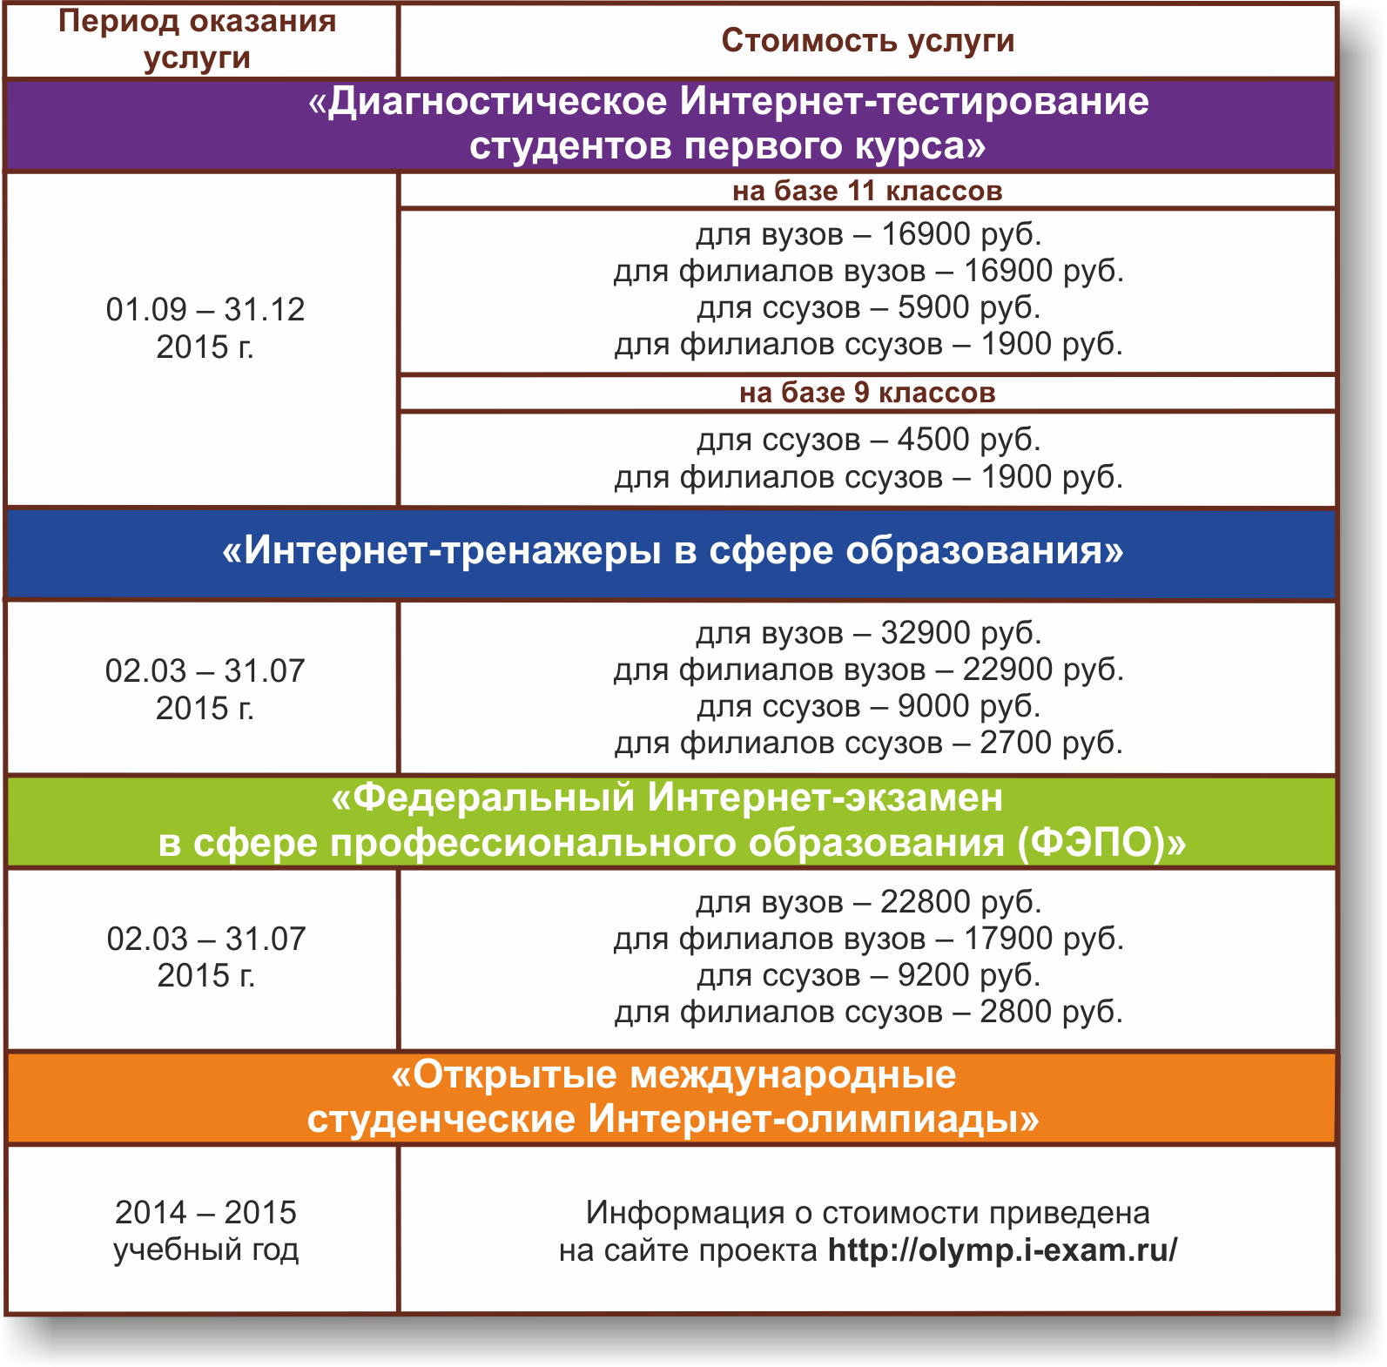

|  |  |
| --- | --- |
|  | 1. Проект «Интернет-тренажеры в сфере образования» с 2015 года дополняется **медиалекциями** по дисциплинам. В рамках весеннего этапа проекта будут представлены медиалекции по 10 дисциплинам, в рамках осеннего этапа – по 20 дисциплинам.  2. Для образовательных организаций, **заключивших** **годовые** **договоры** на участие в проектах «Федеральный Интернет-экзамен в сфере профессионального образования (ФЭПО)» (*март 2015 г. – февраль 2016 г.*) и «Интернет-тренажеры в сфере образования» (*март 2015 г. – февраль 2016 г.*), стоимость участия рассчитывается исходя из стоимости услуг, установленной на весну 2015 г., а услуга «Диагностическое Интернет-тестирование студентов первого курса» предоставляется со скидкой 50%**.** |

# Приложение 1. Модель педагогических измерительных материалов

При проведении ФЭПО в рамках компетентностного подхода используется уровневая модель педагогических измерительных материалов (ПИМ), представленная в трех взаимосвязанных блоках (рис.1).

  
Рис. 1. Трехмерная структура уровневой модели ПИМ

**Первый блок (тематическое наполнение)** – задания на уровне «знать», в которых очевиден способ решения, усвоенный студентом при изучении дисциплины. Задания этого блока выявляют в основном знаниевый компонент по дисциплине и оцениваются по бинарной шкале «правильно-неправильно».

**Второй блок (модульное наполнение)** – задания на уровне «знать» и «уметь», в которых нет явного указания на способ выполнения, и студент для их решения самостоятельно выбирает один из изученных способов. Задания данного блока позволяют оценить не только знания по дисциплине, но и умения пользоваться ими при решении стандартных, типовых задач. Результаты выполнения этого блока оцениваются с учетом частично правильно выполненных заданий.

**Третий блок** **(кейс-наполнение)** – задания на уровне «знать», «уметь», «владеть». Он представлен кейс-заданиями, содержание которых предполагает использование комплекса умений и навыков, для того чтобы студент мог самостоятельно сконструировать способ решения, комбинируя известные ему способы и привлекая знания из разных дисциплин. Кейс-задание представляет собой учебное задание, состоящее из описания реальной практической ситуации и совокупности сформулированных к ней вопросов к ней. Выполнение студентом кейс-заданий требует решения поставленной проблемы (ситуации) в целом и проявления умения анализировать конкретную информацию прослеживать причинно-следственные связи, выделять ключевые проблемы и методы их решения. В отличие от первых двух блоков задания третьего блока носят интегральный (summative) характер и позволяют формировать нетрадиционный способ мышления, характерный и необходимый для современного человека.

# Приложение 2. Характеристика уровней обученности по дисциплине «Философия»

**УРОВЕНЬ 1** *(первый)*

*Характеристика*: Достигнутый уровень оценки результатов обучения показывает, что студент усвоил некоторые элементарные знания основных вопросов по дисциплине, но недостаточно овладел необходимой системой знаний об основных направлениях, проблемах, теориях и методах философии, содержанием современных философских дискуссий по проблемам общественного развития, не умеет проводить поиск информации в источниках разных типов, не обладает навыками восприятия и анализа текстов, имеющих философское содержание.

**УРОВЕНЬ 2** *(второй)*

*Характеристика*: Достигнутый уровень оценки результатов обучения показывает, что студент овладел необходимой системой знаний об основных направлениях, проблемах, теориях и методах философии, содержанием современных философских дискуссий по проблемам общественного развития; умеет проводить поиск информации в источниках разных типов, обладает некоторыми навыками восприятия и анализа текстов, имеющих философское содержание; имеет общее представление об основных отраслях философского знания (метафизика, теория познания, логика, философская антропология, этика, эстетика, философия науки и техники, социальная философия).

**УРОВЕНЬ 3** *(третий)*

*Характеристика*: Достигнутый уровень оценки результатов обучения показывает, что студент продемонстрировал прочные знания и развитые практические умения и навыки по дисциплине, овладел необходимой системой знаний об основных направлениях, проблемах, теориях и методах философии, содержанием современных философских дискуссий по проблемам общественного развития; имеет представление об основных отраслях философского знания (метафизика, теория познания, логика, философская антропология, этика, эстетика, философия науки и техники, социальная философия); обладает навыками восприятия и анализа текстов, имеющих философское содержание; умеет использовать положения и категории философии для оценивания и анализа различных социальных тенденций, фактов и явлений.

**УРОВЕНЬ 4** *(четвертый)*

*Характеристика*: Достигнутый уровень оценки результатов обучения свидетельствует о том, что студент способен обобщать и оценивать информацию, полученную на основе исследования нестандартной ситуации, использовать положения и категории философии для оценивания и анализа различных социальных тенденций, фактов и явлений; демонстрирует готовность к диалогу и восприятию альтернатив, участию в дискуссиях по проблемам общественного и мировоззренческого характера; умеет обосновывать свою мировоззренческую и гражданскую позицию и применять полученные знания при решении профессиональных задач.

# Приложение 3. Формы представления обобщенных результатов тестирования студентов

Обращаем Ваше внимание на то, что данное приложение содержит примеры графических форм для анализа результатов тестирования. ***Данные примеры не относятся к результатам тестирования студентов Вашего вуза (ссуза).***

Для оценки качества подготовки студентов результаты тестирования представлены в формах, удобных для принятия организационных и методических решений:

* диаграмма распределения результатов тестирования студентов по уровням обученности («лестница Беспалько»);
* диаграмма ранжирования ООП вузов (ссузов) – участников по показателю «Доля студентов на уровне обученности не ниже второго»;
* диаграмма распределения результатов обучения студентов за пять последовательных этапов ФЭПО;
* гистограмма плотности распределения результатов тестирования студентов;
* круговая диаграмма распределения результатов обучения студентов;
* гистограмма плотности распределения результатов выполнения заданий

блока ПИМ по дисциплине;

* карта коэффициентов решаемости заданий по темам первого блока ПИМ по дисциплине;
* диаграмма результатов выполнения заданий второго и третьего блоков ПИМ по дисциплине.

*Диаграмма распределения результатов тестирования студентов по уровням обученности («лестница Беспалько»)* позволяет оценить распределение результатов для данной группы тестируемых по уровням обученности и провести сравнение с аналогичными результатами участников ФЭПО. После диаграммы (рисунок 1) приводится информация о значении процента студентов, находящихся на уровне обученности не ниже второго как для выборки студентов вуза (ссуза), так и для выборки студентов вузов (ссузов) – участников в рамках текущего этапа ФЭПО).



**99%**

**86%**

**34%**

**31%**

**21%**

**14%**

**1%**

**5%**

**27%**

**67%**

|  |  |
| --- | --- |
| вуз | вузы-участники |

Рисунок 1 – Диаграмма распределения результатов тестирования студентов  
по уровням обученности

*Диаграмма ранжирования ООП вузов (ссузов) – участников по показателю «Доля студентов на уровне обученности не ниже второго»*  позволяет сравнить результаты обучения студентов образовательной программы (специальности) с результатами студентов аналогичных программ (специальностей) других образовательных организаций – участников ФЭПО и определить на общем фоне место вуза (ссуза) по данному показателю. На диаграмме (рисунок 2) красной линией показан критерий оценки результатов обучения «60% студентов на уровне обученности не ниже второго», темным столбиком отмечен результат по этому показателю для направления подготовки вуза на фоне вузов – участников ФЭПО, реализующих данное направление подготовки.

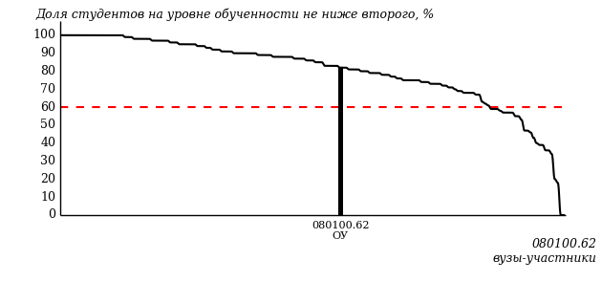

Рисунок 2 – Диаграмма ранжирования ООП вузов-участников  
по показателю «Доля студентов на уровне обученности не ниже второго»

*Диаграмма распределения результатов обучения студентов за пять последовательных этапов ФЭПО* позволяет мониторить результаты обучения студентов по вузу в целом, по направлению подготовки (специальности), по дисциплине и провести сравнение с аналогичными результатами (рисунок 3).

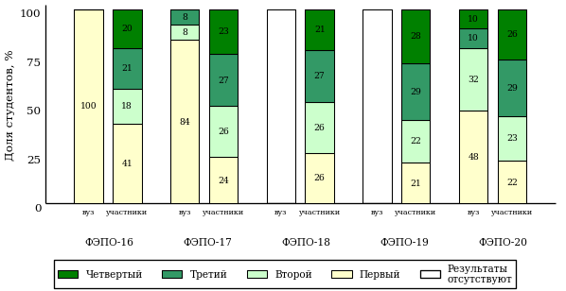

Рисунок 3 – Диаграмма распределения результатов обучения студентов  
за пять последовательных этапов ФЭПО

*Гистограмма плотности распределения результатов тестирования студентов* используется для характеристики плотности распределения данных по проценту набранных баллов за выполнение ПИМ. Каждый столбик на диаграмме (рисунок 4) показывает долю студентов, результаты которых лежат в данном 5-процентном интервале. По гистограмме определяется характер распределения результатов для данной группы тестируемых и могут быть выделены подгруппы студентов с различным качеством подготовки. Согласно предложенной модели оценки качества подготовки студентов гистограмма должна быть смещена в сторону более высоких процентов за выполнение ПИМ. Столбцы разного цвета характеризуют результаты образовательной организации и аналогичные результаты участников ФЭПО, что позволяет провести сравнение по проценту набранных баллов за выполнение ПИМ.



Рисунок 4 – Гистограмма плотности распределения результатов тестирования студентов  
с наложением на общий результат участников

Гистограмму плотности распределения результатов тестирования студентов (рисунок 5) можно использовать для проведения экспресс-оценки результатов тестирования студентов вуза (ссуза), позволяющей сравнить набранные баллы за выполнение ПИМ с соответствующим уровнем обученности. По данному показателю предложена интервальная шкала: [0%; 50%), [50%; 70%), [70%; 90%), [90%; 100%]. Столбцы различного цвета указывают на долю студентов, находящихся соответственно на первом, втором, третьем и четвертом уровнях обученности.



Рисунок 5 – Гистограмма плотности распределения результатов тестирования студентов  
вуза (ссуза) по уровням обученности в соответствии с процентом набранных баллов  
за выполнение ПИМ

*На круговой диаграмме распределения результатов обучения студентов* показана доля студентов на каждом из четырех уровней обученности (рисунок 6).



Рисунок 6 – Круговая диаграмма распределения результатов обучения студентов  
по уровням обученности

Данная диаграмма по дисциплине строится для выборки студентов направления подготовки (специальности) образовательной организации. В соответствии с критерием оценки результатов обучения на уровне обученности не ниже второго должно находиться не менее 60% студентов.

*Гистограмма плотности распределения результатов выполнения заданий блока ПИМ по дисциплине*. По итогам выполнения заданий каждого из блоков ПИМ строится гистограмма плотности распределения результатов (рисунок 7).



Рисунок 7 – Гистограмма плотности распределения результатов  
выполнения заданий блока ПИМ по дисциплине

Каждый горизонтальный столбик на диаграмме (рисунок 7) характеризует долю студентов (число которых приводится в вертикальном столбце справа), результаты которых лежат в 10-процентном интервале баллов блока. Данная гистограмма строится для анализа результатов выполнения заданий каждого отдельного блока ПИМ.

*Карта коэффициентов решаемости заданий по темам первого блока ПИМ по дисциплине* предназначена для содержательного анализа качества подготовки студентов по контролируемым темам дисциплины. По вертикальной оси отложены значения коэффициентов решаемости заданий, номера которых указаны по горизонтальной оси (рисунок 8).



Рисунок 8 – Карта коэффициентов решаемости заданий  
по темам первого блока ПИМ по дисциплине

Значения коэффициентов решаемости для заданий рассчитываются как отношение числа студентов, решивших задание по данной теме, к общему числу участников решавших данное задание. При анализе результатов тестирования по карте коэффициентов решаемости можно придерживаться следующей классификации: легкие задания – коэффициент решаемости от 0,7 до 1,0; задания средней трудности – коэффициент решаемости от 0,4 до 0,7; трудные задания – коэффициент решаемости менее 0,4.

*Диаграмма распределения результатов выполнения заданий второго и третьего блоков ПИМ* *по дисциплине* выборкой студентов представлена на рисунке 9.



Рисунок 9 – Диаграмма результатов выполнения заданий блока ПИМ по дисциплине

В каждом столбце различным цветом показаны проценты студентов, правильно выполнивших задание, частично выполнивших задание, либо выполнивших задание неправильно.

В приведенных материалах использованы формы представления результатов тестирования студентов, удобные для принятия решений на различных уровнях управления учебным процессом в образовательной организации.

# Приложение 4. Рейтинг-листы

## Направление подготовки 020100.62 «Химия»

Группа: ОБ-020100-21

Трудоемкость: 4 кредита

| **№ п/п** | **ФИО студента** | **Логин** | **Кол-во заданий, на которые даны ответы** | **Количество набранных баллов** | **Процент набранных баллов за выполнение ПИМ** | **Уровень обученности** |
| --- | --- | --- | --- | --- | --- | --- |
| 1 | Суксин Никита Евгеньевич | 05fs499183 | 31 из 31 | Блок 1 – 71% (10 из 14 баллов)  Блок 2 – 100% (16 из 16 баллов)  Блок 3 – 80% (16 из 20 баллов) | 84% | четвертый |
| 2 | Липатова Маргарита Александровна | 05fs499178 | 31 из 31 | Блок 1 – 100% (14 из 14 баллов)  Блок 2 – 81% (13 из 16 баллов)  Блок 3 – 70% (14 из 20 баллов) | 82% | четвертый |
| 3 | Петрова Ольга Николаевна | 05fs499180 | 31 из 31 | Блок 1 – 86% (12 из 14 баллов)  Блок 2 – 75% (12 из 16 баллов)  Блок 3 – 80% (16 из 20 баллов) | 80% | четвертый |
| 4 | Крестьянинова Алена Андреевна | 05fs499177 | 31 из 31 | Блок 1 – 79% (11 из 14 баллов)  Блок 2 – 88% (14 из 16 баллов)  Блок 3 – 65% (13 из 20 баллов) | 76% | третий |
| 5 | Быстрикова Лариса Андреевна | 05fs499170 | 31 из 31 | Блок 1 – 86% (12 из 14 баллов)  Блок 2 – 69% (11 из 16 баллов)  Блок 3 – 70% (14 из 20 баллов) | 74% | третий |
| 6 | Корепанова Екатерина Николаевна | 05fs499176 | 31 из 31 | Блок 1 – 93% (13 из 14 баллов)  Блок 2 – 75% (12 из 16 баллов)  Блок 3 – 60% (12 из 20 баллов) | 74% | третий |
| 7 | Абдуллина Гулямза Миннулловна | 05fs499168 | 31 из 31 | Блок 1 – 100% (14 из 14 баллов)  Блок 2 – 75% (12 из 16 баллов)  Блок 3 – 50% (10 из 20 баллов) | 72% | третий |
| 8 | Солодянкин Александр Андреевич | 05fs499182 | 31 из 31 | Блок 1 – 93% (13 из 14 баллов)  Блок 2 – 75% (12 из 16 баллов)  Блок 3 – 55% (11 из 20 баллов) | 72% | третий |
| 9 | Хижнякова Кристина Николаевна | 05fs499186 | 31 из 31 | Блок 1 – 86% (12 из 14 баллов)  Блок 2 – 75% (12 из 16 баллов)  Блок 3 – 45% (9 из 20 баллов) | 66% | третий |
| 10 | Гулуева Сара Асафовна | 05fs499173 | 31 из 31 | Блок 1 – 64% (9 из 14 баллов)  Блок 2 – 63% (10 из 16 баллов)  Блок 3 – 80% (16 из 20 баллов) | 70% | второй |
| 11 | Молин Илья Александрович | 05fs499179 | 31 из 31 | Блок 1 – 64% (9 из 14 баллов)  Блок 2 – 75% (12 из 16 баллов)  Блок 3 – 65% (13 из 20 баллов) | 68% | второй |
| 12 | Урмацких Наталья Сергеевна | 05fs499185 | 31 из 31 | Блок 1 – 86% (12 из 14 баллов)  Блок 2 – 69% (11 из 16 баллов)  Блок 3 – 55% (11 из 20 баллов) | 68% | второй |
| 13 | Шадрин Алексей Владимирович | 05fs499187 | 31 из 31 | Блок 1 – 57% (8 из 14 баллов)  Блок 2 – 75% (12 из 16 баллов)  Блок 3 – 60% (12 из 20 баллов) | 64% | второй |
| 14 | Зорин Михаил Алексеевич | 05fs499174 | 31 из 31 | Блок 1 – 57% (8 из 14 баллов)  Блок 2 – 44% (7 из 16 баллов)  Блок 3 – 50% (10 из 20 баллов) | 50% | первый |

## Направление подготовки 020400.62 «Биология»

Группа: ОБ-020400-21,22

Трудоемкость: 4 кредита

| **№ п/п** | **ФИО студента** | **Логин** | **Кол-во заданий, на которые даны ответы** | **Количество набранных баллов** | **Процент набранных баллов за выполнение ПИМ** | **Уровень обученности** |
| --- | --- | --- | --- | --- | --- | --- |
| 1 | Кузина Марина Александровна <2838574> | 05fs495470 | 34 из 34 | Блок 1 – 93% (14 из 15 баллов)  Блок 2 – 85% (17 из 20 баллов)  Блок 3 – 100% (20 из 20 баллов) | 93% | четвертый |
| 2 | Климова Людмила Алексеевна <2838582> | 05fs495432 | 34 из 34 | Блок 1 – 93% (14 из 15 баллов)  Блок 2 – 85% (17 из 20 баллов)  Блок 3 – 90% (18 из 20 баллов) | 89% | четвертый |
| 3 | Гильфанов Руслан Марсович <2838592> | 05fs495465 | 34 из 34 | Блок 1 – 93% (14 из 15 баллов)  Блок 2 – 80% (16 из 20 баллов)  Блок 3 – 90% (18 из 20 баллов) | 87% | четвертый |
| 4 | Прозорова Яна Михайловна <2838588> | 05fs495437 | 34 из 34 | Блок 1 – 93% (14 из 15 баллов)  Блок 2 – 70% (14 из 20 баллов)  Блок 3 – 90% (18 из 20 баллов) | 84% | четвертый |
| 5 | Литвинюк Анастасия Андреевна <2838584> | 05fs495471 | 34 из 34 | Блок 1 – 80% (12 из 15 баллов)  Блок 2 – 85% (17 из 20 баллов)  Блок 3 – 80% (16 из 20 баллов) | 82% | четвертый |
| 6 | Шиляева Елена Андреевна <2838555> | 05fs495454 | 34 из 34 | Блок 1 – 93% (14 из 15 баллов)  Блок 2 – 75% (15 из 20 баллов)  Блок 3 – 80% (16 из 20 баллов) | 82% | четвертый |
| 7 | Касимова Регина Ринатовна <2838578> | 05fs495431 | 34 из 34 | Блок 1 – 87% (13 из 15 баллов)  Блок 2 – 80% (16 из 20 баллов)  Блок 3 – 80% (16 из 20 баллов) | 82% | четвертый |
| 8 | Дубовец Екатерина Сергеевна <2492280> | 05fs495446 | 34 из 34 | Блок 1 – 87% (13 из 15 баллов)  Блок 2 – 70% (14 из 20 баллов)  Блок 3 – 70% (14 из 20 баллов) | 75% | четвертый |
| 9 | Самохвалова Виктория Эдуардовна <2838546> | 05fs495474 | 34 из 34 | Блок 1 – 73% (11 из 15 баллов)  Блок 2 – 70% (14 из 20 баллов)  Блок 3 – 70% (14 из 20 баллов) | 71% | четвертый |
| 10 | Золотарева Елена Васильевна <2838557> | 05fs495458 | 34 из 34 | Блок 1 – 93% (14 из 15 баллов)  Блок 2 – 85% (17 из 20 баллов)  Блок 3 – 60% (12 из 20 баллов) | 78% | третий |
| 11 | Абашева Алиса Васильевна <2838581> | 05fs495426 | 34 из 34 | Блок 1 – 67% (10 из 15 баллов)  Блок 2 – 85% (17 из 20 баллов)  Блок 3 – 80% (16 из 20 баллов) | 78% | третий |
| 12 | Конорюкова Анна Андреевна <2839651> | 05fs495468 | 34 из 34 | Блок 1 – 60% (9 из 15 баллов)  Блок 2 – 75% (15 из 20 баллов)  Блок 3 – 90% (18 из 20 баллов) | 76% | третий |
| 13 | Мякишева Анжелика Александровна <2839650> | 05fs495434 | 34 из 34 | Блок 1 – 93% (14 из 15 баллов)  Блок 2 – 85% (17 из 20 баллов)  Блок 3 – 55% (11 из 20 баллов) | 76% | третий |
| 14 | Кузнецова Марина Валентиновна <2838554> | 05fs495459 | 34 из 34 | Блок 1 – 87% (13 из 15 баллов)  Блок 2 – 90% (18 из 20 баллов)  Блок 3 – 55% (11 из 20 баллов) | 76% | третий |
| 15 | Токарева Полина Сергеевна <2838541> | 05fs495452 | 34 из 34 | Блок 1 – 87% (13 из 15 баллов)  Блок 2 – 85% (17 из 20 баллов)  Блок 3 – 60% (12 из 20 баллов) | 76% | третий |
| 16 | Дёмина Александра Сергеевна <2838548> | 05fs495429 | 34 из 34 | Блок 1 – 67% (10 из 15 баллов)  Блок 2 – 70% (14 из 20 баллов)  Блок 3 – 85% (17 из 20 баллов) | 75% | третий |
| 17 | Ясавиева Лейсан Фанисовна <2838590> | 05fs495438 | 34 из 34 | Блок 1 – 93% (14 из 15 баллов)  Блок 2 – 75% (15 из 20 баллов)  Блок 3 – 60% (12 из 20 баллов) | 75% | третий |
| 18 | Трухина Ольга Алексеевна <2838551> | 05fs495424 | 34 из 34 | Блок 1 – 93% (14 из 15 баллов)  Блок 2 – 85% (17 из 20 баллов)  Блок 3 – 50% (10 из 20 баллов) | 75% | третий |
| 19 | Дядькина Анастасия Олеговна <2838559> | 05fs495430 | 34 из 34 | Блок 1 – 93% (14 из 15 баллов)  Блок 2 – 70% (14 из 20 баллов)  Блок 3 – 65% (13 из 20 баллов) | 75% | третий |
| 20 | Ахметвалеева Арина Айдаровна <2838566> | 05fs495442 | 34 из 34 | Блок 1 – 93% (14 из 15 баллов)  Блок 2 – 70% (14 из 20 баллов)  Блок 3 – 65% (13 из 20 баллов) | 75% | третий |
| 21 | Мосолкина Арина Анатольевна <2838563> | 05fs495472 | 34 из 34 | Блок 1 – 93% (14 из 15 баллов)  Блок 2 – 75% (15 из 20 баллов)  Блок 3 – 55% (11 из 20 баллов) | 73% | третий |
| 22 | Наговицына Юлия Сергеевна <2838550> | 05fs495462 | 34 из 34 | Блок 1 – 93% (14 из 15 баллов)  Блок 2 – 90% (18 из 20 баллов)  Блок 3 – 40% (8 из 20 баллов) | 73% | третий |
| 23 | Куропаткина Юлия Сергеевна <2838570> | 05fs495450 | 34 из 34 | Блок 1 – 93% (14 из 15 баллов)  Блок 2 – 80% (16 из 20 баллов)  Блок 3 – 45% (9 из 20 баллов) | 71% | третий |
| 24 | Коренчук Юлия Вячеславовна <2838573> | 05fs495469 | 34 из 34 | Блок 1 – 87% (13 из 15 баллов)  Блок 2 – 90% (18 из 20 баллов)  Блок 3 – 40% (8 из 20 баллов) | 71% | третий |
| 25 | Давлетшина Эльмира Ильсуровна <2837152> | 05fs495466 | 34 из 34 | Блок 1 – 93% (14 из 15 баллов)  Блок 2 – 80% (16 из 20 баллов)  Блок 3 – 40% (8 из 20 баллов) | 69% | третий |
| 26 | Газизова Ляйсан Рашитовна <2838556> | 05fs495456 | 34 из 34 | Блок 1 – 80% (12 из 15 баллов)  Блок 2 – 80% (16 из 20 баллов)  Блок 3 – 50% (10 из 20 баллов) | 69% | третий |
| 27 | Абдульманова Фаниля Фаниловна <2838585> | 05fs495455 | 34 из 34 | Блок 1 – 73% (11 из 15 баллов)  Блок 2 – 90% (18 из 20 баллов)  Блок 3 – 45% (9 из 20 баллов) | 69% | третий |
| 28 | Охотникова Алёна Анатольевна <2838575> | 05fs495436 | 34 из 34 | Блок 1 – 100% (15 из 15 баллов)  Блок 2 – 85% (17 из 20 баллов)  Блок 3 – 25% (5 из 20 баллов) | 67% | третий |
| 29 | Мустафаева Руфана Дашгын Кызы <2842330> | 05fs495460 | 34 из 34 | Блок 1 – 73% (11 из 15 баллов)  Блок 2 – 70% (14 из 20 баллов)  Блок 3 – 60% (12 из 20 баллов) | 67% | третий |
| 30 | Дмитриева Дарья Алексеевна <2838552> | 05fs495457 | 34 из 34 | Блок 1 – 80% (12 из 15 баллов)  Блок 2 – 70% (14 из 20 баллов)  Блок 3 – 55% (11 из 20 баллов) | 67% | третий |
| 31 | Вострецова Дарья Михайловна <2838560> | 05fs495443 | 34 из 34 | Блок 1 – 80% (12 из 15 баллов)  Блок 2 – 90% (18 из 20 баллов)  Блок 3 – 30% (6 из 20 баллов) | 65% | третий |
| 32 | Соколова Виктория Михайловна <2838565> | 05fs495441 | 34 из 34 | Блок 1 – 80% (12 из 15 баллов)  Блок 2 – 70% (14 из 20 баллов)  Блок 3 – 40% (8 из 20 баллов) | 62% | третий |
| 33 | Никитина Светлана Сергеевна <2838569> | 05fs495435 | 34 из 34 | Блок 1 – 73% (11 из 15 баллов)  Блок 2 – 70% (14 из 20 баллов)  Блок 3 – 30% (6 из 20 баллов) | 56% | третий |
| 34 | Перевозчикова Любовь Васильевна <2838564> | 05fs495463 | 34 из 34 | Блок 1 – 100% (15 из 15 баллов)  Блок 2 – 65% (13 из 20 баллов)  Блок 3 – 65% (13 из 20 баллов) | 75% | второй |
| 35 | Чухланцева Татьяна Александровна <283854 | 05fs495453 | 34 из 34 | Блок 1 – 93% (14 из 15 баллов)  Блок 2 – 60% (12 из 20 баллов)  Блок 3 – 65% (13 из 20 баллов) | 71% | второй |
| 36 | Кумаева Мария Сергеевна <2838583> | 05fs495449 | 34 из 34 | Блок 1 – 87% (13 из 15 баллов)  Блок 2 – 65% (13 из 20 баллов)  Блок 3 – 60% (12 из 20 баллов) | 69% | второй |
| 37 | Загуменова Анастасия Андреевна <2838567> | 05fs495419 | 34 из 34 | Блок 1 – 93% (14 из 15 баллов)  Блок 2 – 65% (13 из 20 баллов)  Блок 3 – 50% (10 из 20 баллов) | 67% | второй |
| 38 | Асадуллина Гульназ Азатовна <2837150> | 05fs495464 | 34 из 34 | Блок 1 – 80% (12 из 15 баллов)  Блок 2 – 65% (13 из 20 баллов)  Блок 3 – 60% (12 из 20 баллов) | 67% | второй |
| 39 | Молчанова Марина Анатольевна <2838580> | 05fs495433 | 34 из 34 | Блок 1 – 87% (13 из 15 баллов)  Блок 2 – 65% (13 из 20 баллов)  Блок 3 – 55% (11 из 20 баллов) | 67% | второй |
| 40 | Фофанова Анжелика Валерьевна <2838542> | 05fs495425 | 34 из 34 | Блок 1 – 87% (13 из 15 баллов)  Блок 2 – 60% (12 из 20 баллов)  Блок 3 – 60% (12 из 20 баллов) | 67% | второй |
| 41 | Першаков Даниил Владимирович <2838549> | 05fs495423 | 34 из 34 | Блок 1 – 80% (12 из 15 баллов)  Блок 2 – 65% (13 из 20 баллов)  Блок 3 – 55% (11 из 20 баллов) | 65% | второй |
| 42 | Глухова Анастасия Алексеевна <2838561> | 05fs495445 | 34 из 34 | Блок 1 – 80% (12 из 15 баллов)  Блок 2 – 65% (13 из 20 баллов)  Блок 3 – 50% (10 из 20 баллов) | 64% | второй |
| 43 | Григорьева Татьяна Николаевна <2838589> | 05fs495418 | 34 из 34 | Блок 1 – 87% (13 из 15 баллов)  Блок 2 – 65% (13 из 20 баллов)  Блок 3 – 40% (8 из 20 баллов) | 62% | второй |
| 44 | Полякова Елена Алексеевна <2835562> | 05fs495473 | 34 из 34 | Блок 1 – 93% (14 из 15 баллов)  Блок 2 – 65% (13 из 20 баллов)  Блок 3 – 35% (7 из 20 баллов) | 62% | второй |
| 45 | Главатских Елена Николаевна <2838587> | 05fs495444 | 34 из 34 | Блок 1 – 47% (7 из 15 баллов)  Блок 2 – 65% (13 из 20 баллов)  Блок 3 – 70% (14 из 20 баллов) | 62% | второй |
| 46 | Загидуллина Равиля Ринатовна <2839654> | 05fs495439 | 34 из 34 | Блок 1 – 93% (14 из 15 баллов)  Блок 2 – 65% (13 из 20 баллов)  Блок 3 – 30% (6 из 20 баллов) | 60% | второй |
| 47 | Владимирова Анастасия Ивановна <2838577> | 05fs495427 | 34 из 34 | Блок 1 – 87% (13 из 15 баллов)  Блок 2 – 60% (12 из 20 баллов)  Блок 3 – 40% (8 из 20 баллов) | 60% | второй |
| 48 | Косарев Владимир Михайлович <2838558> | 05fs495448 | 34 из 34 | Блок 1 – 73% (11 из 15 баллов)  Блок 2 – 45% (9 из 20 баллов)  Блок 3 – 60% (12 из 20 баллов) | 58% | второй |
| 49 | Ижболдина Алина Николаевна <2842328> | 05fs495447 | 34 из 34 | Блок 1 – 87% (13 из 15 баллов)  Блок 2 – 60% (12 из 20 баллов)  Блок 3 – 30% (6 из 20 баллов) | 56% | второй |
| 50 | Наговицына Мария Николаевна <2838586> | 05fs495461 | 34 из 34 | Блок 1 – 87% (13 из 15 баллов)  Блок 2 – 50% (10 из 20 баллов)  Блок 3 – 40% (8 из 20 баллов) | 56% | второй |
| 51 | Танаева Мария Сергеевна <2838579> | 05fs495475 | 34 из 34 | Блок 1 – 60% (9 из 15 баллов)  Блок 2 – 80% (16 из 20 баллов)  Блок 3 – 25% (5 из 20 баллов) | 55% | второй |
| 52 | Муратова Алина Ирековна <2838547> | 05fs495421 | 34 из 34 | Блок 1 – 87% (13 из 15 баллов)  Блок 2 – 65% (13 из 20 баллов)  Блок 3 – 10% (2 из 20 баллов) | 51% | второй |
| 53 | Пелеева Диляра Фанисовна <2838553> | 05fs495422 | 34 из 34 | Блок 1 – 53% (8 из 15 баллов)  Блок 2 – 60% (12 из 20 баллов)  Блок 3 – 60% (12 из 20 баллов) | 58% | первый |
| 54 | Тихонова Анастасия Игоревна <1845524> | 05fs495451 | 34 из 34 | Блок 1 – 67% (10 из 15 баллов)  Блок 2 – 50% (10 из 20 баллов)  Блок 3 – 55% (11 из 20 баллов) | 56% | первый |
| 55 | Мурадян Артур Эдикович <2842329> | 05fs495420 | 34 из 34 | Блок 1 – 20% (3 из 15 баллов)  Блок 2 – 45% (9 из 20 баллов)  Блок 3 – 65% (13 из 20 баллов) | 45% | первый |

## Направление подготовки 031600.62 «Реклама и связи с общественностью»

Группа: ОБ-031600-21

Трудоемкость: 4 кредита

| **№ п/п** | **ФИО студента** | **Логин** | **Кол-во заданий, на которые даны ответы** | **Количество набранных баллов** | **Процент набранных баллов за выполнение ПИМ** | **Уровень обученности** |
| --- | --- | --- | --- | --- | --- | --- |
| 1 | Петухова Ольга Сергеевна <2835927> | 05fs477522 | 31 из 31 | Блок 1 – 100% (14 из 14 баллов)  Блок 2 – 100% (16 из 16 баллов)  Блок 3 – 90% (18 из 20 баллов) | 96% | четвертый |
| 2 | Вечканова Елена Павловна <2838873> | 05fs477512 | 31 из 31 | Блок 1 – 100% (14 из 14 баллов)  Блок 2 – 88% (14 из 16 баллов)  Блок 3 – 90% (18 из 20 баллов) | 92% | четвертый |
| 3 | Метелькова Ольга Павловна <2838876> | 05fs477520 | 31 из 31 | Блок 1 – 100% (14 из 14 баллов)  Блок 2 – 94% (15 из 16 баллов)  Блок 3 – 80% (16 из 20 баллов) | 90% | четвертый |
| 4 | Егорова Юлия Сергеевна <2842575> | 05fs477515 | 31 из 31 | Блок 1 – 100% (14 из 14 баллов)  Блок 2 – 75% (12 из 16 баллов)  Блок 3 – 80% (16 из 20 баллов) | 84% | четвертый |
| 5 | Иванова Полина Юрьевна <2835588> | 05fs477518 | 31 из 31 | Блок 1 – 93% (13 из 14 баллов)  Блок 2 – 81% (13 из 16 баллов)  Блок 3 – 75% (15 из 20 баллов) | 82% | четвертый |
| 6 | Камышева Вероника Андреевна <2838874> | 05fs477519 | 31 из 31 | Блок 1 – 100% (14 из 14 баллов)  Блок 2 – 75% (12 из 16 баллов)  Блок 3 – 70% (14 из 20 баллов) | 80% | четвертый |
| 7 | Жвакина Валерия Валерьевна <2842589> | 05fs477516 | 31 из 31 | Блок 1 – 93% (13 из 14 баллов)  Блок 2 – 75% (12 из 16 баллов)  Блок 3 – 70% (14 из 20 баллов) | 78% | четвертый |
| 8 | Зотова Юлия Александровна <2838875> | 05fs477517 | 31 из 31 | Блок 1 – 93% (13 из 14 баллов)  Блок 2 – 69% (11 из 16 баллов)  Блок 3 – 80% (16 из 20 баллов) | 80% | третий |
| 9 | Данилова Людмила Аркадьевна <2838877> | 05fs477514 | 31 из 31 | Блок 1 – 93% (13 из 14 баллов)  Блок 2 – 88% (14 из 16 баллов)  Блок 3 – 60% (12 из 20 баллов) | 78% | третий |
| 10 | Рамм Мария Игоревна <2842559> | 05fs477523 | 31 из 31 | Блок 1 – 86% (12 из 14 баллов)  Блок 2 – 88% (14 из 16 баллов)  Блок 3 – 60% (12 из 20 баллов) | 76% | третий |
| 11 | Гаврилова Виктория Владимировна <2838878> | 05fs477513 | 31 из 31 | Блок 1 – 86% (12 из 14 баллов)  Блок 2 – 88% (14 из 16 баллов)  Блок 3 – 50% (10 из 20 баллов) | 72% | третий |
| 12 | Пастухова Евгения Михайловна <2843438> | 05fs477521 | 31 из 31 | Блок 1 – 79% (11 из 14 баллов)  Блок 2 – 81% (13 из 16 баллов)  Блок 3 – 55% (11 из 20 баллов) | 70% | третий |
| 13 | Сорокина Кристина Владимировна <2838872> | 05fs477524 | 31 из 31 | Блок 1 – 86% (12 из 14 баллов)  Блок 2 – 81% (13 из 16 баллов)  Блок 3 – 50% (10 из 20 баллов) | 70% | третий |

Группа: ОПБ-031600-21

Трудоемкость: 4 кредита

| **№ п/п** | **ФИО студента** | **Логин** | **Кол-во заданий, на которые даны ответы** | **Количество набранных баллов** | **Процент набранных баллов за выполнение ПИМ** | **Уровень обученности** |
| --- | --- | --- | --- | --- | --- | --- |
| 1 | Лимонова Арина Эдвардовна <2838919> | 05fs477531 | 31 из 31 | Блок 1 – 100% (14 из 14 баллов)  Блок 2 – 94% (15 из 16 баллов)  Блок 3 – 90% (18 из 20 баллов) | 94% | четвертый |
| 2 | Кропачев Максим Иванович <2838915> | 05fs477529 | 31 из 31 | Блок 1 – 93% (13 из 14 баллов)  Блок 2 – 88% (14 из 16 баллов)  Блок 3 – 95% (19 из 20 баллов) | 92% | четвертый |
| 3 | Обухова Анастасия Алексеевна <2838916> | 05fs477532 | 31 из 31 | Блок 1 – 93% (13 из 14 баллов)  Блок 2 – 88% (14 из 16 баллов)  Блок 3 – 90% (18 из 20 баллов) | 90% | четвертый |
| 4 | Кузнецов Кирилл Сергеевич <2838917> | 05fs477530 | 31 из 31 | Блок 1 – 93% (13 из 14 баллов)  Блок 2 – 94% (15 из 16 баллов)  Блок 3 – 85% (17 из 20 баллов) | 90% | четвертый |
| 5 | Сибиряков Владислав Юрьевич <2838918> | 05fs477535 | 31 из 31 | Блок 1 – 79% (11 из 14 баллов)  Блок 2 – 81% (13 из 16 баллов)  Блок 3 – 80% (16 из 20 баллов) | 80% | четвертый |
| 6 | Сергеев Сергей Николаевич <2838922> | 05fs477534 | 31 из 31 | Блок 1 – 100% (14 из 14 баллов)  Блок 2 – 75% (12 из 16 баллов)  Блок 3 – 70% (14 из 20 баллов) | 80% | четвертый |
| 7 | Князева Ольга Васильевна <2838923> | 05fs477528 | 31 из 31 | Блок 1 – 79% (11 из 14 баллов)  Блок 2 – 81% (13 из 16 баллов)  Блок 3 – 70% (14 из 20 баллов) | 76% | четвертый |
| 8 | Искибаева Марина Анатольевна <2838914> | 05fs477527 | 31 из 31 | Блок 1 – 93% (13 из 14 баллов)  Блок 2 – 63% (10 из 16 баллов)  Блок 3 – 70% (14 из 20 баллов) | 74% | третий |
| 9 | Шалаева Анастасия Александровна <2842567> | 05fs477536 | 31 из 31 | Блок 1 – 79% (11 из 14 баллов)  Блок 2 – 56% (9 из 16 баллов)  Блок 3 – 80% (16 из 20 баллов) | 72% | третий |
| 10 | Иванова Марина Эдуардовна <2842565> | 05fs477526 | 31 из 31 | Блок 1 – 71% (10 из 14 баллов)  Блок 2 – 81% (13 из 16 баллов)  Блок 3 – 50% (10 из 20 баллов) | 66% | третий |
| 11 | Запольских Мария Олеговна <2838921> | 05fs477525 | 31 из 31 | Блок 1 – 86% (12 из 14 баллов)  Блок 2 – 56% (9 из 16 баллов)  Блок 3 – 55% (11 из 20 баллов) | 64% | второй |
| 12 | Рябкова Валерия Алексеевна <2838920> | 05fs477533 | 31 из 31 | Блок 1 – 79% (11 из 14 баллов)  Блок 2 – 63% (10 из 16 баллов)  Блок 3 – 55% (11 из 20 баллов) | 64% | второй |

## Направление подготовки 032700.62 «Филология»

Группа: ОБ-032700у-22

Трудоемкость: 4 кредита

| **№ п/п** | **ФИО студента** | **Логин** | **Кол-во заданий, на которые даны ответы** | **Количество набранных баллов** | **Процент набранных баллов за выполнение ПИМ** | **Уровень обученности** |
| --- | --- | --- | --- | --- | --- | --- |
| 1 | Данилова Анастасия Владимировна <2837134> | 05fs485837 | 31 из 31 | Блок 1 – 100% (14 из 14 баллов)  Блок 2 – 94% (15 из 16 баллов)  Блок 3 – 90% (18 из 20 баллов) | 94% | четвертый |
| 2 | Степанова Июлия Николаевна <2837129> | 05fs485847 | 31 из 31 | Блок 1 – 71% (10 из 14 баллов)  Блок 2 – 100% (16 из 16 баллов)  Блок 3 – 70% (14 из 20 баллов) | 80% | четвертый |
| 3 | Титова Виктория Александровна <2837126> | 05fs485848 | 31 из 31 | Блок 1 – 100% (14 из 14 баллов)  Блок 2 – 88% (14 из 16 баллов)  Блок 3 – 60% (12 из 20 баллов) | 80% | третий |
| 4 | Семакова Екатерина Николаевна <2837136> | 05fs485846 | 31 из 31 | Блок 1 – 93% (13 из 14 баллов)  Блок 2 – 81% (13 из 16 баллов)  Блок 3 – 50% (10 из 20 баллов) | 72% | третий |
| 5 | Киселева Юлия Николаевна <2838472> | 05fs485842 | 31 из 31 | Блок 1 – 79% (11 из 14 баллов)  Блок 2 – 88% (14 из 16 баллов)  Блок 3 – 50% (10 из 20 баллов) | 70% | третий |
| 6 | Денисова Анна Игоревна <2838471> | 05fs485838 | 31 из 31 | Блок 1 – 86% (12 из 14 баллов)  Блок 2 – 81% (13 из 16 баллов)  Блок 3 – 45% (9 из 20 баллов) | 68% | третий |
| 7 | Ильинских Татьяна Викторовна <2838474> | 05fs485841 | 31 из 31 | Блок 1 – 93% (13 из 14 баллов)  Блок 2 – 75% (12 из 16 баллов)  Блок 3 – 40% (8 из 20 баллов) | 66% | третий |
| 8 | Нечаева Алена Алексеевна <2837125> | 05fs485845 | 31 из 31 | Блок 1 – 86% (12 из 14 баллов)  Блок 2 – 69% (11 из 16 баллов)  Блок 3 – 55% (11 из 20 баллов) | 68% | второй |
| 9 | Волоскова Марина Михайловна <2837118> | 05fs485836 | 31 из 31 | Блок 1 – 100% (14 из 14 баллов)  Блок 2 – 56% (9 из 16 баллов)  Блок 3 – 55% (11 из 20 баллов) | 68% | второй |
| 10 | Дозорова Марина Евгеньевна <2837130> | 05fs485839 | 31 из 31 | Блок 1 – 86% (12 из 14 баллов)  Блок 2 – 63% (10 из 16 баллов)  Блок 3 – 50% (10 из 20 баллов) | 64% | второй |
| 11 | Михайлов Николай Леонидович <2837121> | 05fs485844 | 31 из 31 | Блок 1 – 93% (13 из 14 баллов)  Блок 2 – 44% (7 из 16 баллов)  Блок 3 – 25% (5 из 20 баллов) | 50% | второй |
| 12 | Иванова Ксенья Станиславовна <2838475> | 05fs485840 | 31 из 31 | Блок 1 – 64% (9 из 14 баллов)  Блок 2 – 69% (11 из 16 баллов)  Блок 3 – 35% (7 из 20 баллов) | 54% | первый |
| 13 | Максимова Екатерина Ивановна <2837133> | 05fs485843 | 31 из 31 | Блок 1 – 43% (6 из 14 баллов)  Блок 2 – 44% (7 из 16 баллов)  Блок 3 – 35% (7 из 20 баллов) | 40% | первый |

Группа: ОБ-032700у-24

Трудоемкость: 4 кредита

| **№ п/п** | **ФИО студента** | **Логин** | **Кол-во заданий, на которые даны ответы** | **Количество набранных баллов** | **Процент набранных баллов за выполнение ПИМ** | **Уровень обученности** |
| --- | --- | --- | --- | --- | --- | --- |
| 1 | Пахомова Марина Александровна <2837132> | 05fs485857 | 31 из 31 | Блок 1 – 93% (13 из 14 баллов)  Блок 2 – 88% (14 из 16 баллов)  Блок 3 – 90% (18 из 20 баллов) | 90% | четвертый |
| 2 | Кожевникова Ирина Петровна <2837127> | 05fs485853 | 31 из 31 | Блок 1 – 86% (12 из 14 баллов)  Блок 2 – 81% (13 из 16 баллов)  Блок 3 – 90% (18 из 20 баллов) | 86% | четвертый |
| 3 | Митрофанова Влада Валентиновна <2838473> | 05fs485855 | 31 из 31 | Блок 1 – 100% (14 из 14 баллов)  Блок 2 – 69% (11 из 16 баллов)  Блок 3 – 75% (15 из 20 баллов) | 80% | третий |
| 4 | Сергеева Анастасия Николаевна <2837137> | 05fs485858 | 31 из 31 | Блок 1 – 100% (14 из 14 баллов)  Блок 2 – 81% (13 из 16 баллов)  Блок 3 – 65% (13 из 20 баллов) | 80% | третий |
| 5 | Герасимова Алина Сергеевна <2842688> | 05fs485850 | 31 из 31 | Блок 1 – 100% (14 из 14 баллов)  Блок 2 – 75% (12 из 16 баллов)  Блок 3 – 60% (12 из 20 баллов) | 76% | третий |
| 6 | Яковлева Ирина Юрьевна <2837119> | 05fs485859 | 31 из 31 | Блок 1 – 93% (13 из 14 баллов)  Блок 2 – 88% (14 из 16 баллов)  Блок 3 – 45% (9 из 20 баллов) | 72% | третий |
| 7 | Королёв Максим Борисович <2837122> | 05fs485854 | 31 из 31 | Блок 1 – 71% (10 из 14 баллов)  Блок 2 – 75% (12 из 16 баллов)  Блок 3 – 65% (13 из 20 баллов) | 70% | третий |
| 8 | Загребина Анастасия Ильинична <2837135> | 05fs485851 | 31 из 31 | Блок 1 – 79% (11 из 14 баллов)  Блок 2 – 69% (11 из 16 баллов)  Блок 3 – 60% (12 из 20 баллов) | 68% | второй |
| 9 | Вахрушева Ольга Сергеевна <2837128> | 05fs485849 | 31 из 31 | Блок 1 – 71% (10 из 14 баллов)  Блок 2 – 69% (11 из 16 баллов)  Блок 3 – 45% (9 из 20 баллов) | 60% | второй |

Группа: ОПБ-032700р-21

Трудоемкость: 4 кредита

| **№ п/п** | **ФИО студента** | **Логин** | **Кол-во заданий, на которые даны ответы** | **Количество набранных баллов** | **Процент набранных баллов за выполнение ПИМ** | **Уровень обученности** |
| --- | --- | --- | --- | --- | --- | --- |
| 1 | Игумнова Евгения Владимировна <2842672> | 05fs487046 | 31 из 31 | Блок 1 – 93% (13 из 14 баллов)  Блок 2 – 81% (13 из 16 баллов)  Блок 3 – 80% (16 из 20 баллов) | 84% | четвертый |
| 2 | Сутягин Григорий Дмитриевич <2837609> | 05fs487057 | 31 из 31 | Блок 1 – 71% (10 из 14 баллов)  Блок 2 – 75% (12 из 16 баллов)  Блок 3 – 90% (18 из 20 баллов) | 80% | четвертый |
| 3 | Баранова Алина Витальевна <2837604> | 05fs487041 | 31 из 31 | Блок 1 – 79% (11 из 14 баллов)  Блок 2 – 88% (14 из 16 баллов)  Блок 3 – 60% (12 из 20 баллов) | 74% | третий |
| 4 | Летавина Надежда Владимировна <2842673> | 05fs487052 | 31 из 31 | Блок 1 – 79% (11 из 14 баллов)  Блок 2 – 75% (12 из 16 баллов)  Блок 3 – 65% (13 из 20 баллов) | 72% | третий |
| 5 | Кузнецов Александр Викторович <2837581> | 05fs487050 | 31 из 31 | Блок 1 – 71% (10 из 14 баллов)  Блок 2 – 69% (11 из 16 баллов)  Блок 3 – 75% (15 из 20 баллов) | 72% | третий |
| 6 | Алиева Айсель Надировна <2842667> | 05fs487040 | 31 из 31 | Блок 1 – 50% (7 из 14 баллов)  Блок 2 – 75% (12 из 16 баллов)  Блок 3 – 80% (16 из 20 баллов) | 70% | третий |
| 7 | Иванова Наталья Евгеньевна <2837585> | 05fs487045 | 31 из 31 | Блок 1 – 64% (9 из 14 баллов)  Блок 2 – 50% (8 из 16 баллов)  Блок 3 – 90% (18 из 20 баллов) | 70% | второй |
| 8 | Бузанакова Марина Львовна <2837598> | 05fs487043 | 31 из 31 | Блок 1 – 93% (13 из 14 баллов)  Блок 2 – 56% (9 из 16 баллов)  Блок 3 – 55% (11 из 20 баллов) | 66% | второй |
| 9 | Морозова Ксения Алексеевна <2837588> | 05fs487054 | 31 из 31 | Блок 1 – 50% (7 из 14 баллов)  Блок 2 – 63% (10 из 16 баллов)  Блок 3 – 75% (15 из 20 баллов) | 64% | второй |
| 10 | Джумакулыева Энеджан <2842683> | 05fs487044 | 31 из 31 | Блок 1 – 57% (8 из 14 баллов)  Блок 2 – 75% (12 из 16 баллов)  Блок 3 – 55% (11 из 20 баллов) | 62% | второй |
| 11 | Коновалова Ирина Александровна <2838469> | 05fs487049 | 31 из 31 | Блок 1 – 64% (9 из 14 баллов)  Блок 2 – 75% (12 из 16 баллов)  Блок 3 – 50% (10 из 20 баллов) | 62% | второй |
| 12 | Скворцова Марина Олеговна <2837582> | 05fs487056 | 31 из 31 | Блок 1 – 43% (6 из 14 баллов)  Блок 2 – 50% (8 из 16 баллов)  Блок 3 – 75% (15 из 20 баллов) | 58% | второй |
| 13 | Идиева Ахлинисо Махмадулоевна <2837613> | 05fs487047 | 31 из 31 | Блок 1 – 50% (7 из 14 баллов)  Блок 2 – 75% (12 из 16 баллов)  Блок 3 – 50% (10 из 20 баллов) | 58% | второй |
| 14 | Перевозчикова Анастасия Павловна <283760 | 05fs487055 | 31 из 31 | Блок 1 – 64% (9 из 14 баллов)  Блок 2 – 75% (12 из 16 баллов)  Блок 3 – 35% (7 из 20 баллов) | 56% | второй |
| 15 | Миронова Наталья Анатольевна <2837600> | 05fs487053 | 31 из 31 | Блок 1 – 64% (9 из 14 баллов)  Блок 2 – 63% (10 из 16 баллов)  Блок 3 – 60% (12 из 20 баллов) | 62% | первый |
| 16 | Квашенникова Юлия Николаевна <2837586> | 05fs487048 | 31 из 31 | Блок 1 – 43% (6 из 14 баллов)  Блок 2 – 63% (10 из 16 баллов)  Блок 3 – 65% (13 из 20 баллов) | 58% | первый |
| 17 | Шитова Александра Алексеевна <2838470> | 05fs487059 | 31 из 31 | Блок 1 – 64% (9 из 14 баллов)  Блок 2 – 63% (10 из 16 баллов)  Блок 3 – 50% (10 из 20 баллов) | 58% | первый |
| 18 | Куракова Светлана Петровна <2837597> | 05fs487051 | 31 из 31 | Блок 1 – 43% (6 из 14 баллов)  Блок 2 – 56% (9 из 16 баллов)  Блок 3 – 55% (11 из 20 баллов) | 52% | первый |
| 19 | Ходырева Юлия Олеговна <2837583> | 05fs487058 | 31 из 31 | Блок 1 – 50% (7 из 14 баллов)  Блок 2 – 56% (9 из 16 баллов)  Блок 3 – 45% (9 из 20 баллов) | 50% | первый |
| 20 | Богданова Дарья Леонидовна <2837608> | 05fs487042 | 31 из 31 | Блок 1 – 21% (3 из 14 баллов)  Блок 2 – 56% (9 из 16 баллов)  Блок 3 – 55% (11 из 20 баллов) | 46% | первый |

Группа: ОПБ-032700р-22

Трудоемкость: 4 кредита

| **№ п/п** | **ФИО студента** | **Логин** | **Кол-во заданий, на которые даны ответы** | **Количество набранных баллов** | **Процент набранных баллов за выполнение ПИМ** | **Уровень обученности** |
| --- | --- | --- | --- | --- | --- | --- |
| 1 | Перов Глеб Игоревич <2837587> | 05fs487069 | 31 из 31 | Блок 1 – 93% (13 из 14 баллов)  Блок 2 – 94% (15 из 16 баллов)  Блок 3 – 95% (19 из 20 баллов) | 94% | четвертый |
| 2 | Габедава Кристина Роландиевна <2837602> | 05fs487061 | 31 из 31 | Блок 1 – 86% (12 из 14 баллов)  Блок 2 – 81% (13 из 16 баллов)  Блок 3 – 80% (16 из 20 баллов) | 82% | четвертый |
| 3 | Миронова Ксения Сергеевна <2490616> | 05fs487067 | 31 из 31 | Блок 1 – 64% (9 из 14 баллов)  Блок 2 – 69% (11 из 16 баллов)  Блок 3 – 75% (15 из 20 баллов) | 70% | второй |
| 4 | Зырянова Мария Алексеевна <2835881> | 05fs487065 | 31 из 31 | Блок 1 – 57% (8 из 14 баллов)  Блок 2 – 63% (10 из 16 баллов)  Блок 3 – 70% (14 из 20 баллов) | 64% | второй |
| 5 | Загребина Оксана Сергеевна <2837605> | 05fs487063 | 31 из 31 | Блок 1 – 71% (10 из 14 баллов)  Блок 2 – 50% (8 из 16 баллов)  Блок 3 – 60% (12 из 20 баллов) | 60% | второй |
| 6 | Золотарев Вадим Юрьевич <2837593> | 05fs487064 | 31 из 31 | Блок 1 – 64% (9 из 14 баллов)  Блок 2 – 56% (9 из 16 баллов)  Блок 3 – 60% (12 из 20 баллов) | 60% | первый |
| 7 | Елхова Ксения Николаевна <2837589> | 05fs487062 | 31 из 31 | Блок 1 – 43% (6 из 14 баллов)  Блок 2 – 63% (10 из 16 баллов)  Блок 3 – 65% (13 из 20 баллов) | 58% | первый |
| 8 | Кардапольцева Алина Львовна <2837579> | 05fs487066 | 31 из 31 | Блок 1 – 50% (7 из 14 баллов)  Блок 2 – 63% (10 из 16 баллов)  Блок 3 – 60% (12 из 20 баллов) | 58% | первый |
| 9 | Огальцев Антон Сергеевич <2837591> | 05fs487068 | 31 из 31 | Блок 1 – 50% (7 из 14 баллов)  Блок 2 – 69% (11 из 16 баллов)  Блок 3 – 55% (11 из 20 баллов) | 58% | первый |
| 10 | Вахрушева Дарья Сергеевна <2837601> | 05fs487060 | 31 из 31 | Блок 1 – 50% (7 из 14 баллов)  Блок 2 – 56% (9 из 16 баллов)  Блок 3 – 60% (12 из 20 баллов) | 56% | первый |
| 11 | Тульская Милана Владимировна <2837595> | 05fs487070 | 31 из 31 | Блок 1 – 64% (9 из 14 баллов)  Блок 2 – 56% (9 из 16 баллов)  Блок 3 – 45% (9 из 20 баллов) | 54% | первый |

## Направление подготовки 033000.62 «Культурология»

Группа: ОБ-033000-21

Трудоемкость: 4 кредита

| **№ п/п** | **ФИО студента** | **Логин** | **Кол-во заданий, на которые даны ответы** | **Количество набранных баллов** | **Процент набранных баллов за выполнение ПИМ** | **Уровень обученности** |
| --- | --- | --- | --- | --- | --- | --- |
| 1 | Суслова Наталья Борисовна <2838886> | 05fs477617 | 31 из 31 | Блок 1 – 93% (13 из 14 баллов)  Блок 2 – 88% (14 из 16 баллов)  Блок 3 – 100% (20 из 20 баллов) | 94% | четвертый |
| 2 | Дмитриева Алина Павловна <2838887> | 05fs477615 | 31 из 31 | Блок 1 – 93% (13 из 14 баллов)  Блок 2 – 100% (16 из 16 баллов)  Блок 3 – 90% (18 из 20 баллов) | 94% | четвертый |
| 3 | Гондырева Маргарита Евгеньевна <2838882> | 05fs477614 | 31 из 31 | Блок 1 – 100% (14 из 14 баллов)  Блок 2 – 81% (13 из 16 баллов)  Блок 3 – 70% (14 из 20 баллов) | 82% | четвертый |
| 4 | Шарапова Александра Юрьевна <2838884> | 05fs477620 | 31 из 31 | Блок 1 – 71% (10 из 14 баллов)  Блок 2 – 81% (13 из 16 баллов)  Блок 3 – 90% (18 из 20 баллов) | 82% | четвертый |
| 5 | Чернова Алина Владимировна <2835589> | 05fs477619 | 31 из 31 | Блок 1 – 93% (13 из 14 баллов)  Блок 2 – 75% (12 из 16 баллов)  Блок 3 – 70% (14 из 20 баллов) | 78% | четвертый |
| 6 | Шишокина Анастасия Ивановна <2842538> | 05fs477621 | 31 из 31 | Блок 1 – 100% (14 из 14 баллов)  Блок 2 – 69% (11 из 16 баллов)  Блок 3 – 90% (18 из 20 баллов) | 86% | третий |
| 7 | Никонов Андрей Сергеевич <2838879> | 05fs477616 | 31 из 31 | Блок 1 – 100% (14 из 14 баллов)  Блок 2 – 81% (13 из 16 баллов)  Блок 3 – 35% (7 из 20 баллов) | 68% | третий |
| 8 | Волков Герман Александрович <2838880> | 05fs477612 | 31 из 31 | Блок 1 – 86% (12 из 14 баллов)  Блок 2 – 63% (10 из 16 баллов)  Блок 3 – 45% (9 из 20 баллов) | 62% | второй |
| 9 | Ворончихин Роман Дмитриевич <2838885> | 05fs477613 | 31 из 31 | Блок 1 – 71% (10 из 14 баллов)  Блок 2 – 63% (10 из 16 баллов)  Блок 3 – 50% (10 из 20 баллов) | 60% | второй |

## Направление подготовки 035000.62 «Издательское дело»

Группа: ОБ-035000-21

Трудоемкость: 4 кредита

| **№ п/п** | **ФИО студента** | **Логин** | **Кол-во заданий, на которые даны ответы** | **Количество набранных баллов** | **Процент набранных баллов за выполнение ПИМ** | **Уровень обученности** |
| --- | --- | --- | --- | --- | --- | --- |
| 1 | Александрова Снежана Витальевна <2842527> | 05fs477622 | 31 из 31 | Блок 1 – 93% (13 из 14 баллов)  Блок 2 – 94% (15 из 16 баллов)  Блок 3 – 80% (16 из 20 баллов) | 88% | четвертый |
| 2 | Гребенкина Виктория Владимировна <284253 | 05fs477624 | 31 из 31 | Блок 1 – 86% (12 из 14 баллов)  Блок 2 – 81% (13 из 16 баллов)  Блок 3 – 70% (14 из 20 баллов) | 78% | четвертый |
| 3 | Нарина Ксения Сергеевна <2842534> | 05fs477627 | 31 из 31 | Блок 1 – 93% (13 из 14 баллов)  Блок 2 – 81% (13 из 16 баллов)  Блок 3 – 65% (13 из 20 баллов) | 78% | третий |
| 4 | Шульгина Юлия Анатольевна <2846613> | 05fs477631 | 31 из 31 | Блок 1 – 79% (11 из 14 баллов)  Блок 2 – 75% (12 из 16 баллов)  Блок 3 – 65% (13 из 20 баллов) | 72% | третий |
| 5 | Беляева Алина Павловна <2842528> | 05fs477623 | 31 из 31 | Блок 1 – 64% (9 из 14 баллов)  Блок 2 – 81% (13 из 16 баллов)  Блок 3 – 60% (12 из 20 баллов) | 68% | второй |
| 6 | Сунцова Дарья Анатольевна <2842535> | 05fs477628 | 31 из 31 | Блок 1 – 93% (13 из 14 баллов)  Блок 2 – 63% (10 из 16 баллов)  Блок 3 – 40% (8 из 20 баллов) | 62% | второй |
| 7 | Дементьев Дмитрий Сергеевич <2842531> | 05fs477625 | 31 из 31 | Блок 1 – 64% (9 из 14 баллов)  Блок 2 – 75% (12 из 16 баллов)  Блок 3 – 30% (6 из 20 баллов) | 54% | второй |
| 8 | Кутявина Анна Владимировна <2842812> | 05fs477626 | 31 из 31 | Блок 1 – 64% (9 из 14 баллов)  Блок 2 – 69% (11 из 16 баллов)  Блок 3 – 25% (5 из 20 баллов) | 50% | первый |

## Направление подготовки 040700.62 «Организация работы с молодежью»

Группа: ОБ-040700-21

Трудоемкость: 4 кредита

| **№ п/п** | **ФИО студента** | **Логин** | **Кол-во заданий, на которые даны ответы** | **Количество набранных баллов** | **Процент набранных баллов за выполнение ПИМ** | **Уровень обученности** |
| --- | --- | --- | --- | --- | --- | --- |
| 1 | Третьякова Ксения Сергеевна <2835590> | 05fs477609 | 31 из 31 | Блок 1 – 86% (12 из 14 баллов)  Блок 2 – 81% (13 из 16 баллов)  Блок 3 – 70% (14 из 20 баллов) | 78% | четвертый |
| 2 | Боровикова Светлана Николаевна <2838892> | 05fs477595 | 31 из 31 | Блок 1 – 93% (13 из 14 баллов)  Блок 2 – 88% (14 из 16 баллов)  Блок 3 – 60% (12 из 20 баллов) | 78% | третий |
| 3 | Владыкина Юлия Валерьевна <2838897> | 05fs477596 | 31 из 31 | Блок 1 – 93% (13 из 14 баллов)  Блок 2 – 81% (13 из 16 баллов)  Блок 3 – 60% (12 из 20 баллов) | 76% | третий |
| 4 | Сурова Дарья Эдуардовна <2838899> | 05fs477608 | 31 из 31 | Блок 1 – 79% (11 из 14 баллов)  Блок 2 – 69% (11 из 16 баллов)  Блок 3 – 80% (16 из 20 баллов) | 76% | третий |
| 5 | Русинова Виктория Григорьевна <2838904> | 05fs477604 | 31 из 31 | Блок 1 – 79% (11 из 14 баллов)  Блок 2 – 63% (10 из 16 баллов)  Блок 3 – 75% (15 из 20 баллов) | 72% | третий |
| 6 | Спасских Яна Алексеевна <2838900> | 05fs477607 | 31 из 31 | Блок 1 – 100% (14 из 14 баллов)  Блок 2 – 81% (13 из 16 баллов)  Блок 3 – 45% (9 из 20 баллов) | 72% | третий |
| 7 | Самарова Екатерина Рудольфовна <2838898> | 05fs477605 | 31 из 31 | Блок 1 – 86% (12 из 14 баллов)  Блок 2 – 75% (12 из 16 баллов)  Блок 3 – 60% (12 из 20 баллов) | 72% | третий |
| 8 | Тычинина Юлия Александровна <2838896> | 05fs477610 | 31 из 31 | Блок 1 – 86% (12 из 14 баллов)  Блок 2 – 75% (12 из 16 баллов)  Блок 3 – 60% (12 из 20 баллов) | 72% | третий |
| 9 | Абашева Елена Рафисовна <2838895> | 05fs477592 | 31 из 31 | Блок 1 – 79% (11 из 14 баллов)  Блок 2 – 75% (12 из 16 баллов)  Блок 3 – 60% (12 из 20 баллов) | 70% | третий |
| 10 | Шахмаев Павел Николаевич <2838903> | 05fs477611 | 31 из 31 | Блок 1 – 71% (10 из 14 баллов)  Блок 2 – 81% (13 из 16 баллов)  Блок 3 – 20% (4 из 20 баллов) | 54% | третий |
| 11 | Семенова Анжела Олеговна <2838889> | 05fs477606 | 31 из 31 | Блок 1 – 93% (13 из 14 баллов)  Блок 2 – 63% (10 из 16 баллов)  Блок 3 – 55% (11 из 20 баллов) | 68% | второй |
| 12 | Нуртдинова Рада Разитовна <2838891> | 05fs477603 | 31 из 31 | Блок 1 – 93% (13 из 14 баллов)  Блок 2 – 69% (11 из 16 баллов)  Блок 3 – 45% (9 из 20 баллов) | 66% | второй |
| 13 | Захарова Виктория Ивановна <2838901> | 05fs477598 | 31 из 31 | Блок 1 – 71% (10 из 14 баллов)  Блок 2 – 69% (11 из 16 баллов)  Блок 3 – 55% (11 из 20 баллов) | 64% | второй |
| 14 | Зуева Евгения Александровна <2838902> | 05fs477599 | 31 из 31 | Блок 1 – 100% (14 из 14 баллов)  Блок 2 – 56% (9 из 16 баллов)  Блок 3 – 35% (7 из 20 баллов) | 60% | второй |
| 15 | Конькова София Алексеевна <2838894> | 05fs477600 | 31 из 31 | Блок 1 – 64% (9 из 14 баллов)  Блок 2 – 63% (10 из 16 баллов)  Блок 3 – 50% (10 из 20 баллов) | 58% | первый |

## Направление подготовки 100400.62 «Туризм»

Группа: ОБ-100400-21

Трудоемкость: 4 кредита

| **№ п/п** | **ФИО студента** | **Логин** | **Кол-во заданий, на которые даны ответы** | **Количество набранных баллов** | **Процент набранных баллов за выполнение ПИМ** | **Уровень обученности** |
| --- | --- | --- | --- | --- | --- | --- |
| 1 | Борисова Любовь Валериевна <2838907> | 05fs477562 | 31 из 31 | Блок 1 – 86% (12 из 14 баллов)  Блок 2 – 94% (15 из 16 баллов)  Блок 3 – 100% (20 из 20 баллов) | 94% | четвертый |
| 2 | Малькова Диана Сергеевна <2838910> | 05fs477569 | 31 из 31 | Блок 1 – 86% (12 из 14 баллов)  Блок 2 – 81% (13 из 16 баллов)  Блок 3 – 100% (20 из 20 баллов) | 90% | четвертый |
| 3 | Шапеева Ольга Николаевна <2835591> | 05fs477574 | 31 из 31 | Блок 1 – 100% (14 из 14 баллов)  Блок 2 – 100% (16 из 16 баллов)  Блок 3 – 70% (14 из 20 баллов) | 88% | четвертый |
| 4 | Перминова Дарья Александровна <2838912> | 05fs477570 | 31 из 31 | Блок 1 – 93% (13 из 14 баллов)  Блок 2 – 88% (14 из 16 баллов)  Блок 3 – 80% (16 из 20 баллов) | 86% | четвертый |
| 5 | Чиркова Мария Георгиевна <2838909> | 05fs477573 | 31 из 31 | Блок 1 – 93% (13 из 14 баллов)  Блок 2 – 88% (14 из 16 баллов)  Блок 3 – 80% (16 из 20 баллов) | 86% | четвертый |
| 6 | Широкова Мария Сергеевна <2838908> | 05fs477575 | 31 из 31 | Блок 1 – 86% (12 из 14 баллов)  Блок 2 – 94% (15 из 16 баллов)  Блок 3 – 70% (14 из 20 баллов) | 82% | четвертый |
| 7 | Волкова Ксения Владимировна <2842539> | 05fs477563 | 31 из 31 | Блок 1 – 93% (13 из 14 баллов)  Блок 2 – 81% (13 из 16 баллов)  Блок 3 – 70% (14 из 20 баллов) | 80% | четвертый |
| 8 | Зарифуллин Константин Альбертович <2842 | 05fs477566 | 31 из 31 | Блок 1 – 100% (14 из 14 баллов)  Блок 2 – 88% (14 из 16 баллов)  Блок 3 – 50% (10 из 20 баллов) | 76% | третий |
| 9 | Искандырова Мария Витальевна <2838911> | 05fs477567 | 31 из 31 | Блок 1 – 93% (13 из 14 баллов)  Блок 2 – 94% (15 из 16 баллов)  Блок 3 – 50% (10 из 20 баллов) | 76% | третий |
| 10 | Рупасова Анна Владимировна <2838913> | 05fs477571 | 31 из 31 | Блок 1 – 100% (14 из 14 баллов)  Блок 2 – 88% (14 из 16 баллов)  Блок 3 – 45% (9 из 20 баллов) | 74% | третий |
| 11 | Газизова Дарья Дмитриевна <2835929> | 05fs477565 | 31 из 31 | Блок 1 – 86% (12 из 14 баллов)  Блок 2 – 75% (12 из 16 баллов)  Блок 3 – 45% (9 из 20 баллов) | 66% | третий |
| 12 | Мазур Анастасия Константиновна <2835930> | 05fs477568 | 31 из 31 | Блок 1 – 79% (11 из 14 баллов)  Блок 2 – 69% (11 из 16 баллов)  Блок 3 – 60% (12 из 20 баллов) | 68% | второй |
| 13 | Гаджиева Диляра Адиловна <2842541> | 05fs477564 | 31 из 31 | Блок 1 – 93% (13 из 14 баллов)  Блок 2 – 69% (11 из 16 баллов)  Блок 3 – 40% (8 из 20 баллов) | 64% | второй |
| 14 | Рылова Татьяна Владимировна <2842548> | 05fs477572 | 31 из 31 | Блок 1 – 64% (9 из 14 баллов)  Блок 2 – 75% (12 из 16 баллов)  Блок 3 – 25% (5 из 20 баллов) | 52% | второй |

Группа: ОПБ-100400-21

Трудоемкость: 4 кредита

| **№ п/п** | **ФИО студента** | **Логин** | **Кол-во заданий, на которые даны ответы** | **Количество набранных баллов** | **Процент набранных баллов за выполнение ПИМ** | **Уровень обученности** |
| --- | --- | --- | --- | --- | --- | --- |
| 1 | Мерзлякова Ирина Юрьевна <2838928> | 05fs477583 | 31 из 31 | Блок 1 – 100% (14 из 14 баллов)  Блок 2 – 94% (15 из 16 баллов)  Блок 3 – 100% (20 из 20 баллов) | 98% | четвертый |
| 2 | Яшина Валерия Валерьевна <2842551> | 05fs477591 | 31 из 31 | Блок 1 – 93% (13 из 14 баллов)  Блок 2 – 94% (15 из 16 баллов)  Блок 3 – 100% (20 из 20 баллов) | 96% | четвертый |
| 3 | Павлова Екатерина Дмитриевна <2842550> | 05fs477586 | 31 из 31 | Блок 1 – 100% (14 из 14 баллов)  Блок 2 – 88% (14 из 16 баллов)  Блок 3 – 90% (18 из 20 баллов) | 92% | четвертый |
| 4 | Веретенникова Марина Николаевна <2838935> | 05fs477578 | 31 из 31 | Блок 1 – 79% (11 из 14 баллов)  Блок 2 – 94% (15 из 16 баллов)  Блок 3 – 90% (18 из 20 баллов) | 88% | четвертый |
| 5 | Корнева Анастасия Васильевна <2838933> | 05fs477581 | 31 из 31 | Блок 1 – 93% (13 из 14 баллов)  Блок 2 – 81% (13 из 16 баллов)  Блок 3 – 70% (14 из 20 баллов) | 80% | четвертый |
| 6 | Васильева Дарья Васильевна <2838929> | 05fs477577 | 31 из 31 | Блок 1 – 86% (12 из 14 баллов)  Блок 2 – 75% (12 из 16 баллов)  Блок 3 – 80% (16 из 20 баллов) | 80% | четвертый |
| 7 | Кондеева Валерия Сергеевна <2838932> | 05fs477580 | 31 из 31 | Блок 1 – 71% (10 из 14 баллов)  Блок 2 – 94% (15 из 16 баллов)  Блок 3 – 70% (14 из 20 баллов) | 78% | четвертый |
| 8 | Лямзин Дмитрий Иванович <2835931> | 05fs477582 | 31 из 31 | Блок 1 – 79% (11 из 14 баллов)  Блок 2 – 88% (14 из 16 баллов)  Блок 3 – 70% (14 из 20 баллов) | 78% | четвертый |
| 9 | Сметанина Марина Николаевна <2838934> | 05fs477589 | 31 из 31 | Блок 1 – 93% (13 из 14 баллов)  Блок 2 – 81% (13 из 16 баллов)  Блок 3 – 65% (13 из 20 баллов) | 78% | третий |
| 10 | Анисимова Ирина Михайловна <2838936> | 05fs477576 | 31 из 31 | Блок 1 – 86% (12 из 14 баллов)  Блок 2 – 94% (15 из 16 баллов)  Блок 3 – 55% (11 из 20 баллов) | 76% | третий |
| 11 | Никитина Юлия Ивановна <2838925> | 05fs477584 | 31 из 31 | Блок 1 – 86% (12 из 14 баллов)  Блок 2 – 75% (12 из 16 баллов)  Блок 3 – 60% (12 из 20 баллов) | 72% | третий |
| 12 | Возмищева Ирина Васильевна <2838927> | 05fs477579 | 31 из 31 | Блок 1 – 71% (10 из 14 баллов)  Блок 2 – 81% (13 из 16 баллов)  Блок 3 – 60% (12 из 20 баллов) | 70% | третий |
| 13 | Поскребышева Татьяна Алексеевна <2842547> | 05fs477588 | 31 из 31 | Блок 1 – 79% (11 из 14 баллов)  Блок 2 – 56% (9 из 16 баллов)  Блок 3 – 65% (13 из 20 баллов) | 66% | второй |
| 14 | Обухова Елизавета Олеговна <2838937> | 05fs477585 | 31 из 31 | Блок 1 – 64% (9 из 14 баллов)  Блок 2 – 56% (9 из 16 баллов)  Блок 3 – 60% (12 из 20 баллов) | 60% | первый |

## Направление подготовки 130101.65 «Прикладная геология»

Группа: О-130101-21

Трудоемкость: 4 кредита

| **№ п/п** | **ФИО студента** | **Логин** | **Кол-во заданий, на которые даны ответы** | **Количество набранных баллов** | **Процент набранных баллов за выполнение ПИМ** | **Уровень обученности** |
| --- | --- | --- | --- | --- | --- | --- |
| 1 | Гребенкина Софья Вячеславовна <2837297> | 05fs492358 | 31 из 31 | Блок 1 – 93% (13 из 14 баллов)  Блок 2 – 94% (15 из 16 баллов)  Блок 3 – 85% (17 из 20 баллов) | 90% | четвертый |
| 2 | Лебедева Анна Сергеевна <2838978> | 05fs492363 | 31 из 31 | Блок 1 – 79% (11 из 14 баллов)  Блок 2 – 88% (14 из 16 баллов)  Блок 3 – 75% (15 из 20 баллов) | 80% | четвертый |
| 3 | Санников Евгений Олегович <2838982> | 05fs492368 | 31 из 31 | Блок 1 – 100% (14 из 14 баллов)  Блок 2 – 88% (14 из 16 баллов)  Блок 3 – 60% (12 из 20 баллов) | 80% | третий |
| 4 | Булатова Мария Сергеевна <2838977> | 05fs492356 | 31 из 31 | Блок 1 – 93% (13 из 14 баллов)  Блок 2 – 94% (15 из 16 баллов)  Блок 3 – 55% (11 из 20 баллов) | 78% | третий |
| 5 | Копанева Марина Николаевна <2838974> | 05fs492360 | 31 из 31 | Блок 1 – 93% (13 из 14 баллов)  Блок 2 – 75% (12 из 16 баллов)  Блок 3 – 65% (13 из 20 баллов) | 76% | третий |
| 6 | Кузнецова Анастасия Романовна <2838981> | 05fs492362 | 31 из 31 | Блок 1 – 93% (13 из 14 баллов)  Блок 2 – 94% (15 из 16 баллов)  Блок 3 – 45% (9 из 20 баллов) | 74% | третий |
| 7 | Лекомцева Альбина Сергеевна <2842658> | 05fs492364 | 31 из 31 | Блок 1 – 79% (11 из 14 баллов)  Блок 2 – 88% (14 из 16 баллов)  Блок 3 – 50% (10 из 20 баллов) | 70% | третий |
| 8 | Зиятдинов Михаил Александрович <2838973> | 05fs492359 | 31 из 31 | Блок 1 – 93% (13 из 14 баллов)  Блок 2 – 75% (12 из 16 баллов)  Блок 3 – 45% (9 из 20 баллов) | 68% | третий |
| 9 | Терентьев Давид Юрьевич <2838979> | 05fs492370 | 31 из 31 | Блок 1 – 100% (14 из 14 баллов)  Блок 2 – 81% (13 из 16 баллов)  Блок 3 – 35% (7 из 20 баллов) | 68% | третий |
| 10 | Петрова Инна Максимовна <2838975> | 05fs492367 | 31 из 31 | Блок 1 – 93% (13 из 14 баллов)  Блок 2 – 75% (12 из 16 баллов)  Блок 3 – 40% (8 из 20 баллов) | 66% | третий |
| 11 | Черных Артем Андреевич <2838980> | 05fs492372 | 31 из 31 | Блок 1 – 100% (14 из 14 баллов)  Блок 2 – 75% (12 из 16 баллов)  Блок 3 – 30% (6 из 20 баллов) | 64% | третий |
| 12 | Махмудов Шермухаммад Шухратович <2842659> | 05fs492365 | 31 из 31 | Блок 1 – 93% (13 из 14 баллов)  Блок 2 – 81% (13 из 16 баллов)  Блок 3 – 25% (5 из 20 баллов) | 62% | третий |
| 13 | Тупицын Евгений Владимирович <2842661> | 05fs492371 | 31 из 31 | Блок 1 – 93% (13 из 14 баллов)  Блок 2 – 81% (13 из 16 баллов)  Блок 3 – 10% (2 из 20 баллов) | 56% | третий |
| 14 | Гаврилов Павел Дмитриевич <2842656> | 05fs492357 | 31 из 31 | Блок 1 – 100% (14 из 14 баллов)  Блок 2 – 63% (10 из 16 баллов)  Блок 3 – 55% (11 из 20 баллов) | 70% | второй |
| 15 | Скобкарев Антон Сергеевич <2838976> | 05fs492369 | 31 из 31 | Блок 1 – 71% (10 из 14 баллов)  Блок 2 – 63% (10 из 16 баллов)  Блок 3 – 50% (10 из 20 баллов) | 60% | второй |
| 16 | Неженцев Дмитрий Олегович <2838972> | 05fs492366 | 31 из 31 | Блок 1 – 64% (9 из 14 баллов)  Блок 2 – 63% (10 из 16 баллов)  Блок 3 – 35% (7 из 20 баллов) | 52% | первый |
| 17 | Крюков Никита Дмитриевич <2842657> | 05fs492361 | 31 из 31 | Блок 1 – 36% (5 из 14 баллов)  Блок 2 – 50% (8 из 16 баллов)  Блок 3 – 20% (4 из 20 баллов) | 34% | первый |

## Направление подготовки 140400.62 «Электроэнергетика и электротехника»

Группа: ОБ-140400-21

Трудоемкость: 4 кредита

| **№ п/п** | **ФИО студента** | **Логин** | **Кол-во заданий, на которые даны ответы** | **Количество набранных баллов** | **Процент набранных баллов за выполнение ПИМ** | **Уровень обученности** |
| --- | --- | --- | --- | --- | --- | --- |
| 1 | Кондратьев Кирилл Эдуардович <2837334> | 05fs488845 | 31 из 31 | Блок 1 – 100% (14 из 14 баллов)  Блок 2 – 100% (16 из 16 баллов)  Блок 3 – 90% (18 из 20 баллов) | 96% | четвертый |
| 2 | Виноградов Илья Алексеевич <2837332> | 05fs488840 | 31 из 31 | Блок 1 – 79% (11 из 14 баллов)  Блок 2 – 81% (13 из 16 баллов)  Блок 3 – 90% (18 из 20 баллов) | 84% | четвертый |
| 3 | Распопов Сергей Витальевич <2837333> | 05fs488855 | 31 из 31 | Блок 1 – 86% (12 из 14 баллов)  Блок 2 – 69% (11 из 16 баллов)  Блок 3 – 90% (18 из 20 баллов) | 82% | третий |
| 4 | Леконцев Андрей Михайлович <2837344> | 05fs488848 | 31 из 31 | Блок 1 – 100% (14 из 14 баллов)  Блок 2 – 75% (12 из 16 баллов)  Блок 3 – 65% (13 из 20 баллов) | 78% | третий |
| 5 | Хамитов Ильнур Илгамович <2837349> | 05fs488859 | 31 из 31 | Блок 1 – 93% (13 из 14 баллов)  Блок 2 – 81% (13 из 16 баллов)  Блок 3 – 60% (12 из 20 баллов) | 76% | третий |
| 6 | Муратшин Андриян Александрович <2837346> | 05fs488852 | 31 из 31 | Блок 1 – 93% (13 из 14 баллов)  Блок 2 – 94% (15 из 16 баллов)  Блок 3 – 45% (9 из 20 баллов) | 74% | третий |
| 7 | Осотов Алексей Федорович <2837336> | 05fs488853 | 31 из 31 | Блок 1 – 79% (11 из 14 баллов)  Блок 2 – 69% (11 из 16 баллов)  Блок 3 – 70% (14 из 20 баллов) | 72% | третий |
| 8 | Аников Артём Александрович <2837356> | 05fs488838 | 31 из 31 | Блок 1 – 93% (13 из 14 баллов)  Блок 2 – 81% (13 из 16 баллов)  Блок 3 – 45% (9 из 20 баллов) | 70% | третий |
| 9 | Ефремова Галина Константиновна <2837340> | 05fs488842 | 31 из 31 | Блок 1 – 93% (13 из 14 баллов)  Блок 2 – 81% (13 из 16 баллов)  Блок 3 – 40% (8 из 20 баллов) | 68% | третий |
| 10 | Поздеева Наталья Сергеевна <2837350> | 05fs488854 | 31 из 31 | Блок 1 – 93% (13 из 14 баллов)  Блок 2 – 75% (12 из 16 баллов)  Блок 3 – 45% (9 из 20 баллов) | 68% | третий |
| 11 | Камидуллин Валерий Илдарович <2837342> | 05fs488844 | 31 из 31 | Блок 1 – 100% (14 из 14 баллов)  Блок 2 – 81% (13 из 16 баллов)  Блок 3 – 25% (5 из 20 баллов) | 64% | третий |
| 12 | Ломаев Кирилл Алексеевич <2837343> | 05fs488849 | 31 из 31 | Блок 1 – 86% (12 из 14 баллов)  Блок 2 – 75% (12 из 16 баллов)  Блок 3 – 35% (7 из 20 баллов) | 62% | третий |
| 13 | Бондарев Антон Дмитриевич <2837331> | 05fs488839 | 31 из 31 | Блок 1 – 100% (14 из 14 баллов)  Блок 2 – 69% (11 из 16 баллов)  Блок 3 – 65% (13 из 20 баллов) | 76% | второй |
| 14 | Чирков Дмитрий Сергеевич <2837341> | 05fs488860 | 31 из 31 | Блок 1 – 86% (12 из 14 баллов)  Блок 2 – 50% (8 из 16 баллов)  Блок 3 – 55% (11 из 20 баллов) | 62% | второй |
| 15 | Лебедев Александр Михайлович <2837355> | 05fs488846 | 31 из 31 | Блок 1 – 86% (12 из 14 баллов)  Блок 2 – 69% (11 из 16 баллов)  Блок 3 – 40% (8 из 20 баллов) | 62% | второй |
| 16 | Лекомцев Дмитрий Константинович <2837348> | 05fs488847 | 31 из 31 | Блок 1 – 79% (11 из 14 баллов)  Блок 2 – 56% (9 из 16 баллов)  Блок 3 – 45% (9 из 20 баллов) | 58% | второй |
| 17 | Титова Анна Олеговна <2837335> | 05fs488858 | 31 из 31 | Блок 1 – 71% (10 из 14 баллов)  Блок 2 – 69% (11 из 16 баллов)  Блок 3 – 40% (8 из 20 баллов) | 58% | второй |
| 18 | Горшков Олег Петрович <2837351> | 05fs488841 | 31 из 31 | Блок 1 – 57% (8 из 14 баллов)  Блок 2 – 63% (10 из 16 баллов)  Блок 3 – 40% (8 из 20 баллов) | 52% | первый |
| 19 | Злобин Кирилл Александрович <2837338> | 05fs488843 | 31 из 31 | Блок 1 – 36% (5 из 14 баллов)  Блок 2 – 63% (10 из 16 баллов)  Блок 3 – 35% (7 из 20 баллов) | 44% | первый |
| 20 | Сарбагишев Эльмир Эдуардович <2837353> | 05fs488856 | 31 из 31 | Блок 1 – 57% (8 из 14 баллов)  Блок 2 – 38% (6 из 16 баллов)  Блок 3 – 10% (2 из 20 баллов) | 32% | первый |

## Направление подготовки 240700.62 «Биотехнология»

Группа: ОБ-240700-21

Трудоемкость: 4 кредита

| **№ п/п** | **ФИО студента** | **Логин** | **Кол-во заданий, на которые даны ответы** | **Количество набранных баллов** | **Процент набранных баллов за выполнение ПИМ** | **Уровень обученности** |
| --- | --- | --- | --- | --- | --- | --- |
| 1 | Логинова Анна Вадимовна <2839700> | 05fs495485 | 34 из 34 | Блок 1 – 93% (14 из 15 баллов)  Блок 2 – 90% (18 из 20 баллов)  Блок 3 – 70% (14 из 20 баллов) | 84% | четвертый |
| 2 | Стрелков Денис Александрович <2838622> | 05fs495488 | 34 из 34 | Блок 1 – 93% (14 из 15 баллов)  Блок 2 – 90% (18 из 20 баллов)  Блок 3 – 60% (12 из 20 баллов) | 80% | третий |
| 3 | Ехлакова Татьяна Андреевна <2838617> | 05fs495481 | 34 из 34 | Блок 1 – 100% (15 из 15 баллов)  Блок 2 – 80% (16 из 20 баллов)  Блок 3 – 55% (11 из 20 баллов) | 76% | третий |
| 4 | Беляева Евгения Александровна <2838623> | 05fs495477 | 34 из 34 | Блок 1 – 100% (15 из 15 баллов)  Блок 2 – 70% (14 из 20 баллов)  Блок 3 – 55% (11 из 20 баллов) | 73% | третий |
| 5 | Бикбаева Кристина Анатольевна <2838618> | 05fs495478 | 34 из 34 | Блок 1 – 87% (13 из 15 баллов)  Блок 2 – 70% (14 из 20 баллов)  Блок 3 – 60% (12 из 20 баллов) | 71% | третий |
| 6 | Логинова Анастасия Николаевна <2838625> | 05fs495484 | 34 из 34 | Блок 1 – 73% (11 из 15 баллов)  Блок 2 – 60% (12 из 20 баллов)  Блок 3 – 75% (15 из 20 баллов) | 69% | третий |
| 7 | Шахтина Алина Александровна <2838624> | 05fs495489 | 34 из 34 | Блок 1 – 73% (11 из 15 баллов)  Блок 2 – 70% (14 из 20 баллов)  Блок 3 – 65% (13 из 20 баллов) | 69% | третий |
| 8 | Романова Яна Анатольевна <2838615> | 05fs495487 | 34 из 34 | Блок 1 – 100% (15 из 15 баллов)  Блок 2 – 95% (19 из 20 баллов)  Блок 3 – 10% (2 из 20 баллов) | 65% | третий |
| 9 | Воробьёва Екатерина Сергеевна <2838627> | 05fs495480 | 34 из 34 | Блок 1 – 100% (15 из 15 баллов)  Блок 2 – 65% (13 из 20 баллов)  Блок 3 – 65% (13 из 20 баллов) | 75% | второй |
| 10 | Шишкина Татьяна Андреевна <2838621> | 05fs495490 | 34 из 34 | Блок 1 – 93% (14 из 15 баллов)  Блок 2 – 50% (10 из 20 баллов)  Блок 3 – 55% (11 из 20 баллов) | 64% | второй |
| 11 | Нуретдинова Алена Игорьевна <2838620> | 05fs495486 | 34 из 34 | Блок 1 – 87% (13 из 15 баллов)  Блок 2 – 60% (12 из 20 баллов)  Блок 3 – 45% (9 из 20 баллов) | 62% | второй |
| 12 | Ямщикова Александра Андреевна <2838628> | 05fs495491 | 34 из 34 | Блок 1 – 87% (13 из 15 баллов)  Блок 2 – 60% (12 из 20 баллов)  Блок 3 – 45% (9 из 20 баллов) | 62% | второй |
| 13 | Касимова Айгуль Хасановна <2838616> | 05fs495482 | 34 из 34 | Блок 1 – 60% (9 из 15 баллов)  Блок 2 – 80% (16 из 20 баллов)  Блок 3 – 45% (9 из 20 баллов) | 62% | второй |

Результаты тестирования студентов обработаны  
в Научно-исследовательском институте   
мониторинга качества образования.

По представленным аналитическим материалам   
ждем Ваших предложений и замечаний   
по адресу:

424002, Республика Марий Эл, г. Йошкар-Ола, ул. Я. Эшпая, д. 155.

Телефоны: +7 (8362) 64-16-88; +7 (8362) 42-24-68.

E-mail: nii.mko@gmail.com.

Web-ресурс:

www.i-exam.ru.